VENDIM

Nr. 99, datë 15.2.2017

Për NJË NDRYSHIM NË VENDIMIN NR.718, DATË 29.10.2004, TË KËSHILLIT TË MINISTRAVE, “PËR LISTËN E PERSONAVE TË SHPALLUR SI FINANCUES TË TERRORIZMIT”, TË NDRYSHUAR

Në mbështetje të nenit 100 të Kushtetutës, të neneve 5, pika 1, 14, pika 1, 18, pika 1, 25, pika 1, e 28, pika 1, të ligjit nr.157/2013, “Për masat kundër financimit të terrorizmit”, me propozim të ministrit të Punëve të Jashtme, Këshilli i Ministrave

VENDOSI:

Në listën e personave të shpallur si financues të terrorizmit sipas rezolutave të Këshillit të Sigurimit (“Lista e OKB-së”), që i bashkëlidhet vendimit nr.718, datë 29.10.2004, të Këshillit të Ministrave, “Për listën e personave të shpallur si financues të terrorizmit”, të ndryshuar, bëhet ndryshimi, si më poshtë vijon:
Në listën e shkronjës “C”, të titulluar “Lista e individëve anëtarë ose bashkëpunëtorë me organizatën ISIL (Da’esh) dhe Al-Qaida”, çregjistrohet individi i renditur në shkronjën “a”, sipas ndryshimit bashkëlidhur këtij vendimi, në listën e konsoliduar të Këshillit të Sigurimit të OKB-së, për personat që janë anëtarë, bashkëpunëtorë apo financues të organizatës ISIL (Da’esh) dhe Al-Qaida.
Ky vendim hyn në fuqi menjëherë dhe botohet në Fletoren Zyrtare.

KRYEMINISTRI
Edi Rama

AZHURNIMI NË LISTËN E PERSO-NAVE TË SHPALLUR SI FINANCUES TË TERRORIZMIT
SIPAS REZOLUTAVE TË KËSHILLIT TË SIGURIMIT (“LISTA E OKB-së”)
C. LISTA E INDIVIDËVE ANËTARË OSE BASHKËPUNËTORË ME ORGANI-ZATËN ISIL (Da’esh) dhe AL-QAIDA
Lista e ndryshuar në “Lista e individëve anëtarë ose bashkëpunëtorë me organizatën ISIL (Da’esh) dhe Al-Qaida”;
1. GULBUDDIN; HEKMATYAR.

Shënim: Gjenealitetet e tjera për personin, emri i të cilit është radhitur më sipër, mbahen në Drejtorinë e Përgjithshme të Parandalimit të Pastrimit të Parave.

VENDIM

Nr. 100, datë 15.2.2017

PËR DHËNIEN NË PËRDORIM TË PËRKOHSHËM, NGA MINISTRIA E MBROJTJES MINISTRISË SË ZHVILLIMIT EKONOMIK, TURIZMIT, TREGTISË DHE SIPËRMARRJES, PËR “ALBCONTROL”, SH.A-NË., TË DISA OBJEKTEVE DHE SIPËRFAQEVE, TRUALL FUNKSIONAL, BRENDA TERRITORIT TË PRONAVE NR.223, ME EMËRTIM “REPARTI USHTARAK NR.3028”, ME VENDNDODHJE NË PORTO-ROMANO, DURRËS, DHE NR.805, ME EMËRTIM “REPARTI USHTARAK NR.6614/5”, ME VENDNDODHJE NË MALIN E KRUJËS, KRUJË

Në mbështetje të nenit 100 të Kushtetutës, të neneve 10 e 12, të ligjit nr.8743, datë 22.2.2001, “Për pronat e paluajtshme të shtetit”, të ndryshuar, dhe të neneve 901 e vijues, të ligjit nr.7850, datë 29.7.1994, “Kodi Civil i Republikës së Shqipërisë”, të ndryshuar, me propozimin e ministrit të Mbrojtjes, Këshilli i Ministrave

VENDOSI:

1. Dhënien në përdorim të përkohshëm, nga Ministria e Mbrojtjes Ministrisë së Zhvillimit Ekonomik, Turizmit, Tregtisë dhe Sipërmarrjes, për “Albcontrol”, sh.a-në., për një periudhë 30-vjeçare, të disa objekteve dhe të një trualli funksional, me sipërfaqe të përgjithshme prej 1 550 (një mijë e pesëqind e pesëdhjetë) m2, brenda territorit të pronës nr.223, me emërtim “Reparti ushtarak nr.3028”, me vendndodhje në Porto-Romano, Durrës, dhe trualli funksional, me sipërfaqe të përgjithshme prej 592 (pesëqind e nëntëdhjetë e dy) m2, brenda territorit të pronës nr.805, me emërtim “Reparti ushtarak nr.6614/5”, me vendndodhje në Malin e Krujës, Krujë, sipas planvendosjeve që i bashkëlidhen këtij vendimi dhe janë pjesë përbërëse të tij, për t’u përdorur për instalimin e pajisjeve të survejimit, monitorimit dhe komunikimit nga “Albcontrol”, sh.a-ja., në përputhje me standardet ndërkombëtare, në funksion të navigimit ajror.
2. Ministrisë së Zhvillimit Ekonomik, Turizmit, Tregtisë dhe Sipërmarrjes dhe “Albcontrol”, sh.a-së., u ndalohet të ndryshojnë destinacionin e objekteve dhe të truallit funksional, të pronës nr.223, me emërtim “Reparti ushtarak nr.3028”, me vendndodhje në Porto-Romano, Durrës, dhe të truallit funksional të pronës nr.805, me emërtim “Reparti ushtarak nr.6614/5”, me vendndodhje në Malin e Krujës, Krujë, të përcaktuara në pikën 1, të këtij vendimi, t’i tjetërsojnë ose t’ua japin në përdorim të tretëve.
3. Ngarkohen Shtabi i Përgjithshëm i Forcave të Armatosura, nëpërmjet Komandës së Forcës Ajrore dhe Drejtorisë së Agjencisë së Inteligjencës dhe Sigurisë së Mbrojtjes, dhe Ministria e Zhvillimit Ekonomik, Turizmit, Tregtisë dhe Sipërmarrjes, nëpërmjet “Albcontrol”, sh.a-së., të lidhin marrëveshje të përbashkët për zbatimin e këtij vendimi.
4. Ngarkohen ministri i Mbrojtjes, ministri i Zhvillimit Ekonomik, Turizmit, Tregtisë dhe Sipërmarrjes, drejtori i Përgjithshëm i “Albcontrol”, sh.a.-së, Agjencia e Inventarizimit dhe Transferimit të Pronave të Paluajtshme dhe kryeregjistruesi i Pasurive të Paluajtshme të Republikës së Shqipërisë për ndjekjen dhe zbatimin e këtij vendimi.
Ky vendim hyn në fuqi pas botimit në Fletoren Zyrtare.

KRYEMINISTRI
Edi Rama

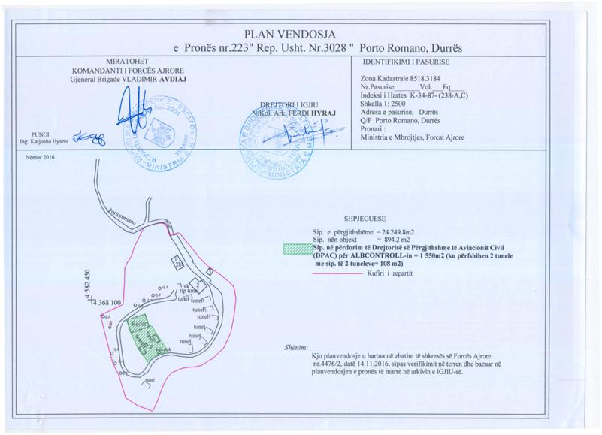
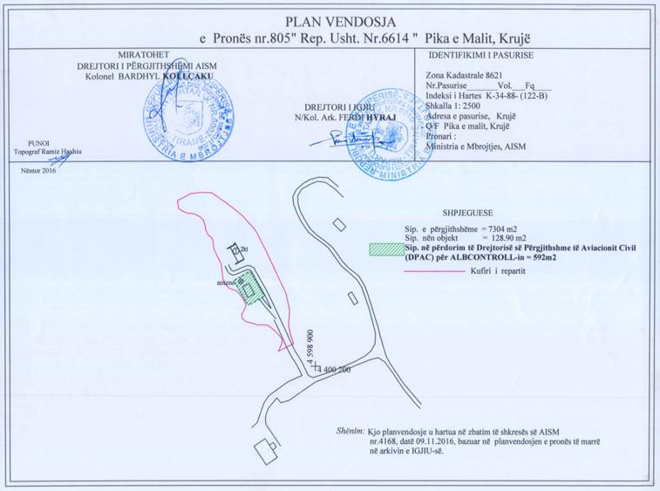

VENDIM

Nr. 101, datë 15.2.2017

PËR KOHËN E PUNËS DHE TË PUSHIMIT NË POLICINË E SHTETIT

Në mbështetje të nenit 100 të Kushtetutës, të nenit 63, të ligjit nr.108/2014, “Për Policinë e Shtetit” dhe të neneve 76-108, të ligjit nr.7961, datë 12.7.1995, “Kodi i Punës i Republikës së Shqipërisë”, të ndryshuar, me propozimin e ministrit të Punëve të Brendshme, Këshilli i Ministrave

VENDOSI:

I. Kohëzgjatja e punës/shërbimit.
1. Koha normale e punës/shërbimit për punonjësit e Policisë së Shtetit është 40 orë në javë.
2. Për efekt të llogaritjes së pagës orare muaji llogaritet, mesatarisht, me 174 orë pune.
3. Punonjësit të Policisë i sigurohet një pushim ditor i pandërprerë, prej 11 orësh, para marrjes së shërbimit/punës.
4. Shërbimet e Policisë, si rregull, organizohen sipas një planifikimi 24 orësh, me turne, nga tetë orë secili.
5. Kohëzgjatja e punës natën nuk mund të jetë më shumë se 8 orë pa ndërprerje. Ajo duhet të paraprihet ose të pasohet me pushim ditor të menjëhershëm.
6. Punonjësi i Policisë që shërben natën, në ditët e pushimit javor e të festave zyrtare, brenda kohëzgjatjes normale ditore të punës, përfiton një shtesë mbi pagë në masën:
a) 20 % për çdo orë pune e shërbimi të kryer nga ora 19:00 deri në orën 22:00.
b) 50 % për çdo orë pune e shërbimi të kryer nga ora 22:00 deri në orën 6:00.
c) 25 % për çdo orë pune të kryer në ditët e festave zyrtare dhe ditët e pushimit javor.
7. Shtesa mbi pagë, sipas pikës 6, të këtij vendimi, paguhet bashkë me pagën mujore, brenda një muaji nga dita kur është kryer shërbimi.
8. Për nevoja pune/shërbimi, me urdhër të titullarit të njësisë shpenzuese, punonjësit të Policisë mund t’i ndërpritet koha e pushimit ditor/javor duke urdhëruar zgjatjen e kohës së punës/shërbimit.

9. Zgjatja e kohës së punës/shërbimit, urdhërohet nga titullari i njësisë shpenzuese pas kërkesës së eprorit të drejtpërdrejtë të punonjësit të Policisë. Në rrethana të jashtëzakonshme, eprori i drejtpërdrejtë mund të urdhërojë zgjatjen e kohës së punës/shërbimit, por ai duhet të njoftojë titullarin e strukturës përkatëse brenda 2-4 orëve.
10. Urdhri për kohën shtesë të punës/shërbimit mbi kohën normale duhet të përcaktojë:
a) arsyen e zgjatjes së orëve të punës/shërbimit;
b) kohën e fillimit dhe të përfundimit;
c) numrin e punonjësve;
ç) koston financiare.
11. Orët shtesë të punës/shërbimit, kompen-sohen me pushim të barabartë me orët shtesë plus 25 për qind të tyre, kur këto orë janë kryer në ditë të zakonshme pune, apo me orët shtesë plus 50 për qind të tyre, kur orët janë kryer në ditë pushimi, ditë feste apo nga ora 22:00-6:00. Kompensimi me pushim i orëve shtesë të punës dhe shërbimit bëhet brenda 2 muajve nga dita kur janë kryer ato.
12. Në rast të pamundësisë së kompensimit të orëve shtesë të punës/shërbimit me pushim, punonjësi i Policisë kompensohet me shtesë page në masën e përcaktuar në pikën 11, të këtij vendimi.
13. Procedurat standarde të punës për mënyrën e pagesës së kohës shtesë të punës/shërbimit mbi kohën normale të punës, miratohen me urdhër të Drejtorit të Policisë së Shtetit.
II. Pushimet vjetore.
1. Punonjësi i Policisë gëzon të drejtën e pushimeve vjetore të paguara, si më poshtë:
a) 40 ditë kalendarike për punonjësit e Policisë me gradën “Drejtues” deri “Drejtues Madhor”.
b) 35 ditë kalendarike për punonjësit e Policisë me gradën “Nënkomisar”, “Komisar” dhe “Kryekomisar”.
c) 30 ditë kalendarike për punonjësit e Policisë me gradën “Inspektor”.
2. Të gjithë eprorët kanë për detyrë që të sigurojnë kushtet për kryerjen e pushimeve vjetore të punonjësve që kanë në varësi.
3. Planifikimi dhe koha e kryerjes së pushimeve vjetore miratohet nga titullari i strukturës përkatëse, pas konsultimit me punonjësin, pa cenuar vijueshmërinë e punës, brenda muajit shkurt të çdo viti.

4. Punonjësi ka të drejtë të kërkojë kryerjen e pushimit vjetor edhe në periudha të ndryshme e të ndara në përputhje me pikën 1, të këtij kreu.
5. Gjatë kryerjes së pushimeve vjetore punonjësi trajtohet financiarisht në të njëjtën masë me pagën që ai merr kur është në punë/shërbim.
6. Kur, për arsye pune e shërbimi, pushimi vjetor nuk mund të jepet brenda vitit, ai duhet të jepet jo më vonë se gjatë muajit mars të vitit pasardhës.
7. Punonjësi i cili ndërpret marrëdhëniet e punës me strukturat e Policisë së Shtetit trajtohet, menjëherë, financiarisht për ditët e pushimit vjetor të pakryera, të llogaritura në raport me kohëzgjatjen e tij të punës brenda vitit kalendarik.
8. Kur punonjësi nuk ka kryer një vit të plotë kalendarik pune, kohëzgjatja e pushimit vjetor të paguar përcaktohet në përpjesëtim të drejtë me kohëzgjatjen e marrëdhënieve të punës së kryer brenda vitit kalendarik.
9. Në çdo rast, pushimi vjetor jepet me urdhër të titullarit në nivel komisariati, drejtorie apo strukture autonome, në bazë të planifikimit vjetor.
III. Lejet e pagueshme.
Punonjësit të Policisë i jepet leje e pagueshme, për rastet, si më poshtë:
a) | Martesën e tij | 7 ditë;
b) | Martesën e fëmijës | 5 ditë;
c) | Lindjen e fëmijës (baballarët) | 3 ditë;
ç) | Vdekjen e prindërve, të gjyshërve, të bashkëshortes/it, të fëmijës, vëllezërve, motrave | 7 ditë;
d) | Ndërrim të banesës | 3 ditë;
dh) | Sëmundje | 7 ditë;
e) | Përgatitjen dhe mbrojtjen e titujve të gradave shkencore për punën që kryejnë | 10 ditë.
IV. Dispozita te fundit.
1. Pushimet vjetore, lejet e pagueshme, lejet pa të drejtë page deri në dy muaj si dhe leje pa të drejtë page deri në tre vjet dhe koha e kryerjes së tyre shënohen në dosjen e personelit të punonjësit me gradë policore, nëpunësit civil dhe punonjësit administrativ.
2. Ngarkohen Ministria e Punëve të Brendshme dhe Policia e Shtetit për zbatimin e këtij vendimi.
3. Ky vendim hyn në fuqi pas botimit në Fletoren Zyrtare.

KRYEMINISTRI
Edi Rama

VENDIM

Nr. 102, datë 15.2.2017

PËR KALIMIN NË PËRGJEGJËSI ADMINISTRIMI, NGA DREJTORIA E PËRGJITHSHME E TATIMEVE TE MINISTRIA E PUNËVE TË BRENDSHME, TË PASURISË SË PALUAJTSHME “DEGA E TATIMEVE DELVINË”, ME QËLLIM PAJISJEN ME NDËRTESË TË SUBJEKTIT “PARTIA SOCIALISTE E SHQIPËRISË”, PËR DEGËN VENDORE TË PARTISË SOCIALISTE DELVINË

Në mbështetje të nenit 100 të Kushtetutës, të neneve 22, shkronja “b”, e 22/1, të ligjit nr.8580, datë 17.2.2000, “Për partitë politike”, të ndryshuar, dhe të neneve 8, pika 3, 13 e 16, të ligjit nr.8743, datë 22.2.2001, “Për pronat e paluajtshme të shtetit”, të ndryshuar, me propozimin e ministrit të Punëve të Brendshme, Këshilli i Ministrave

VENDOSI:

1. Kalimin në përgjegjësi administrimi, nga Drejtoria e Përgjithshme e Tatimeve te Ministria e Punëve të Brendshme, të pasurisë së paluajtshme me emërtimin “Dega e Tatimeve Delvinë”, sipas formularit që i bashkëlidhet këtij vendimi, me qëllim pajisjen me ndërtesë të subjektit “Partia Socialiste e Shqipërisë”, për Degën Vendore të Partisë Socialiste Delvinë.
2. Prona e përmendur në pikën 1, të këtij vendimi, të hiqet nga lista e inventarit të pronave të paluajtshme shtetërore në përgjegjësi administrimi të Drejtorisë së Përgjithshme të Tatimeve, që i bashkëlidhet vendimit nr.818, datë 6.12.2006, të Këshillit të Ministrave, të ndryshuar.
3. Ministri i Punëve të Brendshme të lidhë kontratën e huapërdorjes, sipas Kodit Civil, me subjektin “Partia Socialiste e Shqipërisë”, në përputhje me shkronjën “b”, të nenit 22, të ligjit nr.8580, datë 17.2.2000, të ndryshuar, për periudhën deri sa partia politike plotëson kushtet e parashikuara në këtë nen.
4. Ngarkohen ministri i Punëve të Brendshme, drejtori i Përgjithshëm i Tatimeve dhe kryeregjistruesi i Pasurive të Paluajtshme të Republikës së Shqipërisë për zbatimin e këtij vendimi.
Ky vendim hyn në fuqi pas botimit në Fletoren Zyrtare.
KRYEMINISTRI
Edi Rama

FORMULAR PËR INVENTARIZIMIN E PRONAVE TË PALUAJTSHME SHTETËRORE
(Për inventarizimin e pronave të veçanta)
Institucioni i Pushtetit Qendror: Drejtoria e Përgjithshme e Tatimeve
Bashkia Delvinë
Fusha e përdorimit të pronës: Zyra (tatime dhe taksa)

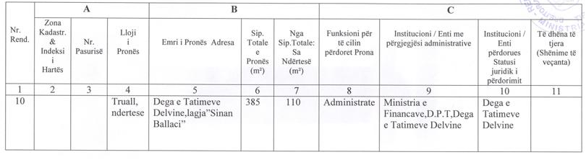

VENDIM

Nr. 104, datë 15.2.2017

PËR DISA NDRYSHIME NË VENDIMET E KËSHILLIT TË MINISTRAVE NR.1481, DATË 12.11.2008; NR.1657, DATË 24.12.2008; NR.100, DATË 27.1.2009; NR.450, DATË 6.5.2009; NR.611, DATË 11.6.2009; NR.677, DATË 18.6.2009; NR.706, DATË 23.6.2009; NR.805, DATË 22.7.2009; NR.1038, DATË 14.10.2009; NR.1134, DATË 18.11.2009, NR.1283, DATË 23.12.2009; NR.125, DATË 17.2.2010; NR.404, DATË 26.5.2010; NR.549, DATË 7.7.2010; NR.646, DATË 28.7.2010; NR.118, DATË 17.2.2011; NR.359, DATË 4.5.2011; NR.513, DATË 1.8.2012; NR.472, DATË 30.5.2013; NR.490, DATË 18.6.2013, NR.501, DATË 10.6.2015; NR.474, DATË 3.6.2015; NR.615, DATË 7.7.2015; NR.699, DATË 29.7.2015; NR.823, DATË 7.10.2015; NR.882, DATË 30.10.2015; NR.1094, DATË 28.12.2015; NR.446, DATË 15.6.2016, PËR MIRATIMIN E KALIMIT TË PRONËSISË SË DISA PARCELAVE NDËRTIMORE NË FAVOR TË POSEDUESVE TË OBJEKTEVE INFORMALE,

TË NDRYSHUARA

Në mbështetje të nenit 100 të Kushtetutës, të pikës 1, të nenit 17, të ligjit nr.9482, datë 3.4.2006, “Për legalizimin, urbanizimin dhe integrimin e ndërtimeve pa leje”, të ndryshuar, të shkronjës “ç”, të nenit 4, të ligjit nr.7980, datë 27.7.1995, “Për shitblerjen e trojeve”, të ndryshuar, dhe të nenit 163, të ligjit nr.7850, datë 29.7.1994, “Kodi Civil i Republikës së Shqipërisë”, i ndryshuar, me propozimin e ministrit të Zhvillimit Urban, Këshilli i Ministrave

VENDOSI:

I. Në vendimet e Këshillit të Ministrave nr.1481, datë 12.11.2008; nr.1657, datë 24.12.2008; nr.100, datë 27.1.2009; nr.450, datë 6.5.2009; nr.611, datë 11.6.2009; nr.677, datë 18.6.2009; nr.706, datë 23.6.2009; nr.805, datë 22.7.2009; nr.1038, datë 14.10.2009; nr.1134, datë 18.11.2009; nr.1283, datë 23.12.2009; nr.125, datë 17.2.2010; nr.404, datë 26.5.2010; nr.549, datë 7.7.2010; nr.646, datë 28.7.2010; nr.118, datë 17.2.2011; nr.359, datë 4.5.2011; nr.513, datë 1.8.2012; nr.472, datë 30.5.2013; nr.490, datë 18.6.2013; nr.501, datë 10.6.2015; nr.474, datë 3.6.2015; nr.615,datë 7.7.2015; nr.699, datë 29.7.2015; nr.823, datë 7.10.2015; nr.882, datë 30.10.2015; nr.1094, datë 28.12.2015; nr.446, datë 15.6.2016, të ndryshuara, bëhen ndryshimet, si më poshtë vijon:
1. Gjenealitetet e poseduesve të objekteve informale dhe të dhënat e pasurisë për parcelën ndërtimore me nr.pasurie 14/81, në Drejtorinë e ALUIZNI-t Tirana Veri, të jenë sipas lidhjes A, që i bashkëlidhet këtij vendimi.
2. Gjenealitetet e poseduesve të objekteve informale dhe të dhënat e pasurisë për parcelën ndërtimore me nr.pasurie 12/49, në Drejtorinë e ALUIZNI-t Elbasan, të jenë sipas lidhjes B, që i bashkëlidhet këtij vendimi.
3. Gjenealitetet e poseduesve të objekteve informale dhe të dhënat e pasurisë për parcelat ndërtimore me nr.pasurie 35/127, 17/71, 6/345, 6/378, 6/347,6/425, 6/350, 7/269, 12/18 e 1/27, në drejtoritë e ALUIZNI-t Vlorë, Tirana Veri dhe Elbasan, të jenë sipas lidhjes C, që i bashkëlidhet këtij vendimi.
4. Gjenealitetet e poseduesve të objekteve informale dhe të dhënat e pasurisë për parcelat ndërtimore me nr.pasurie 2/84 e 6/135, në drejtoritë e ALUIZNI-t Tirana Veri dhe Elbasan, të jenë sipas lidhjes F, që i bashkëlidhet këtij vendimi.
5. Gjenealitetet e poseduesve të objekteve informale dhe të dhënat e pasurisë për parcelat ndërtimore me nr.pasurie 2/508, 5/577, 2/559, 2/521, 9/477, 3/525, 5/414, 1, 1, në drejtoritë e ALUIZNI-t Tirana Veri dhe Elbasan, të jenë sipas lidhjes G, që i bashkëlidhet këtij vendimi.
6. Gjenealitetet e poseduesve të objekteve informale dhe të dhënat e pasurisë për parcelat ndërtimore me nr.pasurie 11/92, 1/321, 6/154, 8/1235, 8/893 e 3/589, në drejtoritë e ALUIZNI-t Elbasan Vlorë dhe Tirana Veri, të jenë sipas lidhjes H, që i bashkëlidhet këtij vendimi.
7. Gjenealitetet e poseduesve të objekteve informale dhe të dhënat e pasurisë për parcelat ndërtimore me nr.pasurie 3/958, 6/522 e 3/381, në Drejtorinë e ALUIZNI-t Tirana Veri, të jenë sipas lidhjes I, që i bashkëlidhet këtij vendimi.
8. Gjenealitetet e poseduesve të objektit informal dhe të dhënat e pasurisë për parcelat ndërtimore me nr.pasurie 48/86, 6/353, 4/417, 4/583, 10/71, 10/72 e 20/140, në drejtoritë e ALUIZNI-t Tirana Veri, Durrës dhe Fier, të jenë sipas lidhjes J, që i bashkëlidhet këtij vendimi.
9. Gjenealitetet e poseduesve të objekteve informale dhe të dhënat e pasurisë për parcelat ndërtimore me nr.pasurie 1/430, 5/271, 4/348, 1/839, 6/335 e 6/285, në drejtoritë e ALUIZNI-t Tirana Veri, Elabasan dhe Lezhë, të jenë sipas lidhjes K, që i bashkëlidhet këtij vendimi.
10. Gjenealitetet e poseduesve të objekteve informale dhe të dhënat e pasurisë për parcelat ndërtimore me nr.pasurie 136/106, 61/24 e 136/175, në Drejtorinë e ALUIZNI-t Tirana Veri, të jenë sipas lidhjes L, që i bashkëlidhet këtij vendimi.
11. Gjenealitetet e poseduesit të objektit informal dhe të dhënat e pasurisë për parcelat ndërtimore me nr.pasurie 343/94 e 5/578, në drejtoritë e ALUIZNI-t Kamëz-Vorë dhe Tirana Veri, të jenë sipas lidhjes M, që i bashkëlidhet këtij vendimi.
12. Gjenealitetet e poseduesit të objektit informal dhe të dhënat e pasurisë për parcelën ndërtimore me nr.pasurie 21/118, në Drejtorinë e ALUIZNI-t Elbasan, të jetë sipas lidhjes N, që i bashkëlidhet këtij vendimi.
13. Gjenealitetet e poseduesve të objekteve informale dhe të dhënat e pasurisë për parcelën ndërtimore me nr.pasurie 97/104, në Drejtorinë e ALUIZNI-t Tirana Veri, të jetë sipas lidhjes P, që i bashkëlidhet këtij vendimi.
14. Gjenealitetet e poseduesit të objektit informal dhe të dhënat e pasurisë për parcelat ndërtimore me nr.pasurie 111/657 e 136/79, në Drejtorinë e ALUIZNI-t Tirana Veri, të jenë sipas lidhjes Q, që i bashkëlidhet këtij vendimi.
15. Gjenealitetet e poseduesit të objektit informal dhe të dhënat e pasurisë për parcelat ndërtimore me nr.pasurie 34/97, 6/665, 34/142, 34/172, 10/207, 9/339, 34/155, 4/727, 9/575, 3/992, 400/1442, 3/806 e 1/35, në drejtoritë e ALUIZNI-t Tirana Veri dhe Kukës, të jenë sipas lidhjes R, që i bashkëlidhet këtij vendimi.
16. Gjenealitetet e poseduesit të objektit informal dhe të dhënat e pasurisë për parcelën ndërtimore me nr.pasurie 13/305, në Drejtorinë e ALUIZNI-t Elbasan, të jetë sipas lidhjes S, që i bashkëlidhet këtij vendimi.
17. Gjenealitetet e poseduesit të objektit informal dhe të dhënat e pasurisë për parcelën ndërtimore me nr.pasurie 4/154, në Drejtorinë e ALUIZNI-t Tirana Veri, të jetë sipas lidhjes T, që i bashkëlidhet këtij vendimi.
18. Gjenealitetet e poseduesit të objektit informal dhe të dhënat e pasurisë për parcelat ndërtimore me nr.pasurie 7/472 e 7/473, në Drejtorinë e ALUIZNI-t Shkodër, të jenë sipas lidhjes V, që i bashkëlidhet këtij vendimi.
19. Gjenealitetet e poseduesit të objektit informal dhe të dhënat e pasurisë për parcelën ndërtimore me nr.pasurie 10/130, në Drejtorinë e ALUIZNI-t Tirana Veri, të jetë sipas lidhjes AB, që i bashkëlidhet këtij vendimi.
20. Gjenealitetet e poseduesit të objektit informal dhe të dhënat e pasurisë për parcelën ndërtimore me nr.pasurie 19/15, në Drejtorinë e ALUIZNI-t Vlorë, të jetë sipas lidhjes AC, që i bashkëlidhet këtij vendimi.
21. Gjenealitetet e poseduesit të objektit informal dhe të dhënat e pasurisë për parcelën ndërtimore me nr.pasurie 1/871, në Drejtorinë e ALUIZNI-t Tirana Veri, të jetë sipas lidhjes AG, që i bashkëlidhet këtij vendimi.
22. Gjenealitetet e poseduesit të objektit informal dhe të dhënat e pasurisë për parcelën ndërtimore me nr.pasurie 92/1, në Drejtorinë e ALUIZNI-t “Zonat turistike”, të jenë sipas lidhjes AJ, që i bashkëlidhet këtij vendimi.
23. Gjenealitetet e poseduesit të objektit informal dhe të dhënat e pasurisë për parcelën ndërtimore me nr.pasurie 12/3/3, në Drejtorinë e ALUIZNI-t “Zonat turistike”, të jetë sipas lidhjes AK, që i bashkëlidhet këtij vendimi.
24. Gjenealitetet e poseduesit të objektit informal dhe të dhënat e pasurisë për parcelën ndërtimore me nr.pasurie 239, në Drejtorinë e ALUIZNI-t Dibër, të jetë sipas lidhjes AL, që i bashkëlidhet këtij vendimi.
25. Gjenealitetet e poseduesit të objektit informal dhe të dhënat e pasurisë për parcelat ndërtimore me nr.pasurie 31/296 e 12/3/8, në drejtoritë e ALUIZNI-t Vlorë dhe “Zonat turistike”, të jenë sipas lidhjes AM, që i bashkëlidhet këtij vendimi.
26. Gjenealitetet e poseduesit të objektit informal dhe të dhënat e pasurisë për parcelat ndërtimore me nr.pasurie 10/252 e 211/202, në Drejtorinë e ALUIZNI-t Lezhë, të jenë sipas lidhjes AN, që i bashkëlidhet këtij vendimi.
27. Gjenealitetet e poseduesit të objektit informal dhe të dhënat e pasurisë për parcelën ndërtimore me nr.pasurie 37/420, në Drejtorinë e ALUIZNI-t Vlorë, të jetë sipas lidhjes AP, që i bashkëlidhet këtij vendimi.
28. Gjenealitetet e poseduesit të objektit informal dhe të dhënat e pasurisë për parcelën ndërtimore me nr.pasurie 6/550, në Drejtorinë e ALUIZNI-t Lezhë, të jetë sipas lidhjes AQ, që i bashkëlidhet këtij vendimi.

II. Ngarkohen Ministria e Zhvillimit Urban dhe Agjencia e Legalizimit, Urbanizimit dhe Integrimit të Zonave/Ndërtimeve Informale për zbatimin e këtij vendimi.
Ky vendim hyn në fuqi pas botimit në Fletoren Zyrtare.
KRYEMINISTRI
Edi Rama

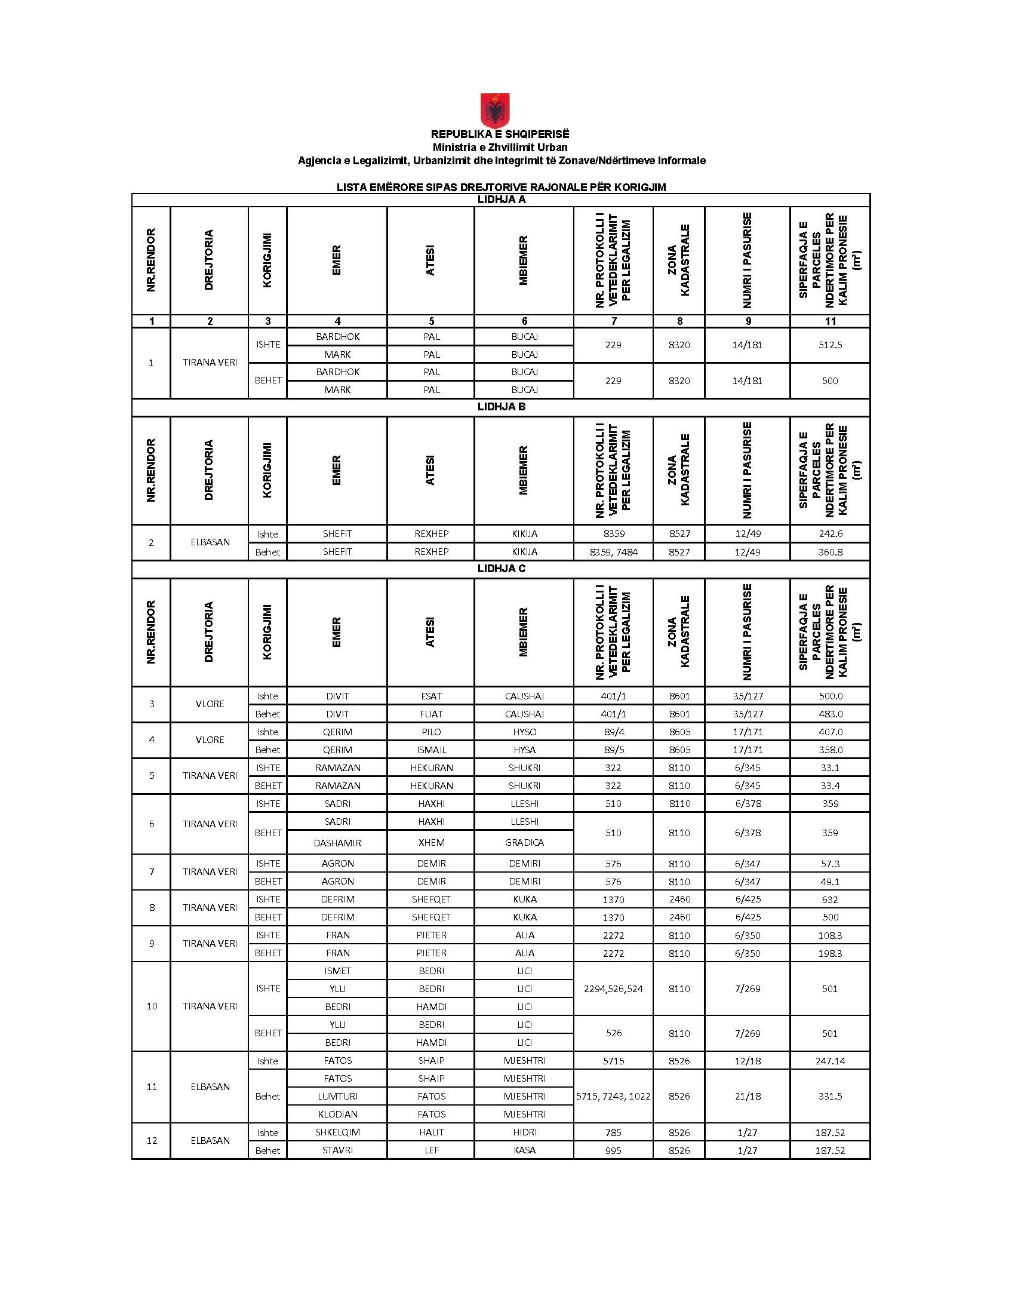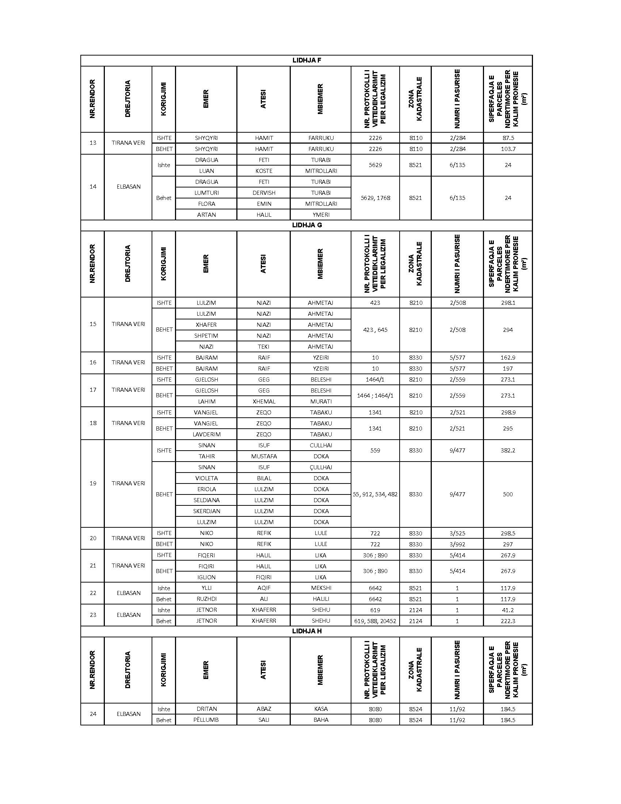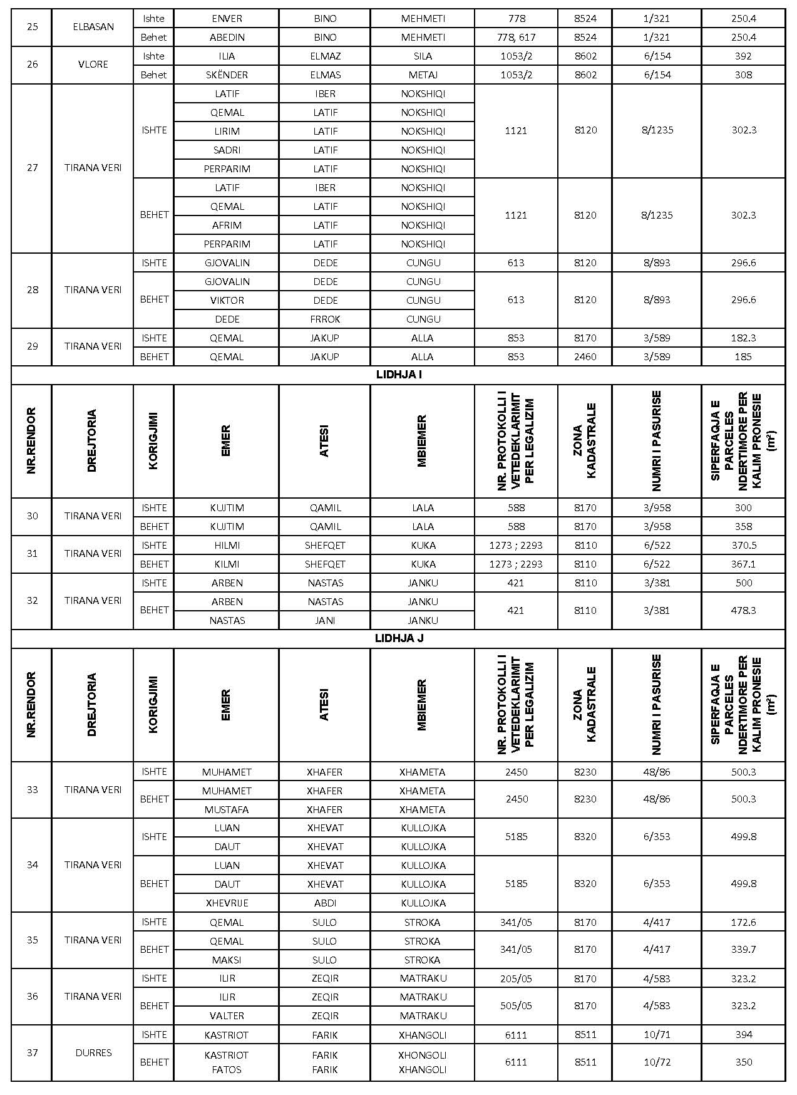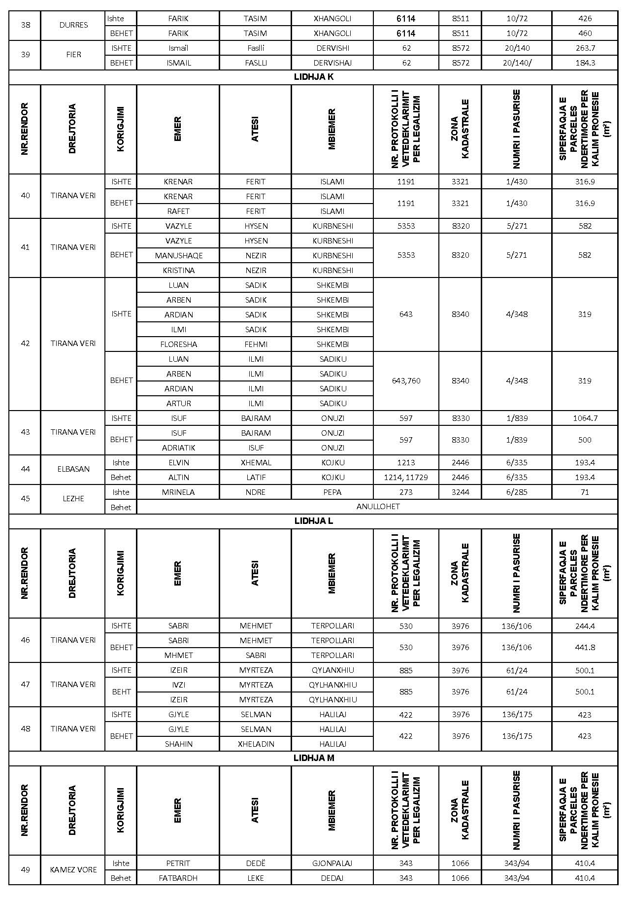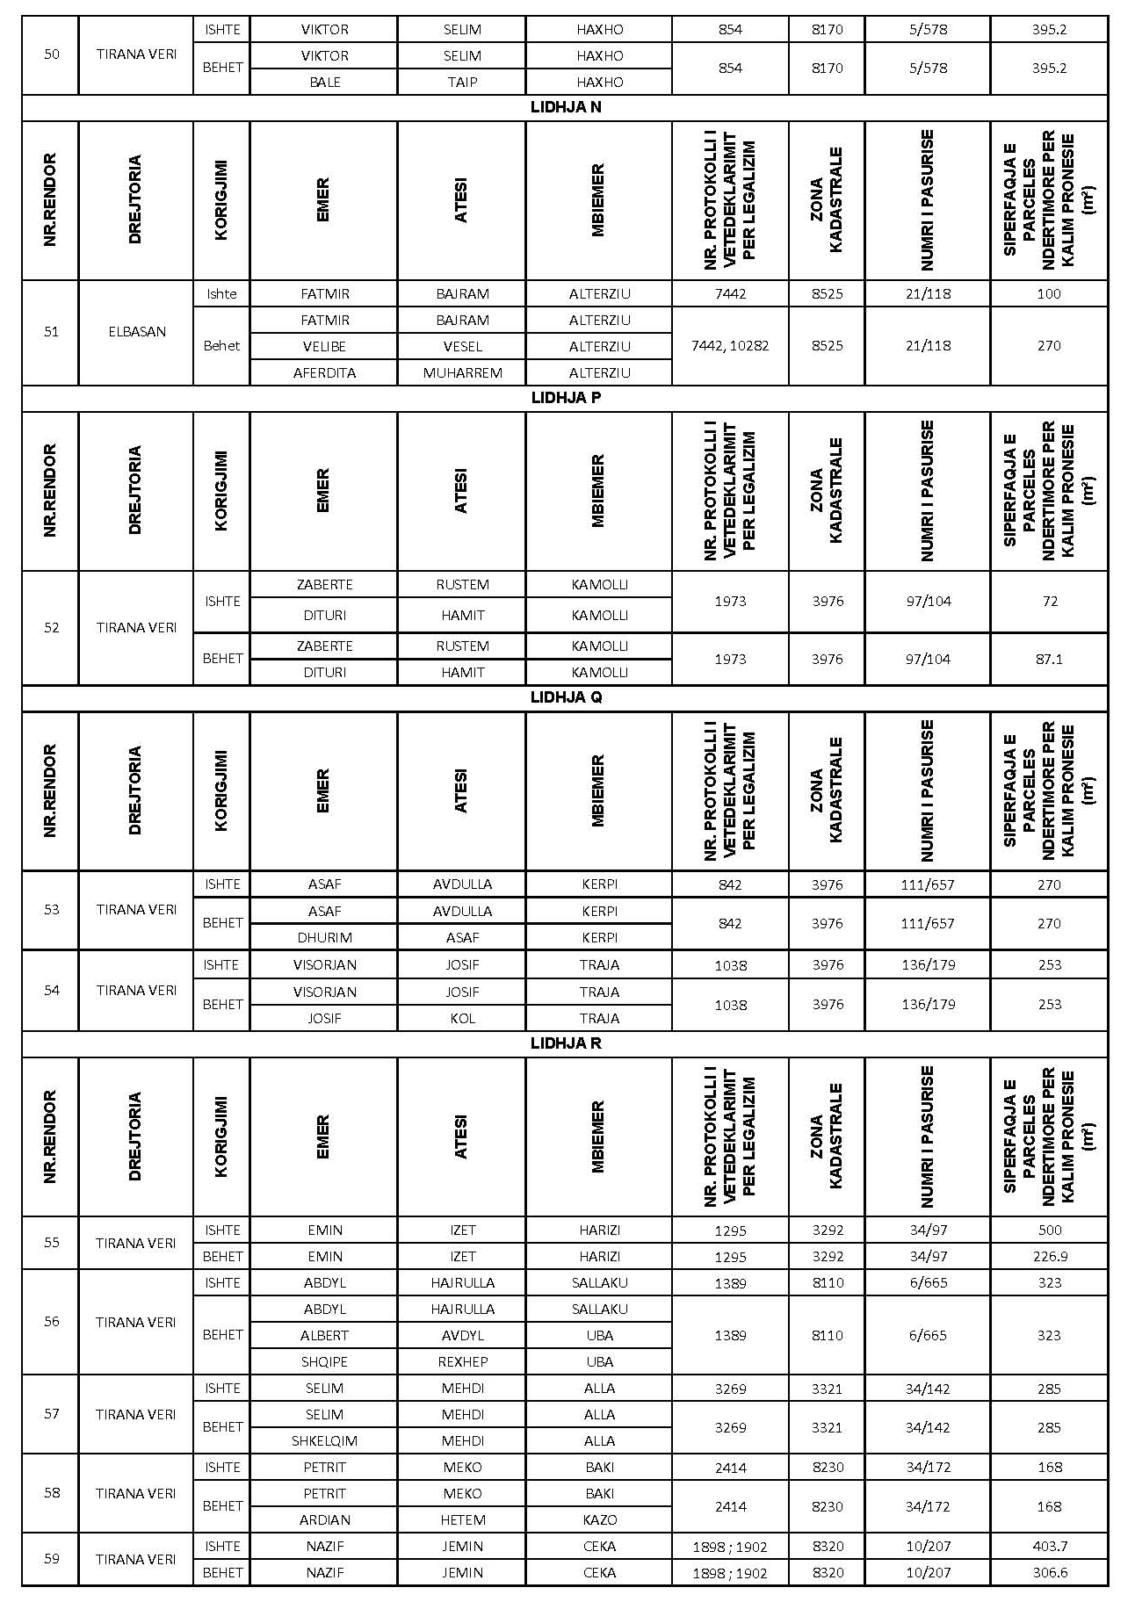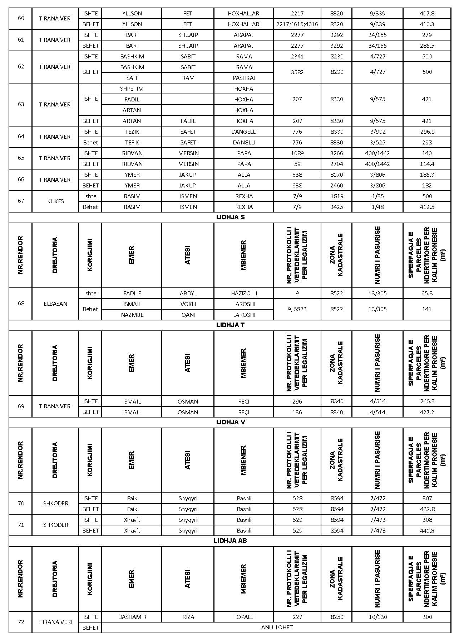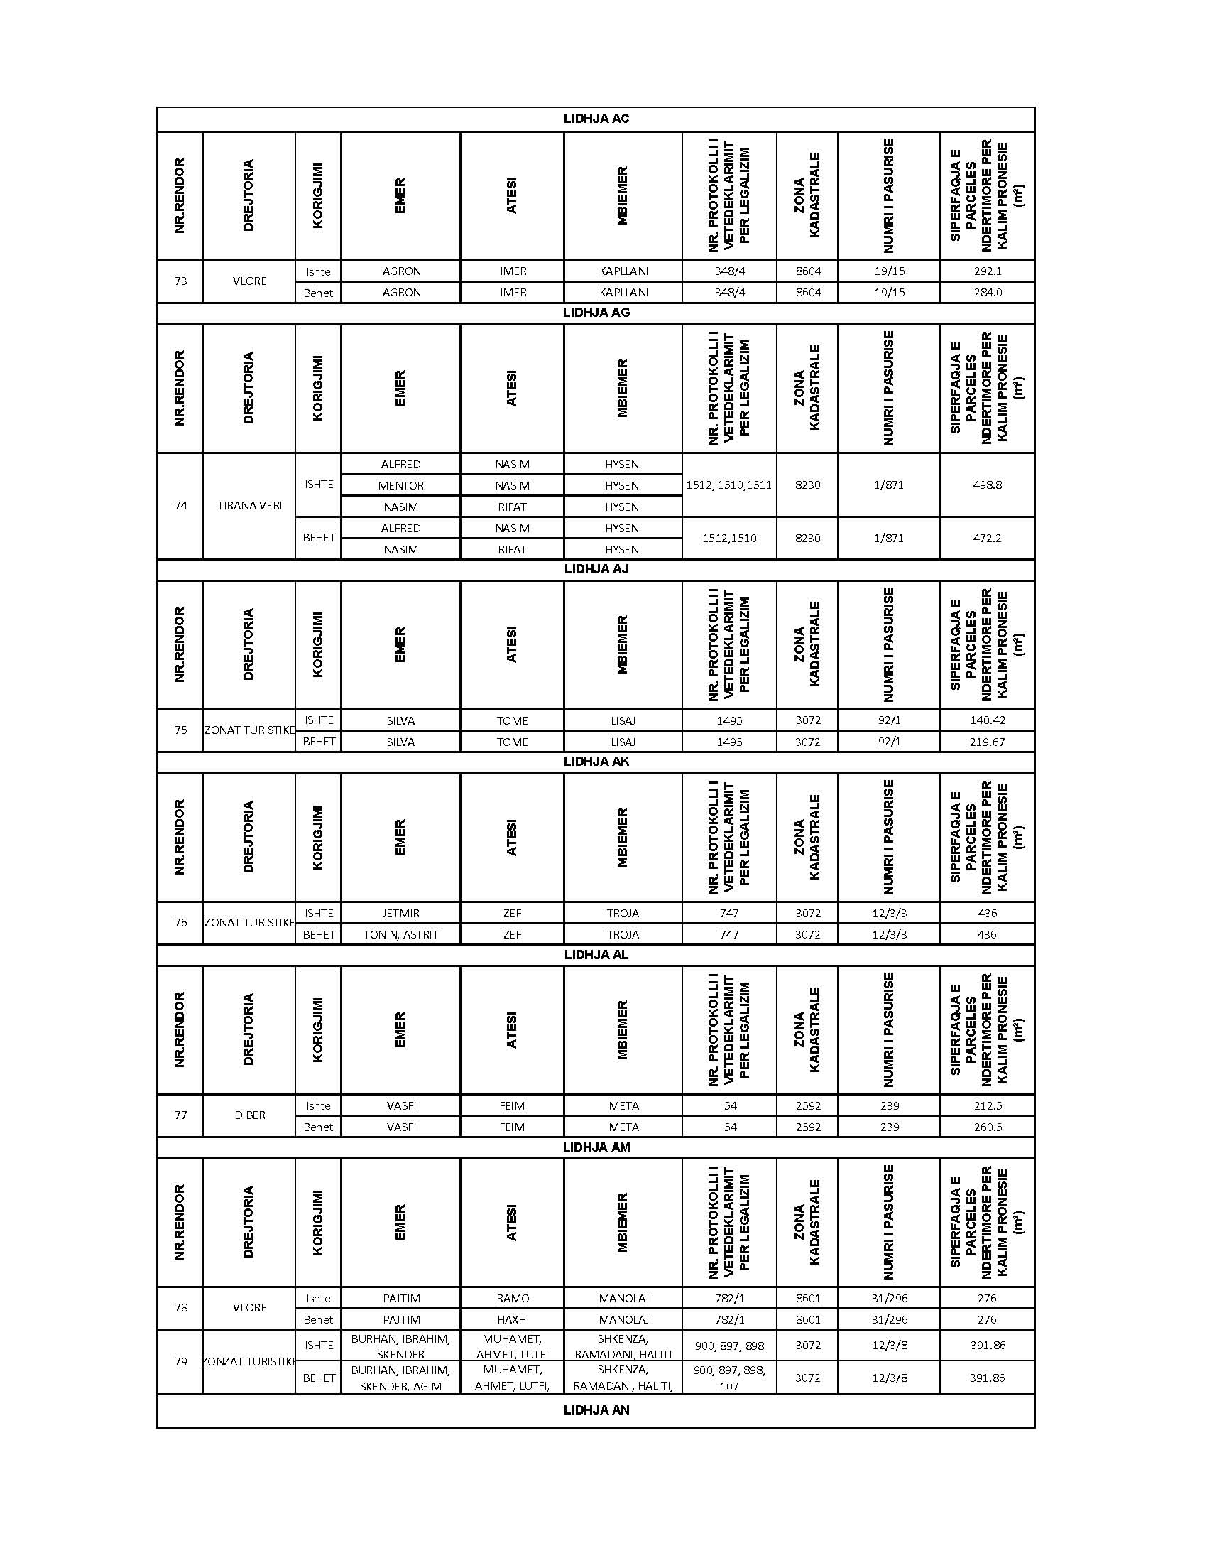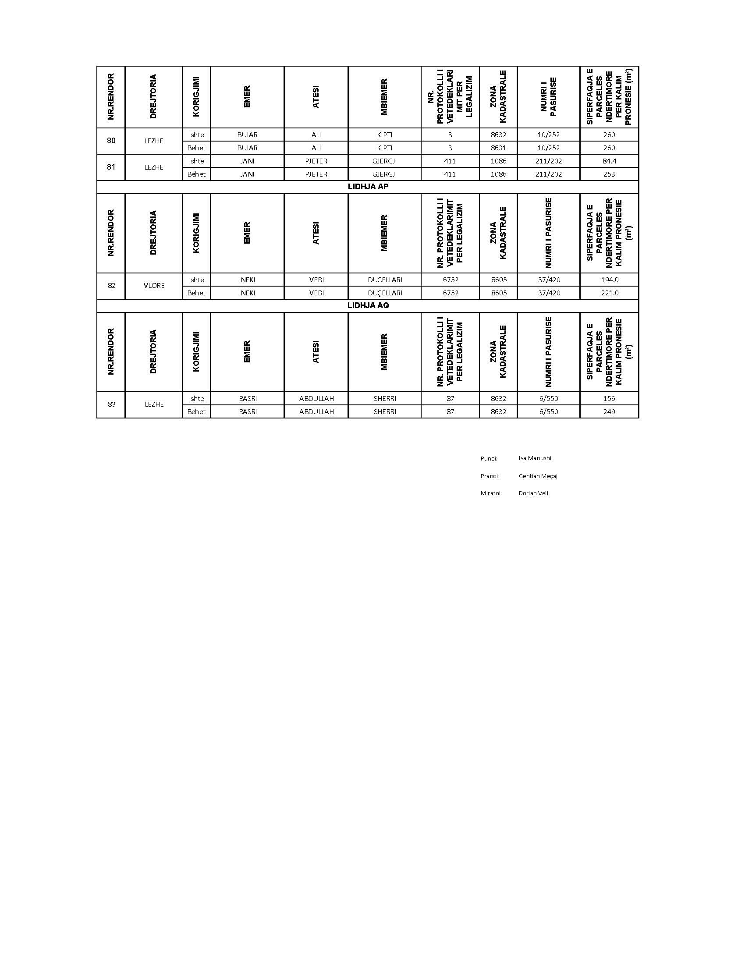

VENDIM
Nr. 105, datë 15.2.2017

PËR NJË NDRYSHIM NË VENDIMIN NR.60, DATË 1.2.2006, TË KËSHILLIT TË MINISTRAVE, “PËR MIRATIMIN E LISTËS SË INVENTARIT TË PRONAVE SHTETËRORE, TË CILAT I KALOJNË NË PËRGJEGJËSI ADMINISTRIMI SHËRBIMIT SOCIAL SHTETËROR”, TË NDRYSHUAR

Në mbështetje të pikës 2, nenit 100, të Kushtetutës, dhe të neneve 8, pika 3, e 13, të ligjit nr.8743, datë 22.2.2001, “Për pronat e paluajtshme të shtetit”, të ndryshuar, me propozimin e ministrit të Mirëqenies Sociale dhe Rinisë, Këshilli i Ministrave

VENDOSI:

1. Në pikën 1, të vendimit nr.60, datë 1.2.2006, të Këshillit të Ministrave, të ndryshuar, fjalia e fundit riformulohet, me këtë përmbajtje:
“Në listën e inventarit të pronave, bashkëlidhur vendimit nr.60, datë 1.2.2006, të Këshillit të Ministrave, emri i pronës “Godina e Shtëpisë së Foshnjës Shkodër” zëvendësohet me “Godina e Shtëpisë së Fëmijës 0-6 vjeç Shkodër” dhe funksioni për të cilin përdoret prona ndryshohet në “Qendër rezidenciale për fëmijë 0-6 vjeç”, dhe emri i pronës “Godina e Shtëpisë së Fëmijës 3-6 vjeç Shkodër” zëvendësohet me “Godina e Shtëpisë së Fëmijës 16-18 vjeç Shkodër” dhe funksioni për të cilin përdoret prona ndryshohet në “Shtëpi familje për fëmijët 16-18 vjeç”.
2. Ngarkohet kryeregjistruesi i Zyrës Qendrore të Regjistrimit të Pasurive të Paluajtshme dhe drejtori i Përgjithshëm i Shërbimit Social Shtetëror për zbatimin e këtij vendimi.
Ky vendim hyn në fuqi pas botimit në Fletoren Zyrtare.
KRYEMINISTRI
Edi Rama

VENDIM

Nr. 106, datë 15.2.2017

PËR NJË NDRYSHIM NË VENDIMIN NR.425, DATË 27.6.2012, TË KËSHILLIT TË MINISTRAVE, “PËR PËRCAKTIMIN E KRITEREVE DHE TË DOKUMENTACIONIT TË NEVOJSHËM PËR PRANIMIN E PERSONAVE NË INSTITUCIONET REZIDENCIALE, PUBLIKE DHE JOPUBLIKE, TË PËRKUJDESJES SHOQËRORE”, TË NDRYSHUAR

Në mbështetje të nenit 100 të Kushtetutës dhe të pikës 4, të nenit 20, të ligjit nr.9355, datë 10.3.2005, “Për ndihmën dhe shërbimet shoqërore”, të ndryshuar, me propozimin e ministrit të Mirëqenies Sociale dhe Rinisë, Këshilli i Ministrave
VENDOSI:

1. Pika 1.3, e kreut I, të vendimit nr.425, datë 27.6.2012, të Këshillit të Ministrave, të ndryshuar, ndryshohet, si më poshtë vijon:
“1.3 Mosha e pranueshme për t’u vendosur në shtëpitë e fëmijës është nga 0-18 vjeç, përkatësisht, fëmijët:
a) nga mosha 0-5 vjeç vendosen në shtëpitë e fëmijës që ofrojnë shërbim të përkujdesjes shoqërore për këtë grupmoshë;
b) nga mosha 6-15 vjeç vendosen në shtëpitë e fëmijës që ofrojnë shërbim të përkujdesjes shoqërore për këtë grupmoshë;
c) nga mosha 16-18 vjeç vendosen në shtëpitë e fëmijës që ofrojnë shërbim të përkujdesjes shoqërore për këtë grupmoshë.
2. Riorganizimi i institucioneve të përkujdesjes shoqërore publike, të cilat do të transformojnë shërbimin sipas përcaktimeve në pikën 1, të këtij vendimi, do të realizohet brenda një periudhe 4-mujore nga hyrja në fuqi e tij.
3. Gjatë periudhës së transformimit të institucionit të përkujdesjes shoqërore, strukturat përgjegjëse të shërbimit social shtetëror, në bashkëpunim me njësitë e qeverisjes vendore, duhet të garantojnë ofrimin e shërbimit cilësor sipas standardeve për përfituesit në institucione të tjera të përkujdesjes shoqërore, publik ose jopublike, për rastet kur nevojitet mbyllja e shërbimit, por jo për një periudhë më shumë se 4 muaj.
4. Ngarkohen Ministria e Mirëqenies Sociale dhe Rinisë, Ministria e Punëve të Brendshme, ministri i Shtetit për Çështjet Vendore, Shërbimi Social Shtetëror dhe njësitë e qeverisjes vendore për zbatimin e këtij vendimi.
Ky vendim hyn në fuqi pas botimit në Fletoren Zyrtare.
KRYEMINISTRI
Edi Rama

VENDIM

Nr.107, datë 15.2.2017

PËR NJË NDRYSHIM DHE SHTESË NË VENDIMIN NR.114, DATË 31.1.2007, TË KËSHILLIT TË MINISTRAVE, “PËR PËRCAKTIMIN E MASËS SË KONTRIBUTEVE TË PERSONAVE QË VENDOSEN NË INSTITUCIONET REZIDENCIALE PUBLIKE, TË SHËRBIMEVE TË PËRKUJDESIT SHOQËROR”, TË NDRYSHUAR

Në mbështetje të nenit 100 të Kushtetutës dhe të pikave 1 e 3, të nenit 23, të ligjit nr.9355, datë 10.3.2005, “Për ndihmën dhe shërbimet shoqërore”, të ndryshuar, me propozimin e ministrit të Mirëqenies Sociale dhe Rinisë, Këshilli i Ministrave

VENDOSI:

Në vendimin nr.114, datë 31.1.2007, të Këshillit të Ministrave, të ndryshuar, bëhen ndryshimi dhe shtesa e mëposhtme:
1. Në pikën 3, të kreut I, bëhen ndryshimi dhe shtesa, si më poshtë:
a) shkronja “b” ndryshohet si vijon:
“b) Fëmijëve të moshës 6-15 vjeç që janë vendosur në shtëpitë e fëmijëve, 1 000 (një mijë) lekë në muaj.”.
b) pas shkronjës “b” shtohet shkronja “b/1 me këtë përmbajtje:
“b/1) Fëmijëve të moshës 16-18 vjeç që janë vendosur në shtëpitë e fëmijëve, 1 500 (një mijë e pesëqind) lekë në muaj.”.
2. Efektet financiare që rrjedhin nga zbatimi i këtij vendimi, të përballohen nga fondet buxhetore të vitit 2016, miratuar për Ministrinë e Mirëqenies Sociale dhe Rinisë.

3. Ngarkohen Ministria e Mirëqenies Sociale dhe Rinisë, Shërbimi Social Shtetëror dhe njësitë e qeverisjes vendore për zbatimin e këtij vendimi.
Ky vendim hyn në fuqi pas botimit në Fletoren Zyrtare.
KRYEMINISTRI
Edi Rama

VENDIM

Nr. 108, datë 15.2.2017

PËR MIRATIMIN E RREGULLORES “PËR MBROJTJEN E FËMIJËVE NË PUNË”

Në bazë të neneve 98, pika 4, 99, pika 3, 102 dhe 103, pika 3, të ligjit nr.7961, datë 12.7.1995, “Kodi i Punës i Republikës së Shqipërisë”, i ndryshuar, me propozimin e ministrit të Mirëqenies Sociale dhe Rinisë dhe ministrit të Shëndetësisë, Këshilli i Ministrave

VENDOSI:

1. Miratimin e rregullores “Për mbrojtjen e fëmijëve në punë”, sipas tekstit dhe shtojcës I, që i bashkëlidhen këtij vendimi dhe janë pjesë përbërëse e tij.
2. Me hyrjen në fuqi të kësaj rregulloreje, shfuqizohet vendimi nr.384, datë 20.5.1996, i Këshillit të Ministrave, “Për mbrojtjen e të miturve në punë”, i ndryshuar.
3. Ngarkohen Ministria e Mirëqenies Sociale dhe Rinisë, Ministria e Shëndetësisë dhe të gjitha subjektet me personalitet juridik për zbatimin e këtij vendimi.
Ky vendim hyn në fuqi pas botimit në Fletoren Zyrtare.

KRYEMINISTRI
Edi Rama

RREGULLORE
“PËR MBROJTJEN E FËMIJËVE NË PUNË”

SEKSIONI I
DISPOZITA TË PËRGJITHSHME

Neni 1

Qëllimi dhe fusha e zbatimit

1. Qëllimi i kësaj rregulloreje është të përcaktojë parimet dhe kërkesat e hollësishme për mbrojtjen e sigurisë dhe shëndetit të fëmijëve nën moshën 18 vjeç, kundër shfrytëzimit ekonomik dhe çdo pune që mund të dëmtojë sigurinë e shëndetin e tyre në punë apo zhvillimin fizik, mendor, moral apo social, ose të rrezikojë arsimimin apo pjesëmarrjen e tyre në aktivitete kulturore, tregtare dhe aktivitete të ngjashme, për të garantuar kushte pune të përshtatshme me moshën dhe shëndetin e tyre, si dhe për të siguruar që fëmijët të marrin arsim e të mos u cenohet kjo e drejtë për shkak të punës që kryejnë.
2. Kjo rregullore zbatohet, plotësisht, për çdo fëmijë nën moshën 18 vjeç, që ka një kontratë pune ose marrëdhënie të natyrës së ngjashme, pa cenuar legjislacionin në fuqi që rregullon sigurinë dhe shëndetin në punë.

Neni 2

Përkufizime

Për qëllim të kësaj rregulloreje me termat e mëposhtëm nënkuptohet:
1. “Fëmijë”, çdo person nën moshën 18 vjeç.
2. “Fëmijë nën moshën 15 vjeç”, çdo i ri në moshën nën 15 vjeç, i cili është ende subjekt i arsimit të detyrueshëm, sipas ligjit në fuqi.
3. “Adoleshent”, çdo fëmijë nga 16 deri në 18 vjeç, i cili nuk është më subjekt i arsimimit të detyrueshëm me kohë të plotë.
4. “Veprimtari kulturore apo të ngjashme”, veprimtari kulturore, artistike, sportive, reklamuese apo veprimtari të modelimit të organizuara nga persona juridikë apo fizikë në të cilat fëmijët marrin pjesë kundrejt një vlere monetare.
5. “Autoritet shtetëror përgjegjës”, sipas rastit Inspektorati Shtetëror i Punës dhe/ose Inspektorati Sanitar Shtetëror si struktura administrative, në varësi të ministrit/ave përgjegjës për sigurinë dhe shëndetin në punë, në nivel qendror, rajonal dhe vendor, përgjegjëse për monitorimin e zbatueshmërisë së legjislacionit të punës dhe shëndetit në punë.

Neni 3

Punësimi i fëmijëve në veprimtari kulturore apo të ngjashme me to

1. Performancat në veprimtari kulturore, artistike, sportive, reklamuese apo veprimtari të modelimit, mund të lejohen për fëmijët në bazë të autorizimit të Inspektoratit Shtetëror të Punës rast pas rasti.
2. Në kuptim të këtij neni konsiderohen si veprimtari kulturore apo të ngjashme, veprimtaritë:
a) artistike dhe kulturore të organizuara kundrejt një vlere materiale, veçanërisht në fushën e dramës, muzikës, kërcimit dhe këndimit;
b) për publicitet, promovimin apo reklamimin e produkteve apo objekteve të ngjashme, shërbimeve dhe për agjencitë e modelimit kundrejt një vlere monetare;
c) sportive për publikun e gjerë kundrejt një vlere monetare.
3. Në kuptim të këtij neni nuk konsiderohen si veprimtari kulturore apo të ngjashme, veprimtaritë, si më poshtë:
a) Pjesëmarrja në veprimtaritë kulturore të organizuara nga ansamblet amatore ose nga shkollat ​artistike;
b) Performancat kulturore, sportive apo artistike të fëmijëve, të organizuara nga shkolla për publikun e gjerë;
c) Aktivitete të ngjashme, të organizuara në kuadër të sistemit arsimor në shkollat ​​dhe institucionet arsimore;
ç) Pjesëmarrja në konkurse të karakterit jotregtar, artistik ose sportiv;
d) Veprimtari kulturore, artistike ose sportive të karakterit jotregtar, pas shkollës, të organizuara posaçërisht për fëmijët.
4. Punësimi i fëmijës nën moshën 15 vjeç, i cili është duke ndjekur arsimin e detyrueshëm me kohë të plotë, për pjesëmarrje në veprimtari të natyrës kulturore, artistike, sportive ose botuese i duhet të pajiset me leje paraprake të lëshuar nga Inspektorati i Punës, me kusht që veprimtaritë:
a) të mos jenë të dëmshme për sigurinë, shëndetin ose zhvillimin e fëmijëve; dhe
b) të mos jenë të dëmshme për ndjekjen e shkollës nga ana e tyre, pjesëmarrjen e tyre në programet e trajnimit ose formimit profesional, apo kapacitetin e tyre për të përfituar nga këto programe.
5. Punëdhënësi është i detyruar t’i japë Inspektoratit të Punës të gjitha të dhënat e tjera të nevojshme përpara fillimit të veprimtarisë. Kërkesa për leje individuale përmban emrin dhe mbiemrin e punëdhënësit ose emrin tregtar të shoqërisë, adresën e punëdhënësit, të dhënat personale të fëmijës, pëlqimin e përfaqësuesit/ve ligjorë të fëmijës, dhe përshkrimin për vendin ku do të kryhet aktiviteti si dhe orarin e punës. Punëdhënësi është i detyruar t’i ofrojë Inspektoratit të Punës të gjitha të dhënat e tjera të nevojshme.
6. Inspektorati i Punës, pas shqyrtimit të duhur, mund të lëshojë lejen individuale për kryerjen e veprimtarive kulturore apo të ngjashme nga fëmijët, duke përcaktuar kohëzgjatjen maksimale të veprimtarisë dhe të kushteve të punës.

SEKSIONI II

Neni 4

Detyrime të përgjithshme për punëdhënësit

1. Punëdhënësi vlerëson risqet specifike lidhur me zhvillimin mendor dhe fizik të fëmijëve, dhe në përputhje me risqet e konstatuara miraton masat e nevojshme për të mbrojtur sigurinë dhe shëndetin e tyre.
2. Vlerësimi i përmendur në pikën 1, të këtij neni, kryhet përpara se fëmijët të fillojnë punën, ose në rastet e ndryshimeve madhore të kushteve të punës, dhe duhet t’i kushtojë vëmendje të veçantë pikave të mëposhtme:
a) Strukturës dhe organizimit të vendit të punës dhe vendit individual të punës;
b) Natyrës, shkallës dhe kohëzgjatjes së ekspozimit ndaj agjentëve fizikë, biologjikë dhe kimikë;
c) Formës, gamës dhe përdorimit të pajisjeve të punës, në veçanti agjentëve, makinerive, aparaturave e pajisjeve dhe mënyrës në të cilën ato manipulohen;
ç) Organizimit të proceseve të punës, funksionimin dhe mënyrën në të cilën ato kombinohen (organizimin e punës);
d) Nivelit të trajnimit dhe udhëzimeve të dhëna punëmarrësve fëmijë.
3. Punëdhënësi përcakton, gjithashtu, shërbime mbrojtëse dhe parandaluese për qëllim të planifikimit, zbatimit dhe monitorimit të sigurisë dhe shëndetit të fëmijëve.
4. Nëse vlerësimi i riskut tregon se ekziston një risk për sigurinë, zhvillimin e fëmijës, shëndetin fizik ose mendor, punëdhënësi siguron një vlerësim dhe monitorim të përshtatshëm, pa pagesë, të shëndetit të tyre, në intervale të rregullta.
5. Punëdhënësi informon fëmijët për risqet e mundshme dhe për të gjitha masat e miratuara në lidhje me sigurinë dhe shëndetin e tyre.
6. Punëdhënësi informon, në mënyrë të posaçme, përfaqësuesit ligjorë të fëmijëve për risqet e mundshme dhe për të gjitha masat e miratuara në lidhje me sigurinë dhe shëndetin e fëmijëve.

Neni 5

Mbikëqyrja shëndetësore

1. Punëmarrësit “fëmijë”, para fillimit të marrëdhënieve të punës duhet të paraqesin tek mjeku i punës, raportin e komisionit mjekoligjor, ku deklarohet aftësia e tyre për punë.
2. Punëdhënësi, gjatë marrëdhënieve të punës, siguron për punëmarrësit “fëmijë” mbikëqyrje të plotë shëndetësore, në lidhje me gjendjen e tyre shëndetësore, të përshtatur edhe në bazë të risqeve të cilat janë të lidhura me punën që kryejnë. Këto mbikëqyrje do kryhen, të paktën, një herë në vit. Mbikëqyrja shëndetësore, në varësi të proceseve dhe punëve apo në rastet e punëve të kryera në kushtet e forcave madhore dhe për të cilat ka një rregullim të veçantë sipas legjislacionit në fuqi, do kryhet, të paktën një herë në 6 muaj.
3. Punëdhënësi mbulon shpenzimet për kontrollet periodike mjekësore të fëmijëve punëmarrës dhe siguron ruajtjen e konfidencialitetit për çdo të dhënë lidhur me gjendjen e tyre.
4. Para çdo caktimi në punët e lehta, sipas përcaktimeve të përmendura në nenin 9, të kësaj rregulloreje dhe në intervale të rregullta pas kësaj, adoleshentët dhe madhorët deri në 21 vjeç, kanë të drejtë për një vlerësim falas të gjendjes shëndetësore dhe aftësisë së tyre për punë, përveç rasteve kur punojnë në punë të ndaluara për shkaqe të jashtëzakonshme.
5. Të dhënat e kontrollit periodik mjekësor dokumentohen në kartelën e shëndetit në punë, sipas përcaktimeve të legjislacionit në fuqi dhe praktikave kombëtare për mbikëqyrjen shëndetësore në punë dhe legjislacionit në fuqi për ruajtjen e të dhënave personale.
6. Të dhënat e kontrollit mjekësor paraprak ose/dhe periodik për fëmijët punëmarrës u vihen në dispozicion personit që ushtron përgjegjësinë prindërore të fëmijës.

Neni 6

Kushtet e punësimit dhe ndalimi për të punuar

1. Kushtet e punës të fëmijëve përshtaten me moshën e tyre. Punëdhënësi nuk i propozon atyre asnjë punë e cila ka një natyre që mund të dëmtojë shëndetin e tyre apo zhvillimin e tyre fizik, psikologjik, social, moral apo të komprometojë shkollimin e tyre.
2. Punësimi i fëmijëve ndalohet, në rastet kur:
a) objektivisht shkon përtej kapacitetit të tyre fizik ose mendor;
b) përfshin ekspozim ndaj agjentëve të cilët janë toksikë ose kancerogjenë, shkaktojnë dëmtime gjenetike të trashëgueshme apo dëmtime të cilat kanë efekte negative dhe shkaktojnë dëmtime kronike tek shëndeti gjatë gjithë jetës;
c) përfshin ekspozim ndaj rrezatimeve të dëmshme, përfshirë rrezatimin jonizues dhe jojonizues;
ç) përfshin rrezikun e aksidenteve të cilat mund të parashikohen se mund të ndodhin, por të cilat nuk mund të njihen apo të shmangen nga fëmijët, për shkak të vëmendjes së tyre të pamjaftueshme ndaj sigurisë apo mungesës së përvojës në punë apo formimit.
d) përbën një risk për shëndetin, për shkak të kushteve të motit, si i ftohti apo i nxehti ekstrem si dhe zhurmës e dridhjeve.
3. Puna e cila ka të ngjarë të sjellë risqe të veçanta për fëmijën, që duhet të ndalohet brenda kuptimit të pikës 2, të këtij neni, përfshin, si më poshtë:
a) Punët që përfshijnë ekspozim të dëmshëm ndaj agjentëve fizikë, biologjikë dhe kimikë të përcaktuara në pikën I, të shtojcës I; dhe
b) Proceset dhe punët e përmendura në pikën II, të shtojcës I.
4. Proceset dhe punët e përmendura në pikën II, të shtojcës I, janë të lejueshme, me kusht që:
a) të jenë të domosdoshme për adoleshentët, për formimin e tyre profesional;
b) mbrojtja e sigurisë dhe shëndetit të tyre të sigurohet nga fakti se puna kryhet nën mbikëqyrjen direkt të një personi kompetent dhe në përputhje me legjislacionin në fuqi.

Neni 7

Koha e punës për adoleshentët

1. Koha e punës së fëmijëve është e kufizuar, si më poshtë:
a) Deri 6 orë në ditë dhe 30 orë në javë, për punën e kryer në kuadrin e një sistemi formimi në ndërmarrje, në bazë të një skeme të kombinuar të punës/trajnimit;
b) Deri 2 orë në një ditë shkolle dhe 12 orë në javë, për punën e kryer në periudhën jashtë orëve të përcaktuara për ndjekjen e shkollës;
Në asnjë rrethanë, koha ditore e punës nuk mund të tejkalojë 7 orë. Ky kufi mund të ngrihet në 8 orë në rastin e fëmijëve që kanë mbushur moshën 16 vjeç;
c) Deri 6 orë në ditë dhe 30 orë në javë, për punën e kryer gjatë një periudhe prej të paktën një jave, kur shkolla nuk është në proces;
ç) Deri 6 orë në ditë dhe 30 orë në javë, për punën e lehtë të kryer nga fëmijët që nuk janë më subjekte të shkollimit të detyrueshëm me kohë të plotë.
2. Koha e shpenzuar për formimin nga një fëmijë që punon në kuadrin e një sistemi formimi në ndërmarrje, në bazë të një skeme të kombinuar të punës/trajnimit, do të llogaritet si kohë pune.
3. Në rastet kur një fëmijë punësohet nga më shumë se një punëdhënës, ditët e punës dhe koha e punës janë kumulative.

Neni 8

Koha e punës për fëmijët nën 15 vjeç

1. Koha maksimale e punës, për një fëmijë që nuk e ndjek ende shkollimin e detyrueshëm, nuk duhet të tejkalojë 2 orë në një periudhë prej 24 orësh, dhe 10 orë në një periudhë 7 ditore në total.
2. Koha maksimale e punës, për një fëmijë që ndjek shkollimin e detyrueshëm, nuk tejkalon:
a) 2 orë në ditë në një periudhë prej 24 orë, gjatë ditëve të shkollës, ose
b) 10 orë jashtë orarit të shkollës, në një periudhë 7 ditore, ndërsa koha ditore e punës në një rast të tillë nuk tejkalon 6 orë në total; ose
c) 6 orë në një periudhë prej 24 orësh apo 30 orë në një periudhë 7 ditore në total e kryer gjatë pushimeve të shkollës.
3. Koha e punës, siç përmendet në pikën 1, të këtij neni, përfshin edhe periudhën e nevojshme për përgatitjen për aktivitetin e punës.
4. Në rastin kur fëmija ushtron veprimtari pune nga më shumë se një punëdhënës, të angazhuar në veprimtari tregtare apo veprimtari të ngjashme, koha e punës shumatore për një periudhë 24-orëshe ose një periudhë 7-ditore, nuk duhet të kalojë kohën maksimale të punës të përmendur në pikën 1, të këtij neni.
5. Në rastin kur koha e punës e kalon 2 orë në një periudhë 24-orëshe, atëherë fëmijës i sigurohet një periudhë pushimi e çlodhjeje e pandërprerë, prej jo më pak se 30 minutash për periudhën përkatëse.
6. Një minimum prej 14 orësh radhazi, periudhë pushimi ndërmjet veprimtarive të punës duhet të zbatohet para se një fëmijë mund të fillojë ndonjë veprimtari të re pune. Në rast se fëmija ushtron veprimtari pune për 5 ditë rresht brenda një periudhe 7 ditore, fëmijës i akordohet një periudhë çlodhjeje prej 2 ditësh rresht.

Neni 9

Puna e lehtë

Fëmijët nga mosha 15 deri në 16 vjeç, mund të punojnë vetëm gjatë pushimeve të shkollës, me kusht që ata të punësohen vetëm në punë të lehta dhe me kusht që Inspektorati i Punës të ketë lëshuar një autorizim paraprak për punëdhënësin. Në përmbajtjen e autorizimit gjenden të dhënat sipas përcaktimeve të pikës 5, të nenit 3, të kësaj rregulloreje.

Neni 10

Periudha e çlodhjes dhe pushimet

1. Fëmijët kanë të drejtë për një periudhë minimale prej 14 orësh radhazi pushim, në një periudhë 24-orëshe.
2. Çdo periudhë 24-orëshe, adoleshentët kanë të drejtë për një periudhë minimale çlodhjeje prej 12 orësh të pandërprera.
3. Fëmijët dhe adoleshentët kanë të drejtë për të paktën 2 ditë radhazi për çlodhje brenda periudhës 7-ditore. Kur justifikohet nga shkaqe teknike ose organizative, periudha minimale e çlodhjes mund të reduktohet, por në asnjë rrethanë nuk mund të jetë më pak se 36 orë rresht.
4. Periudha minimale e çlodhjes e përmendur në pikat 1 dhe 2, të këtij neni, në parim përfshin ditën e shtunë dhe të dielën.
5. Punëdhënësit janë të detyruar t’u sigurojnë fëmijëve punëmarrës pushime për çlodhje. Pushimet e çlodhjes fillojnë në një kohë të paracaktuar. Mbi organizimin dhe kohëzgjatjen e kohës së paracaktuar mund të bihet dakord në marrëveshjen kolektive, në kontratën individuale të punës ose në mënyrë alternative. Periudha minimale e pushimit të çlodhjes është 30 minuta të pandërprera për punët që zgjasin më shumë se 4 orë e gjysmë.

Neni 11

Pushimi vjetor

Të paktën një herë në vit, fëmijët nga mosha 15 vjeç deri në 16 vjeç, duhet të kenë një periudhë pushimi prej 4 javësh të lirë, nga çdo shkollë dhe çdo punë.

Neni 12

Puna e adoleshentëve në rastin e forcës madhore

1. Përjashtimet nga nenet 7, pika 1, 8, pika 2, 10, pika 1, dhe 10, pika 4, të kësaj rregulloreje dhe kufiri i kohës javore të punës, lejohen për punë në rrethana të pazakonta dhe të paparashikueshme përtej kontrollit të punëdhënësit ose në ngjarje të veçanta, përfshirë fatkeqësitë natyrore:
a) pasojat e të cilave nuk do të mund të shmangen pavarësisht ushtrimit të të gjithë kujdesit të duhur të punëdhënësit;
b) kur një punë e tillë është e një natyre urgjente dhe të përkohshme dhe duhet të kryhet menjëherë;
c) kur punonjësit e rritur nuk janë në dispozicion;
ç) kur punëdhënësi siguron mbrojtjen e duhur të sigurisë dhe shëndetit në punë të adoleshentëve; dhe
d) kur atyre t’u lejohet një periudhë çlodhjeje kompensuese brenda 3 javëve në vijim.
2. Punëdhënësi mban evidenca të plota lidhur me adoleshentët e përfshirë në punët sipas pikës 1, të këtij neni, si dhe periudhat e punës së përkohshme dhe periudhat kompensuese të çlodhjes, për një periudhë 1-vjeçare.
3. Punëdhënësi informon, menjëherë, në çdo formë Inspektoratin e Punës dhe dorëzon kopje të evidencave, brenda 5 ditëve lidhur me situatat e këtij neni.

SHTOJCA I
LISTË JOSHTERUESE E AGJENTËVE, PROCESEVE DHE PUNËS
për rastet në të cilat ekspozimi ndaj risqeve është i ndaluar siç përmendet në nenin 7,
pika 2
I. Agjentët.
1. Agjentët fizikë
a) Rrezatimi jonizues dhe jojonizues ;
b) Mjediset e punës me një atmosferë me presion të lartë atmosferik, si kontejnerë me presion, dhoma iperbarike, dhoma frigoriferike, zhytja, qëndrimi i gjatë në këmbë, puna në lartësi mbi 1.5 m.
c) Zhurmat me ekspozim mesatar ditor mbi 90 decibel;
ç) Goditjet, dridhja ose lëvizja;
d) Mbajtja me krahë e ngarkesave që përfshijnë risqe, sidomos të kolonës vertebrale;
dh) Temperaturat shumë të ulëta ose shumë të larta;
e) Lëvizjet dhe pozicionet e detyruara të trupit;
ë) Udhëtimet, qoftë brenda ose jashtë vendit, ku kryhet aktiviteti i ndërmarrjes;
f) Lodhje mendore e fizike dhe barra të tjera fizike të lidhura me aktivitetin e punëmarrësit.
2. Agjentët biologjikë
Agjentët biologjikë të klasifikuar në grupet 2, 3 dhe 4, të riskut të parashikuara nga vendimi nr.550, datë 27.8.2014, i Këshillit të Ministrave, “Për miratimin e rregullores “Për mbrojtjen e sigurisë dhe shëndetit të punëmarrësve nga risqet e lidhura me ekspozimin ndaj agjentëve biologjikë në punë””.
3. Agjentët kimikë
1. Substancat dhe përzierjet toksike, shumë toksike, korrozive, shpërthyese dhe lehtësisht të ndezshme që mund të shkaktojnë respektivisht helmim akut apo kronik, pasoja të rënda apo të pakthyeshme për shëndetin e fëmijëve të etiketuara me R 23, R 24, R 25, R 26, R 27, R 28 ose R 39 ose kombinimet e tyre ose R 68 në kombinim me frazat R 20, R 21 ose R 22 ose një frazë R 48 në kombinim me R 20, R 21, R 22, R 23, R 24 ose R 33 ose të etiketuara me H300, H301, H310, H311, H 330 ose H331 ose kombinimet e tyre ose të etiketuara me H370, H371, H372 ose H373.
2. Të klasifikuara si kancerogjene kategoria 1, 2 ose 3, të etiketuara me R 45, R 49 ose R 40 ose kancerogjene të kategorisë 1A, 1B ose 2 me deklaratat H350, H350i ose H351.
3. Të klasifikuara si mutagjene kategoria 1, 2 ose 3, me frazat R 46 ose R 68 ose mutagjene në qelizat e riprodhimit të kategorisë 1A, 1B or 2 me deklaratat H340 ose H341.
4. Toksike për riprodhimin të kategorisë 1, 2 ose 3 të etiketuar me R 60, R 61, R 62 ose R 63 ose kategorisë 1A, 1B ose 2 me deklaratat H360D, H360F, H360FD, H360Fd, H360Df, H361d, H361f ose H361fd.
5. Sensibilizues të frymëmarrjes apo të lëkurës me etiketim R 42 or R 43 ose kombinimi i tyre ose të etiketuara H334 ose H317.
6. Që shkaktojnë djegie ose djegie të rënda me etiketim R 34 ose R 35 ose me H314.
7. Shkaktimi i riskut të dëmtimit serioz për sytë të etiketuar me R 41 ose që mund të shkaktojë dëme serioze tek sytë të etiketuara me H318.
8. E dëmshme: Mund të shkaktojë dëmtime të mushkërive, nëse gëlltitet etiketuar me R 65 ose mund të jetë fatale nëse gëlltitet dhe hyn në rrugën ajrore H304.
9. Manipulimi me likuide shumë të larta të etiketuara me R11 ose R12 ose lëngjeve jashtëzakonisht të ndezshme të kategorisë 1 ose 2 të etiketuara me H224 apo H225, kategori ekstremisht të ndezshme të gazit 1 ose 2 etiketuar me H220 apo H221, kategoria e aerosolëve jashtëzakonisht të djegshme etiketuar me H222, substancat dhe përzierjet të cilat kur nxehen mund të shkaktojnë shpërthime të llojit A, B, C apo D të etiketuara me H240, H241 apo H242, eksplozive të kategorisë të eksplozivëve të paqëndrueshëm me etiketë H200 apo eksplozivëve të nënklasës 1.1 të etiketuara me H201, 1.2 të etiketuara me H202, 1.3 të etiketuara me H203, 1.4 të etiketuara me H204 apo 1.5 të etiketuara me H205 apo peroksidit organik të tipit A ose B të etiketuar me H240 apo H241.
10. Agjentët kimikë të përthithjes kutane të njohur dhe të rrezikshëm.
11. Plumbi dhe përbërësit e tij për sa kohë këta agjentë janë të aftë të përthithen nga organizmi i njeriut.
12. Pluhuri i drurit të fortë kancerogjen për njerëzit.
13. Barnat antimitotike.
14. Asbesti
II. Proceset dhe punët e mëposhtme.
1. Prodhimi i auraminës.
2. Puna që përfshin ekspozimin ndaj hidrokarbureve aromatike policiklike të pranishëm në blozën e qymyrit, zift, katran, tymrat ose pluhurin.
3. Puna që përfshin ekspozimin ndaj pluhurave, tymrave, dhe aerosoleve të prodhuara gjatë pjekjes dhe elektro-rafinimi të lëndëve bakër-nikel.
4. Proces i fortë acid në prodhimin e alkoolit izo-propil.
5. Prodhimi i lëndëve farmaceutike dhe substancave të rrezikshme, të tilla si citogjenet apo barnat veterinare.
6. Prodhimi dhe trajtimi i pajisjeve, fishekzjarrëve apo objekte/produkte të tjera që përmbajnë eksplozivë.
7. Puna në linja, pajisje elektrike ose të tensionit të lartë elektrik.
8. Puna me kafshë të egra ose të tërbuara.
9. Puna në thertore në shkallë industriale.
10. Puna që përfshin trajtimin e pajisjeve për prodhimin, magazinimin ose aplikimin e gazrave nën presion, të lëngëzuar apo të tretur.
11. Puna me vaska, depozita, rezervuare apo kontejnerë që përmbajnë agjentët kimikë të përmendur në pikën 1.3.
12. Puna që përfshin një rrezik të shembjes strukturore.
13. Puna me ritëm i cili përcaktohet nga makineria dhe që përfshin pagesën në bazë të realizimit të punës

VENDIM

Nr.109, datë 15.2.2017

PËR ORGANIZIMIN DHE FUNKSIONIMIN E AGJENCISË SË SIGURIMIT TË CILËSISË NË ARSIMIN E LARTË E TË BORDIT TË AKREDITIMIT DHE PËR PËRCAKTIMIN E TARIFAVE PËR PROCESET E SIGURIMIT TË CILËSISË NË ARSIMIN E LARTË

Në mbështetje të nenit 100 të Kushtetutës dhe të neneve 14, 15 e 106, të ligjit nr.80/2015, “Për arsimin e lartë dhe kërkimin shkencor në institucionet e arsimit të lartë në Republikën e Shqipërisë”, me propozimin e ministrit të Arsimit dhe Sportit, Këshilli i Ministrave

VENDOSI:

1. Riorganizimin e Agjencisë Publike të Arsimit të Lartë (APAAL) në Agjencia e Sigurimit të Cilësisë në Arsimin e Lartë (ASCAL).
2. Agjencia e Sigurimit të Cilësisë në Arsimin e Lartë është institucion publik qendror, person juridik, me seli në Tiranë, dhe financohet nga buxheti i shtetit e të ardhurat e tjera të ligjshme.
3. Agjencia e Sigurimit të Cilësisë në Arsimin e Lartë ushtron veprimtarinë brenda fushës së përgjegjësisë së ministrisë përgjegjëse për arsimin e lartë.
4. Agjencia e Sigurimit të Cilësisë në Arsimin e Lartë gëzon pavarësi në:
a) hartimin dhe miratimin e procedurave të saj, të kritereve e të formateve të vlerësimit;
b) përzgjedhjen e ekspertëve e të komisioneve të posaçme të vlerësimit;
c) përpilimin e përmbajtjes dhe të rezultateve të raporteve të vlerësimit të cilësisë akademike.
5. Agjencia e Sigurimit të Cilësisë në Arsimin e Lartë mbështet veprimtarinë e saj mbi udhëzuesit e brendshëm dhe në Kodin e Cilësisë së Arsimit të Lartë, i cili përditësohet me standardet dhe udhëzuesit evropianë të cilësisë në hapësirën evropiane të arsimit të lartë dhe ka për mision:
a) sigurimin e cilësisë në arsimin e lartë përmes vlerësimit të jashtëm, objektiv dhe të pavarur;
b) ruajtjen e standardeve të cilësisë;
c) promovimin dhe përmirësimin e cilësisë së institucioneve të arsimit të lartë e të programeve të studimit që ato ofrojnë.
6. Agjencia e Sigurimit të Cilësisë në Arsimin e Lartë drejtohet nga drejtori, i cili është titullari i institucionit dhe e përfaqëson atë në marrëdhënie me të tretë. Ai organizon dhe drejton gjithë veprimtarinë e institucionit.
7. Drejtori i Agjencisë së Sigurimit të Cilësisë në Arsimin e Lartë emërohet, lirohet/shkarkohet nga detyra me propozimin e ministrit përgjegjës për arsimin, me urdhër të Kryeministrit. Drejtori i Agjencisë së Sigurimit të Cilësisë në Arsimin e Lartë duhet të plotësojë kriteret e mëposhtme:
a) Të zotërojë titull akademik ose gradën shkencore “Doktor” (“PHD”), të fituar pranë universiteteve të vendeve anëtare të OECD-së ose BE-së.
b) Të ketë 5 (pesë) vjet përvojë pune në drejtim të:
i) njësive kryesore të institucioneve të arsimit të lartë;
ii) institucioneve të arsimit të lartë;
iii) strukturave të institucioneve që ushtrojnë veprimtari në fushën e arsimit të lartë.
8. Struktura dhe organika e Agjencisë së Sigurimit të Cilësisë në Arsimin e Lartë miratohet me urdhër të Kryeministrit, brenda 1 (një) muaji nga hyrja në fuqi e këtij vendimi.
9. Marrëdhëniet e punës për drejtorin dhe punonjësit e ASCAL-it rregullohen sipas përcaktimeve të Kodit të Punës.
10. Agjencia e Sigurimit të Cilësisë në Arsimin e Lartë ka objekt të veprimtarisë:
a) vlerësimin e jashtëm të cilësisë për akreditimin e parë dhe periodik të institucioneve të arsimit të lartë e të programeve të studimit që ato ofrojnë;
b) monitorimin, vlerësimin e cilësisë akademike e të përputhshmërisë me standardet e cilësisë së institucioneve dhe programeve të ofruara prej tyre, përpara vlerësimit për akreditim të parë dhe në vijim;
c) vlerësimin paraprak në kuadër të hapjes dhe/ose riorganizimit të institucioneve të arsimit të lartë dhe programeve të studimit me kërkesë të ministrisë përgjegjëse për arsimin;
ç) vlerësimin paraprak dhe njohjen e programeve të studimit, të ofruara në institucione shqiptare të akredituara të arsimit të lartë nga institucione të huaja të arsimit të lartë të njërit prej shteteve të Bashkimit Evropian, Shteteve të Bashkuara të Amerikës, Kanadasë dhe Australisë;
d) vlerësimin periodik, çdo tre vjet, të cilësisë së mësimdhënies në institucionet e arsimit të lartë dhe monitorimin e vazhdueshëm të saj përmes Sondazhit Kombëtar të Studentëve, në përputhje me udhëzuesit e saj;
dh) vlerësimin e sistemeve të brendshme të cilësisë (auditimin) në institucionet e arsimit të lartë, në përputhje me udhëzuesit e saj dhe standardet e udhëzimet për sigurimin e cilësisë në hapësirën evropiane të arsimit të lartë;
e) vlerësimet tematike, analitike dhe krahasuese të institucioneve dhe/ose programeve të studimit, në funksion të politikave për arsimin e lartë, në mënyrë autonome ose me kërkesë të ministrisë përgjegjëse për arsimin.
11. ASCAL-i ka këto detyra dhe përgjegjësi specifike:
a) Ndihmon për ngritjen dhe funksionimin e sistemit të brendshëm të sigurimit të cilësisë në institucionet e arsimit të lartë, në përputhje me Kodin e Cilësisë. Ajo bashkëpunon me institucionet e arsimit të lartë dhe mban marrëdhënie të vazhdueshme me këto njësi.
b) Bashkëpunon me ministrinë përgjegjëse për arsimin për përgatitjen e standardeve shtetërore të cilësisë dhe përditësimin në vijim të tyre si pjesë e Kodit të Cilësisë.
c) Harton udhëzuesit e vlerësimit, kriteret, procedurat, formatet e vlerësimeve dhe akte të tjera për funksionimin e brendshëm të saj.
ç) I propozon ministrit përgjegjës për arsimin ndryshime të bazës ligjore në fushën e sigurimit të cilësisë në arsimin e lartë.
d) Është autoriteti përgjegjës për administrimin dhe shkëmbimin e informacionit që lidhet me rezultatet, cilësinë dhe akreditimin në arsimin e lartë.
dh) Bën publike, përmes faqes zyrtare të saj në internet, raportet përfundimtare të vlerësimit të jashtëm, monitorimit të vazhduar të cilësisë, Sondazhit Kombëtar të Studentëve si dhe aktet e Bordit të Akreditimit. Jep informacion të përditësuar mbi statusin e institucioneve të arsimit të lartë/programeve lidhur me vlerësimin dhe akreditimin si dhe bën të njohur, para fillimit të çdo viti akademik listën e institucioneve të arsimit të lartë e të programeve të studimit të akredituara.
e) Publikon dhe boton materiale e informacione kombëtare e ndërkombëtar, mbi sigurimin e cilësisë në arsimin e lartë.
ë) Administron databazën elektronike në funksion të procesit të monitorimit dhe sigurimit të cilësisë.
f) Administron kërkesat e institucioneve të arsimit të lartë për vlerësimin e jashtëm nga agjenci, anëtare të Rrjetit Evropian të Sigurimit të Cilësisë (ENQA), të cilat ia paraqet për miratim Bordit të Akreditimit.
g) Bashkëpunon dhe bashkërendon veprimta-rinë e saj me agjenci homologe, pjesë të (ENQA) dhe/ose Regjistrit Evropian të Sigurimit të Cilësisë (EQAR), nëpërmjet kryerjes së vlerësimeve të përbashkëta dhe/ose të koordinuara, përzgjedhja e të cilave bëhet sipas profilit dhe karakteristikave për çdo vlerësim ku angazhohen.
gj) Ndjek procedurat për anëtarësimin e ASCAL-it me të drejta të plota në Rrjetin Evropian të Sigurimit të Cilësisë (ENQA) dhe/ose Regjistrin Evropian të Sigurimit të Cilësisë (EQAR).
h) Bashkërendon aktivitetin e saj me ministrinë përgjegjëse për arsimin dhe institucionet e saj të varësisë, në shërbim të politikave që lidhen me cilësinë në arsimin e lartë, për vlerësimin e kërkimit shkencor, financimin e institucioneve të arsimit të lartë dhe shkëmbimin e të dhënave në fushën e arsimit të lartë.
i) Bashkëpunon dhe bashkërendon me Agjencinë Kombëtare të Kërkimit Shkencor dhe Inovacionit, duke përfshirë rezultatet e vlerësimit të veprimtarisë kërkimore shkencore të AKKSHI-t për proceset e sigurimit të jashtëm të cilësisë.
12. Për procedurën e vlerësimit, Agjencia e Sigurimit të Cilësisë në Arsimin e Lartë vepron, si më poshtë vijon:
a) Ngre komisionet e posaçme të vlerësimit, të përbëra nga ekspertë vendas dhe/ose të huaj, të cilët duhet të kenë:
- gradë shkencore ose titull akademik;
- përvojë pune të dokumentuar të mëparshme në vlerësimin institucional dhe/ose në fushën e programeve të studimit, në kuadër të sigurimit të jashtëm të cilësisë në Shqipëri dhe/ose jashtë vendit.
Kriteret shtesë për përzgjedhjen e këtyre ekspertëve, në raste specifike e të certifikuara, në varësi të llojit të vlerësimit të jashtëm, programit dhe ciklit të studimit, përcaktohen në rregulloren e brendshme të Bordit të Akreditimit.
b) Ekspertët në përbërje të këtyre komisioneve përzgjidhen sipas rregullores së brendshme të ASCAL-it nga listat vjetore të miratuara nga Bordi i Akreditimit. Përbërja e komisioneve të posaçme të vlerësimit, numri i ekspertëve për çdo lloj vlerësimi dhe shpërblimi i tyre përcaktohen sipas shtojcës 1 dhe tabelave 1/a e 1/b që i bashkëlidhen këtij vendimi dhe janë pjesë përbërëse të tij.
c) Komisionet e përkohshme për vlerësime tematike, analitike e krahasuese përbëhen nga ekspertë vendas dhe/ose të huaj, me kualifikime akademike, me përvojë në arsimin e lartë e kërkimin shkencor dhe njohës të proceseve të cilësisë, sipas fushave kryesore të arsimit të lartë në shkencat natyrore, inxhinierike e teknologjike, mjekësore, bujqësore, sociale e humane, nga listat e miratuara nga Bordi i Akreditimit.
13. Pranë ASCAL-it ngrihet dhe funksionon Bordi i Akreditimit , si organ kolegjial vendimmarrës dhe i pavarur në veprimtarinë e tij.
14. Bordi i Akreditimit ka në përbërje 11 anëtarë, nga të cilët minimalisht 3 dhe maksimalisht 5 duhet të jenë të huaj. Kryetari dhe anëtarët e këtij bordi duhet të kenë një përvojë të paktën 10-vjeçare në institucione akademike dhe kërkimore, brenda e jashtë vendit, gradë shkencore/titull akademik ose njohje e përvojë të paktën 5-vjeçare në fushën e sigurimit të cilësisë në arsimin e lartë. Kryetari dhe anëtarët e bordit duhet gjithashtu të kenë njohje në nivel të avancuar të gjuhës angleze të shkruar dhe të folur.
15. Emërimi dhe shkarkimi i kryetarit dhe anëtarëve të Bordit të Akreditimit bëhen me urdhër të Kryeministrit, me propozimin e ministrit përgjegjës për arsimin. Mandati i anëtarëve të këtij bordi është 4 vjet.
16. Bordi i Akreditimit mblidhet jo më pak se 6 (gjashtë) herë në vit. Anëtari i këtij bordi që mungon pa arsye në 1/3 e mbledhjeve zëvendësohet.
17. Anëtarët e Bordit të Akreditimit duhet të respektojnë aktet ligjore dhe nënligjore që rregullojnë konfliktin e interesit.
18. Mbledhja e Bordit të Akreditimit zhvillohet kur marrin pjesë jo më pak se 8 (tetë) anëtarë të tij. Ajo nuk zhvillohet nëse, së paku, dy ekspertë të huaj nuk janë të pranishëm. Vendimet e bordit merren me shumicë të cilësuar, prej 3/4 të anëtarëve të pranishëm.
19. Bordi i Akreditimit miraton rregulloren e funksionimit të tij të brendshëm.

20. Bordi i Akreditimit mbështetet nga sekretariati teknik, nëpunës të ASCAL-it të caktuar nga drejtori i ASCAL-it.
21. Bordi i Akreditimit ka këto detyra dhe përgjegjësi:
a) Shqyrton raportet përfundimtare të vlerësimit të jashtëm të cilësisë për akreditim të parë dhe periodik, për akreditimin institucional dhe atë të programeve të studimit dhe merr vendimin përfundimtar për akreditimin e tyre.
b) Në rastet kur vlerësimi i jashtëm kryhet nga agjenci të huaja, me kërkesë të institucioneve të arsimit të lartë, sipas pikës 3, të nenit 15, të ligjit nr.80/2015, ky bord shqyrton dhe miraton paraprakisht kërkesën e institucionit të arsimit të lartë për kryerjen e vlerësimit përkatës nga agjencia e huaj.
c) Merr vendim përfundimtar, i cili mund të jetë:
- “pozitiv”, kur përmbushen standardet dhe kriteret përkatëse institucionale apo të programeve.
Kohëzgjatja dhe afati i vlefshmërisë së akreditimit institucional përcaktohen sipas shkallës së plotësimit të standardeve të cilësisë, ndërsa për programet e studimit edhe në varësi të kohëzgjatjes së tyre. Kohëzgjatja maksimale e vlefshmërisë së akreditimit institucional dhe/ose programeve të studimit nuk mund të jetë më shumë se 6 vite;
- “negativ”, kur konstatohet një nivel i ulët i cilësisë dhe mosplotësim i standardeve, si dhe pamundësi e institucionit për t’i përmbushur ato.
ç) Përpara marrjes së vendimit përfundimtar, mbështetur në rezultatet e vlerësimit dhe mundësitë e institucionit, bordi mund të kërkojë plotësime, të vendosë kushte dhe afate për përmbushjen e tyre.
d) Shqyrton raportet e vlerësimit paraprak në kuadër të hapjes dhe/ose riorganizimit të institucioneve të arsimit të lartë e të programeve të studimit dhe i rekomandon ministrit përgjegjës për arsimin hapjen/riorganizimin ose jo të institucioneve të arsimit të lartë e të programeve të studimit.
dh) Shqyrton ankesat për procesin e vlerësimit të jashtëm të cilësisë dhe shprehet me vendim të arsyetuar lidhur më këto ankesa, duke vendosur pranimin apo mospranimin e saj, sipas përcaktimeve të Kodit të Procedurave Admini-strative.
e) Lëshon certifikatën zyrtare të akreditimit brenda një muaji nga data e marrjes së vendimit.
ë) Administron, për efekt vendimmarrjeje apo rishikim të vendimmarrjes së mëparshme të akreditimit, rastet kur nga ASCAL-i apo ministria përgjegjëse për arsimin konstatohen shmangie nga standardet prej institucioneve të arsimit të lartë.
f) Në vendimmarrjen për akreditimin e programeve të përbashkëta të studimit, që ofrohen midis institucioneve vendase të arsimit të lartë me institucione të huaja të arsimit të lartë, si dhe për filialet e institucioneve të huaja të arsimit të lartë që ushtrojnë veprimtari në Republikën e Shqipërisë, merr parasysh edhe akreditimin e tyre në vendin e origjinës.
g) Për marrjen e vendimeve të tij, bordi ndjek Kodin e Procedurave Administrative. Vendimi i bordit është i formës së prerë, përfundimtar dhe i detyruar për t’u zbatuar. Kundër vendimeve të bordit mund të bëhet ankim në rrugë gjyqësore nga pala që ka interes të ligjshëm, sipas afateve të parashikuara në legjislacionin në fuqi, për kundërshtimin gjyqësor të akteve administrative.
gj) Kryen vlerësimin paraprak dhe njohjen e programeve të studimit të ofruara në institucione shqiptare të akredituara të arsimit të lartë nga institucione të huaja të arsimit të lartë të njërit prej shteteve të Bashkimit Evropian, Shteteve të Bashkuara të Amerikës, Kanadasë dhe Australisë.
h) Miraton raportin vjetor të veprimtarisë së bordit dhe ASCAL-it, i cili publikohet brenda tremujorit të parë të vitit kalendarik pasardhës dhe i përcillet menjëherë për dijeni edhe ministrisë përgjegjëse për arsimin.
i) Miraton kriteret specifike të përzgjedhjes së ekspertëve vendas dhe të huaj të vlerësimit.
j) Miraton listën vjetore të ekspertëve vendas dhe të huaj të vlerësimit, që angazhohen në kuadër të komisioneve të posaçme ose të përkohshme sipas fushave akademike, mbështetur në listat e ASCAL-it dhe atyre të ekspertëve të huaj, të vëna në dispozicion nga ENQA/EQAR.
k) Miraton udhëzuesit mbi proceset e sistemit të brendshëm dhe të jashtëm të cilësisë, të hartuar dhe të propozuar nga ASCAL-i.
l) Miraton rregulloren e brendshme të funksionimit të ASCAL-it.
ll) Mbështetur në rezultatet e akreditimit, i kërkon ASCAL-it kryerjen e proceseve të posaçme të monitorimit të cilësisë për institucionet e arsimit të lartë apo programeve të studimit dhe shqyrton rezultatet e tyre.
m) Miraton metodologjinë dhe instrumentet e Sondazhit Kombëtar të Studentëve për cilësinë e mësimdhënies, të propozuar nga ASCAL.
n) Shqyrton raportet përfundimtare të Sondazhit Kombëtar të Studentëve përpara publikimit të tyre.
nj) Miraton modelin dhe formatin e certifikatës së akreditimit që përgatitet nga ASCAL.
22. Financimi i ASCAL-it dhe Bordit të Akreditimit realizohet nga buxheti i shtetit, si dhe të ardhurat e krijuara nga veprimtaria e saj: si tarifat e vlerësimit, të ardhurat nga trajnimet, të ardhurat nga shërbimet e ofruara, të ardhurat nga programe dhe projekte vendase e të huaja, donacione të subjekteve fizike e juridike, vendase e të huaja, si dhe çdo burim tjetër i ligjshëm.
23. Tarifat për vlerësimin e jashtëm të cilësisë dhe akreditimin, që paguhen nga institucionet e arsimit të lartë, janë sipas shtojcës 2, që i bashkëlidhet këtij vendimi dhe është pjesë përbërëse e tij.
24. ASCAL-i ka të drejtën e përdorimit të 90 për qind të të ardhurave nga veprimtaria e saj. Të ardhurat e papërdorura gjatë një viti financiar kalojnë në vitin pasardhës. Të ardhurat shërbejnë për pagesat e konsulentëve e të ekspertëve të jashtëm të angazhuar, pagesat dhe shpenzimet e Bordit të Akreditimit, për investime, pagesa dhe shpenzime operative të ASCAL-it, veprimtaritë jashtë vendit, përfshirë anëtarësimin në rrjetet ndërkombëtare.
25. Skema e përdorimit të të ardhurave miratohet nga Ministria e Financave.
26. Kryetari dhe anëtarët e Bordit të Akreditimit paguhen për çdo pjesëmarrje në mbledhje për jo më shumë se 9 (nëntë) mbledhje për një vit kalendarik.
27. Masa e shpërblimit për çdo mbledhje të jetë, si më poshtë vijon:
a) Anëtarët vendas, në masën 30 000 (tridhjetë mijë) lekë;
b) Anëtarët e huaj, në masën 1 200 (një mijë e dyqind) euro;
c) Në rastin kur kryetari është vendas, në masën 30% më shumë se anëtarët vendas. Në rastin kur kryetari është i huaj, në masën 30% më shumë se anëtarët e huaj.
28. Kryetarit dhe anëtarëve të huaj të Bordit të Akreditimit u mbulohen shpenzimet e udhëtimit e të akomodimit në Shqipëri për jo më shumë se tre ditë kalendarike për mbledhje.

29. Kryetarit dhe anëtarëve vendas të Bordit të Akreditimit, me vendbanim jashtë kryeqytetit, u mbulohen shpenzimet e udhëtimit e të akomodimit në Tiranë, për jo më shumë se tre ditë kalendarike për mbledhje. Shpenzimet për veprimtarinë e bordit mbulohen nga të ardhurat e ASCAL-it.
30. ASCAL-i ka stemën, logon dhe vulën e vet zyrtare, të cilat miratohen nga titullari i Agjencisë.
31. Stema përbëhet nga stema e Republikës së Shqipërisë, me shënimet: “Republika e Shqipërisë, Agjencia e Sigurimit të Cilësisë në Arsimin e Lartë”, në përputhje me vendimin nr.474, datë 10.7.2003, të Këshillit të Ministrave, “Për mënyrën e përdorimit të stemës së Republikës, si dhe raportin e përmasave të saj”, të ndryshuar.
32. Vula zyrtare e ASCAL-it ka formën dhe elementet e përcaktuara në vendimin nr.390, datë 6.8.1993, të Këshillit të Ministrave, “Për rregullat e prodhimit, administrimit, kontrollit dhe ruajtjes së vulave zyrtare”, të ndryshuar. Vula e ASCAL-it prodhohet, administrohet dhe ruhet në përputhje me legjislacionin në fuqi.
33. Struktura dhe organika e APAAL-it, e miratuar sipas urdhrit nr.171, datë 27.9.2010, të Kryeministrit, mbeten në fuqi deri në miratimin e strukturës dhe organikës së re sipas këtij vendimi.
34. Kryetari dhe anëtarët e Bordit të Akreditimit emërohen me urdhër të Kryeministrit, brenda 1 (një) muaji nga data e hyrjes në fuqi të këtij vendimi. Këshilli i Akreditimit vijon të funksionojë me përbërjen aktuale deri në krijimin e Bordit të Akreditimit.
35. Vendimi nr.424, datë 2.6.2010, i Këshillit të Ministrave, “Për krijimin dhe organizimin e APAAL”, i ndryshuar, shfuqizohet.
36. Ngarkohen Ministria e Arsimit dhe Sportit, Ministria e Financave dhe Agjencia e Sigurimit të Cilësisë në Arsimin e Lartë për zbatimin e këtij vendimi.
Ky vendim hyn në fuqi pas botimit në Fletoren Zyrtare.
KRYEMINISTRI
Edi Rama

Shtojca 1. Pagesat e ekspertëve të huaj dhe vendas që angazhohen në procesin e vlerësimit të jashtëm në kuadër të akreditimit

1. Ekspertët e huaj, që angazhohen për vlerësimin e jashtëm të institucioneve dhe programeve të studimit në kuadër të akreditimit, paguhen me 500 euro/për ditë, për një numër ditësh që përcaktohen sipas tabelave 1/a. dhe 1/b.
2. Ekspertët vendas, që angazhohen për vlerësimin e jashtëm të institucioneve dhe programeve të studimit në kuadër të akreditimit, paguhen me 25 000 lekë/për ditë, për një numër ditësh që përcaktohen sipas tabelave 1/a dhe 1/b.
3. Ekspertëve të huaj u mbulohen shpenzimet e udhëtimit dhe qëndrimit në Shqipëri, por jo më shumë se 5 ditë, ndërsa ekspertëve vendas u mbulohen shpenzimet e udhëtimit e të qëndrimit kur vlerësimi kryhet jashtë vendbanimit të saj/tij, për jo më shumë se 5 ditë.
4. Pagesa e ekspertit për shërbimet e kryera sipas pikës 6, të nenit 104, të ligjit nr.80/2015, “Për arsimin e lartë dhe kërkimin shkencor në institucionet e arsimit të lartë në Republikën e Shqipërisë”, bëhet sipas pikave 1 dhe 2 dhe tabelave 1/a dhe 1/b të kësaj shtojce.
5. Komisionet e përkohshme përbëhen nga tre ekspertë. Pagesa e ekspertit për “... vlerësime analitike e krahasuese, si dhe procese të tjera që promovojnë e përmirësojnë cilësinë.”, të parashikuara në pikën 1, të nenit 104, të ligjit nr.80/2015, “Për arsimin e lartë dhe kërkimin shkencor në institucionet e arsimit të lartë në Republikën e Shqipërisë”, bëhet sipas kategorisë së personelit akademik me titullin “Profesor”, në institucionet publike të arsimit të lartë, për jo më shumë se 5 ditë për çdo vlerësim.
6. Eksperti vendas ose i huaj, që angazhohet në kuadër të plotësimit të kushteve apo për vlerësimin paraprak në kuadër të hapjes dhe/ose riorganizimit të institucioneve të arsimit të lartë dhe programeve të studimit, paguhet në masën 25% të tarifës bazë të parashikuar për vlerësimin e jashtëm të IAL-së dhe/ose programit të studimit, sipas tabelave 2/a dhe 2/b.

Tabela 1/a: Pagesa e ekspertëve për vlerësimin institucional
Nr. | Programet e studimit | Ekspert i huaj |  |  | Ekspert vendas
Nr. | Programet e studimit | Ditë/ekspert | Nr. i ekspertëve | Ditë/ekspert |  | Nr. i ekspertëve
1 | Kolegj profesional | 1 deri 3 | 1 | 1 deri 3 |  | 1
2 | Akademi | 2 deri 4 | 1 | 2 deri 4 |  | 1
3 | Kolegj universitar | 3 deri 5 | 1 | 3 deri 5 |  | 2
4 | Universitet | 4 deri 6 | 2 | 4 deri 6 |  | 1
Tabela 1/b: Pagesat e ekspertëve për vlerësimin e programeve të studimit
Nr. | Programet e studimit | Ekspert i huaj |  | Ekspert vendas
Nr. | Programet e studimit | Ditë/ekspert | Nr. i ekspertëve | Ditë/ekspert | Nr. i ekspertëve
1 | 2-vjeçar profesional | - | - | 1 deri 2 | 2
2 | Bachelor | - | - | 2 deri 3 | 2
3 | Bachelor 4-vjeçar | - | - | 2 deri 4 | 2
4 | Master profesional 1 vit | - | - | 1 deri 2 | 2
5 | Master Profesional 2 vite | - |  | 2 deri 3 | 2
6 | Master i Shkencave | 1 deri 2 | 1 | 1 deri 2 | 1
7 | Master i Shkencave i Integruar | 3 deri 4 | 1 | 3 deri 4 | 1
8 | Master ekzekutiv 1 vit | 1deri 2 | 1 | 1deri 2 | 1
9 | Master ekzekutiv 2 vite | 2 deri 3 | 1 | 2 deri 3 | 1
10 | SPA 2 vite | 1deri 2 | 1 | 1deri 2 | 1
11 | SPA 3-4 vite | 2 deri 3 | 1 | 2 deri 3 | 1
12 | Doktoratë | 2 deri 3 | 2 | 1 deri 3 | 0

Shtojca 2. Tarifat për vlerësimin dhe akreditimin në institucionet e arsimit të lartë

1. Tarifat, që paguajnë IAL-të për vlerësimin dhe akreditimin institucional, përllogariten sipas tarifës bazë të përcaktuar për llojin e institucionit mbi të cilën aplikohet rritje në % në varësi numrit të fushave të studimit ku operon IAL-ja, nivelit të studimeve dhe numrit të studentëve që ka në momentin e paraqitjes së kërkesës për vlerësimin e jashtëm në kuadër të akreditimit. Tarifa bazë dhe përllogaritjet përkatëse paraqiten në tabelën 2/a. Me vendim të Bordit të Akreditimit, mund të përjashtohen nga pagesa e tarifave për vlerësimin dhe akreditimin institucional institucionet e arsimit të lartë që kanë jo më shumë se 30 studentë, në të gjitha ciklet e studimit.
2. Tarifat që paguajnë IAL-të për vlerësimin dhe akreditimin e programeve të studimit sipas llojit të tyre paraqiten në tabelën 2/b.
3. Tarifa e vlerësimit dhe akreditimit të programit të studimit është për programet pa profile ose me një profil. Për programet e studimit që kanë më shumë se një profil dhe vlerësimi kryhet njëkohësisht, pagesa për vlerësimin e programit shtohet me 10% të vlerës së tarifës bazë, për çdo profil të shtuar. Profilet, të cilat nuk vlerësohen dhe nuk akreditohen bashkë me programin, i nënshtrohen tarifës së plotë të

programit në momentin e vlerësimit e të akreditimit të tyre.
4. Tarifat që paguajnë IAL-të, në kuadër të plotësimit të kushteve apo për vlerësimin paraprak në kuadër të hapjes dhe/ose riorganizimit të institucioneve të arsimit të lartë e të programeve të studimit është në masën 30% të tarifës bazë të parashikuar për vlerësimin e jashtëm të IAL-së dhe/ose programit të studimit, sipas tabelave 2/a dhe 2/b.
5. Programet e studimit sipas pikës 5, të nenit 35, të ligjit nr.80/2015, “Për arsimin e lartë dhe kërkimin shkencor në institucionet e arsimit të lartë në Republikën e Shqipërisë”, paguajnë 50% të tarifës së vlerësimit dhe akreditimit të programit të të njëjtit cikël dhe lloj.
6. Për vlerësimin e kërkesës dhe miratimin e agjencisë së huaj të vlerësimit, sipas pikës 3, të nenit 15, të ligjit nr.80/2015, “Për arsimin e lartë dhe kërkimin shkencor në institucionet e arsimit të lartë në Republikën e Shqipërisë”, tarifa është në masën 120 000 lekë.
7. Për shqyrtimin e vlerësimit të jashtëm dhe vendimmarrjen e akreditimit që kryhet sipas pikës 3, të nenit 15, të ligjit nr.80/2015, “Për arsimin e lartë dhe kërkimin shkencor në institucionet e arsimit të lartë në Republikën e Shqipërisë”, tarifa është në masën 180 000 lekë.

8. Tarifa për shqyrtimin e aplikimit për vlerësim në kuadër të akreditimit është në masën 3 000 lekë.
9. Llogaritja e tarifës për çdo vlerësim të kërkuar nga IAL-të bëhet nga ASCAL dhe i njoftohet IAL-së, e cila para fillimit të procesit të vlerësimit e arkëton pranë bankave të nivelit të dytë për llogari të ASCAL-it, në degën e thesarit Tiranë.
10. Tarifat për shërbime të tjera të ofruara nga ASCAL, për individë, ekspertë apo institucione, janë të parashikuara në tabelën 2/c.
11. Të ardhurat, që krijohen nga tarifat e vlerësimit dhe shërbimeve të tjera të ofruara nga ASCAL, përdoren për:

a) pagesat dhe shpenzimet e ekspertëve që angazhohen sipas shtojcës 2;
b) pagesat dhe shpenzimet për Bordin e Akreditimit;
c) mbulimin e shpenzimeve operative për Bordin e Akreditimit;
ç) investime për ASCAL-in dhe BA-në;
d) tarifat vjetore të anëtarësimit të ASCAL-it në rrjetet ndërkombëtare;
dh) pagesat për vlerësimin për anëtarësimin e ASCAL-it në ENQA, EQAR apo rrjete të tjera ndërkombëtare;
e) shpërblime suplementare për punonjësit e ASCAL-it.

Tabela 2/a: Tarifat bazë për vlerësimin e jashtëm dhe akreditimin institucional të IAL-ve

Nr. | Lloji i institucionit të arsimit të lartë | Tarifa bazë | Rritja mbi tarifën bazë
1 | Kolegj profesional me 1-2 fusha studimi, deri në 200 studentë | 791 500 lekë | Tarifa bazë rritet me 10% për çdo fushë të shtuar dhe 5% për çdo 200 studentë mbi atë që parashikon tarifa bazë.  (Tarifa bazë + 10% të tarifës bazë për çdo fushë studimi + 5% të tarifës bazë për çdo 200 studentë plus)
2 | Akademi për ciklin I dhe II, deri në 300 studentë | 910 875 lekë | Tarifa bazë rritet me 15% në raste kur ofron programe të studimit të ciklit të tretë dhe 5% për çdo 300 studentë mbi atë që parashikon tarifa bazë.  (Tarifa bazë + 15% të tarifës bazë për ofrimin e ciklit të tretë të studimit + 5% të tarifës bazë për çdo 300 studentë plus)
3 | Kolegji universitar me 1-2 fusha studimi, deri në 600 studentë | 1 205 250 lekë | Tarifa bazë rritet me 10% për çdo fushë të shtuar dhe 5% për çdo 600 studentë mbi atë që parashikon tarifa bazë  (Tarifa bazë +10% të tarifës bazë për çdo fushë studimi + 5% të tarifës bazë për çdo 600 studentë plus)
4 | Universitet me 1-2 fusha studimi, deri në 2000 studentë | 1 888 625 lekë | Tarifa bazë rritet me 10% për çdo fushë të shtuar dhe 5% për çdo 2000 studentë mbi atë që parashikon tarifa bazë  (Tarifa bazë + 10% të tarifës bazë për çdo fushë studimi +5% të tarifës bazë për çdo 2000 studentë plus)

Tabela 2/b: Tarifat për vlerësimin e jashtëm dhe akreditimin e programeve të studimit

Nr. | Programet e studimit | Tarifa
1 | 2-vjeçar profesional | 204 260 lekë
2 | Bachelor | 265 585 lekë
3 | Bachelor 4-vjeçar | 326 910 lekë
4 | Master Profesional 1 vit | 204 260 lekë
5 | Master Profesional 2 vite | 265 585 lekë
6 | Master i Shkencave | 428 844 lekë
7 | Master i Shkencave i Integruar | 706 994 lekë
8 | Master ekzekutiv 1 vit | 362 844 lekë
9 | Master ekzekutiv 2 vite | 428 844 lekë
10 | SPA 2 vite | 428 844 lekë
11 | SPA 3-4 vite | 567 919 lekë
12 | Doktoratë | 718 224 lekë
Tabela 2/c: Tarifa për shërbime të tjera
Nr. | Përshkrimi | Koha e pagesës | Lekë
1. | Tarifë për vlerësimin e jashtëm të sistemit të brendshëm të cilësisë | Tarifa paguhet me depozitimin e aplikimit pranë ASCAL-it. | 100 000
2 | Tarifë për aktivitete të posaçme me kërkesë të IAL-së në kuadër të procesit të vlerësimit të cilësisë | Tarifa paguhet me depozitimin e aplikimit pranë ASCAL-it | 20 000
3 | Tarifë për vërtetime dhe informacione/për faqe | Tarifa paguhet me depozitimin e aplikimit pranë ASCAL-i | 200
4 | Tarifë për dhënie dokumentacioni që lidhet me vlerësimin dhe akreditimin që nuk përfshihen në ligjin për informimin publik /për faqe | Tarifa paguhet me depozitimin e aplikimit pranë ASCAL-it | 10
5 | Tarifë vjetore për shërbime të kryera nga ASCAL për IAL-të (botime të veçanta, workshop, trajnime, etj.) | Çdo fillim viti akademik | 50,000
6 | Tarifë vjetore për shërbime të kryera nga ASCAL për ekspertët (botime të veçanta, workshop, trajnime etj.) | Çdo fillim viti akademik | 5,000

VENDIM

Nr. 110, datë 15.2.2017

PËR HEQJEN NGA FONDI PYJOR DHE KULLOSOR PUBLIK DHE PAKËSIMIN NË VOLUM TË SIPËRFAQES PREJ 1.065 HA, NË FSHATIN TERNOVË, TË QARKUT TË DIBRËS, QË DO TË PËRDORET NGA SHOQËRIA “CHROME INVEST”, SH.P.K., PËR NDËRTIMIN E FABRIKËS SË PASURIMIT TË KROMIT

Në mbështetje të nenit 100 të Kushtetutës, të shkronjës “b”, të pikës 1, të nenit 17, të ligjit nr.9385, datë 4.5.2005, “Për pyjet dhe shërbimin pyjor”, të ndryshuar, dhe të shkronjës “b”, të pikës 1, të nenit 10, të ligjit nr.9693, datë 19.3.2007, “Për fondin kullosor”, të ndryshuar, me propozimin e ministrit të Mjedisit dhe ministrit të Energjisë dhe Industrisë, Këshilli i Ministrave

VENDOSI:

1. Sipërfaqja pyjore dhe kullosore publike prej 1.065 ha që shtrihet në ngastrat nr.67a, 65b, 69a, 69b, të ekonomisë pyjore “Prodan”, në Qarkun e Dibrës, që do të përdoret nga shoqëria “Chrome Invest”, sh.p.k., për ndërtimin e fabrikës së pasurimit të kromit në fshatin Tërnovë, Qarku Dibër, të hiqet nga fondi pyjor dhe kullosor publik, të pakësohet në volum dhe të çregjistrohet nga Kadastra Kombëtare e Pyjeve dhe Kullotave. Lidhja 1, me të dhënat për sipërfaqen pyjore dhe kullosore, harta topografike me koordinatat e sipërfaqes objekt ndërtimi, i bashkëlidhen këtij vendimi dhe janë pjesë përbërëse e tij.
2. Vlerat përkatëse të volumit të materialit drusor dhe të produkteve të tjera pyjore dhe kullosore, në sipërfaqen objekt ndërtimi, paguhen nga shoqëria “Chrome Invest”, sh.p.k., në bazë të vendimit nr.391, datë 21.6.2006, të Këshillit të Ministrave, “Për përcaktimin e tarifave në sektorin e pyjeve dhe kullotave”, të ndryshuar.
3. Me hyrjen në fuqi të këtij vendimi, shoqëria “Chrome Invest”, sh.p.k., detyrohet të rehabilitojë sipërfaqet në përdorim, sipas kushteve të lejes mjedisore dhe, brenda vitit të parë, të pyllëzojë me fondet e veta një sipërfaqe pyjore prej 0.06 ha dhe të përmirësojë një sipërfaqe kullosore prej 2.06 ha, në ngastrat e përcaktuara në marrëveshje me Ministrinë e Mjedisit.
4. Sipërfaqet pyjore dhe kullosore sipas lidhjes 1, të këtij vendimi, mbeten pronë publike e shtetit dhe regjistrohen në përgjegjësi administrimi të Ministrisë së Energjisë dhe Industrisë.
5. Zyra Vendore e Regjistrimit të Pasurive të Paluajtshme bën çregjistrimin e sipërfaqes pyjore dhe kullosore të identifikuar sipas lidhjes 1, të këtij vendimi, nga kategoria “Tokë e zënë pyjore dhe kullosore”, dhe e regjistron në kategorinë “Tokë e zënë, objekt ndërtimi fabrikë e pasurimit të kromit”.
6. Me përmbushjen e detyrimeve të përcaktuara në pikën 3, të këtij vendimi, nga shoqëria “Chrome Invest”, sh.p.k., sipërfaqja pyjore e rehabilituar, të riregjistrohet në fondin pyjor dhe kullosor publik.
7. Ngarkohen Ministria e Mjedisit, Ministria e Energjisë dhe Industrisë, Zyra Vendore e Regjistrimit të Pasurive të Paluajtshme, Bashkia Bulqizë dhe shoqëria “Chrome Invest”, sh.p.k. për zbatimin e këtij vendimi.
Ky vendim hyn në fuqi pas botimit në Fletoren Zyrtare.

KRYEMINISTRI
Edi Rama

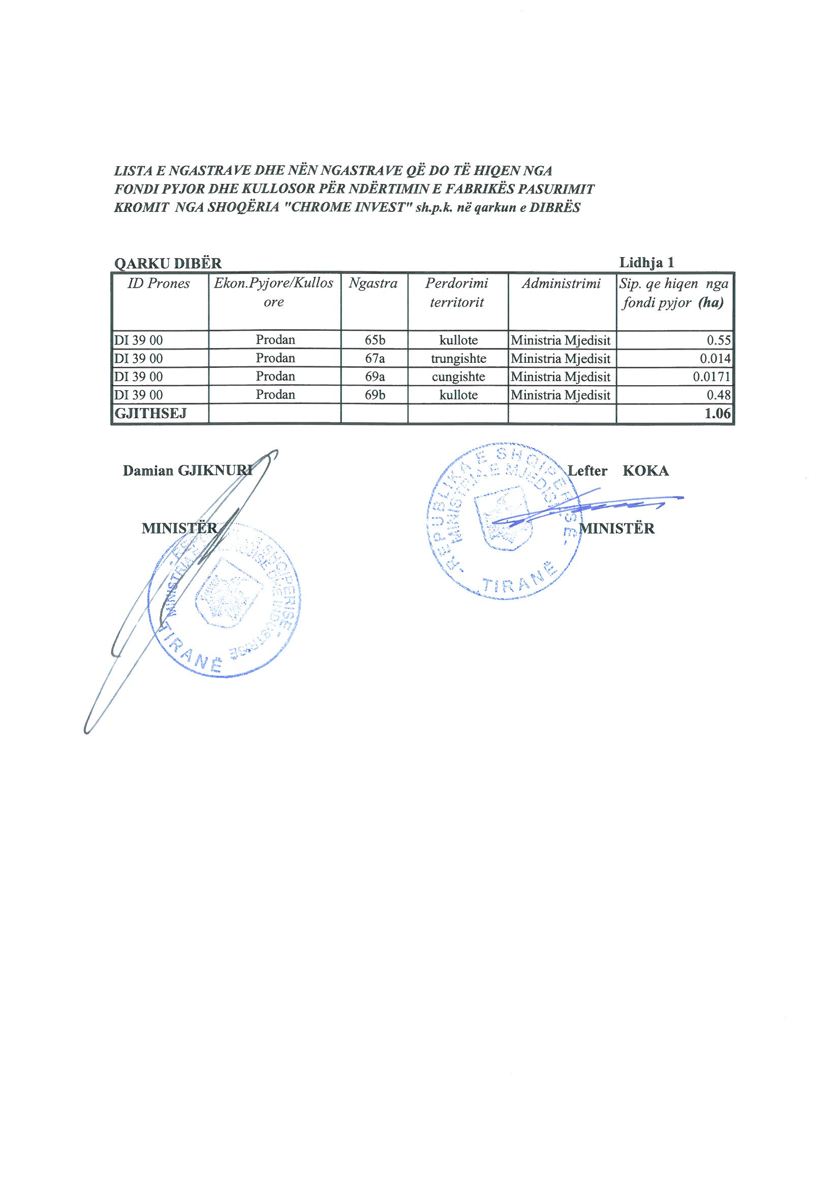

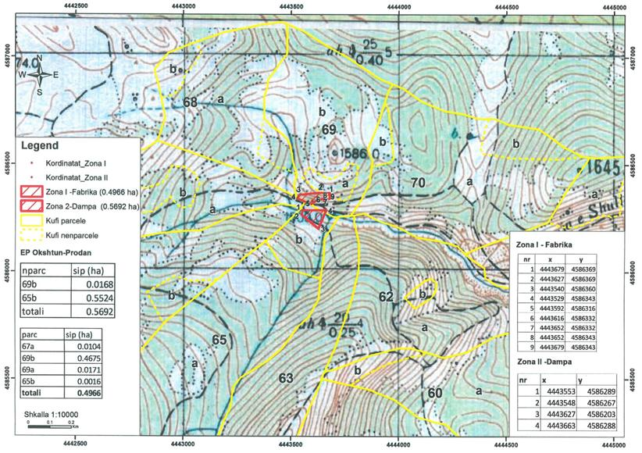

VENDIM

Nr. 111, datë 15.2.2017

PËR HEQJEN NGA FONDI PYJOR DHE KULLOSOR PUBLIK DHE PAKËSIMIN NË VOLUM TË SIPËRFAQES PREJ 85 HA, NË OBJEKTIN “GJINAJ”, TË QARKUT TË KUKËSIT, QË DO TË PËRDORET NGA SHOQËRIA “INFO METAL PLAST-AL”, SH.P.K. PËR SHFRYTËZIMIN E MINERALIT TË NIKELIT SILIKAT

Në mbështetje të nenit 100 të Kushtetutës, të shkronjës “b”, të pikës 1, të nenit 17, të ligjit nr.9385, datë 4.5.2005, “Për pyjet dhe shërbimin pyjor”, të ndryshuar, dhe të shkronjës “b”, të pikës 1, të nenit 10, të ligjit nr.9693, datë 19.3.2007, “Për fondin kullosor”, të ndryshuar, me propozimin e ministrit të Mjedisit dhe të ministrit të Energjisë dhe Industrisë, Këshilli i Ministrave

VENDOSI:

1. Sipërfaqja pyjore publike prej 85 ha, pjesë e ngastrave nr.103a, 117, 118, 119, 122, 123, 129a, 131, 157, 160, 161 dhe 164, në objektin “Gjinaj”, të ekonomisë pyjore “Tej Drini i Bardhë”, të qarkut të Kukësit, që do të përdoret nga shoqëria “Info Metal Plast-Al”, sh.p.k. për shfrytëzimin e mineralit të nikelit silikat, të hiqet nga fondi pyjor e kullosor publik, të pakësohet në volum dhe të çregjistrohet nga Kadastra Kombëtare e Pyjeve dhe Kullotave. Lidhja 1, me të dhënat për sipërfaqen pyjore, dhe harta topografike, me koordinatat e poligonit të sipërfaqes objekt minerar, i bashkëlidhen këtij vendimi dhe janë pjesë përbërëse e tij.

2. Vlerat përkatëse të volumit të materialit drusor dhe të produkteve të tjera pyjore e kullosore në sipërfaqen objekt minerar paguhen nga shoqëria “Info Metal Plast-Al”, sh.p.k., në bazë të vendimit nr.391, datë 21.6.2006, të Këshillit të Ministrave, “Për përcaktimin e tarifave në sektorin e pyjeve dhe të kullotave”, të ndryshuar.
3. Me hyrjen në fuqi të këtij vendimi, shoqëria “Info Metal Plast-Al”, sh.p.k. detyrohet të rehabilitojë sipërfaqet në përdorim sipas kushteve të lejeve mjedisore dhe, brenda 5 viteve, të pyllëzojë me fondet e veta një sipërfaqe pyjore prej 97 ha, në ngastrat e përcaktuara në marrëveshje me Ministrinë e Mjedisit.
4. Sipërfaqja pyjore, sipas lidhjes 1, të këtij vendimi, mbetet pronë publike e shtetit dhe regjistrohet në përgjegjësi administrimi të Ministrisë së Energjisë dhe Industrisë.
5. Zyra Vendore e Regjistrimit të Pasurive të Paluajtshme bën çregjistrimin e sipërfaqes pyjore, të identifikuar sipas lidhjes 1, të këtij vendimi, nga kategoria “Tokë e zënë pyjore” dhe e regjistron në kategorinë “Tokë e zënë, objekt shfrytëzimi për aktivitet minerar”.
6. Me përmbushjen e detyrimeve nga shoqëria “Info Metal Plast-Al”, sh.p.k., të përcaktuara në planin e rehabilitimit sipas lejes mjedisore, sipërfaqja e rehabilituar të regjistrohet në fondin pyjor dhe kullosor publik.
7. Ngarkohen Ministria e Mjedisit, Ministria e Energjisë dhe Industrisë, Zyra Vendore e Regjistrimit të Pasurive të Paluajtshme dhe shoqëria “Info Metal Plast-Al”, sh.p.k. për zbatimin e këtij vendimi.
Ky vendim hyn në fuqi pas botimit në Fletoren Zyrtare
KRYEMINISTRI
Edi Rama

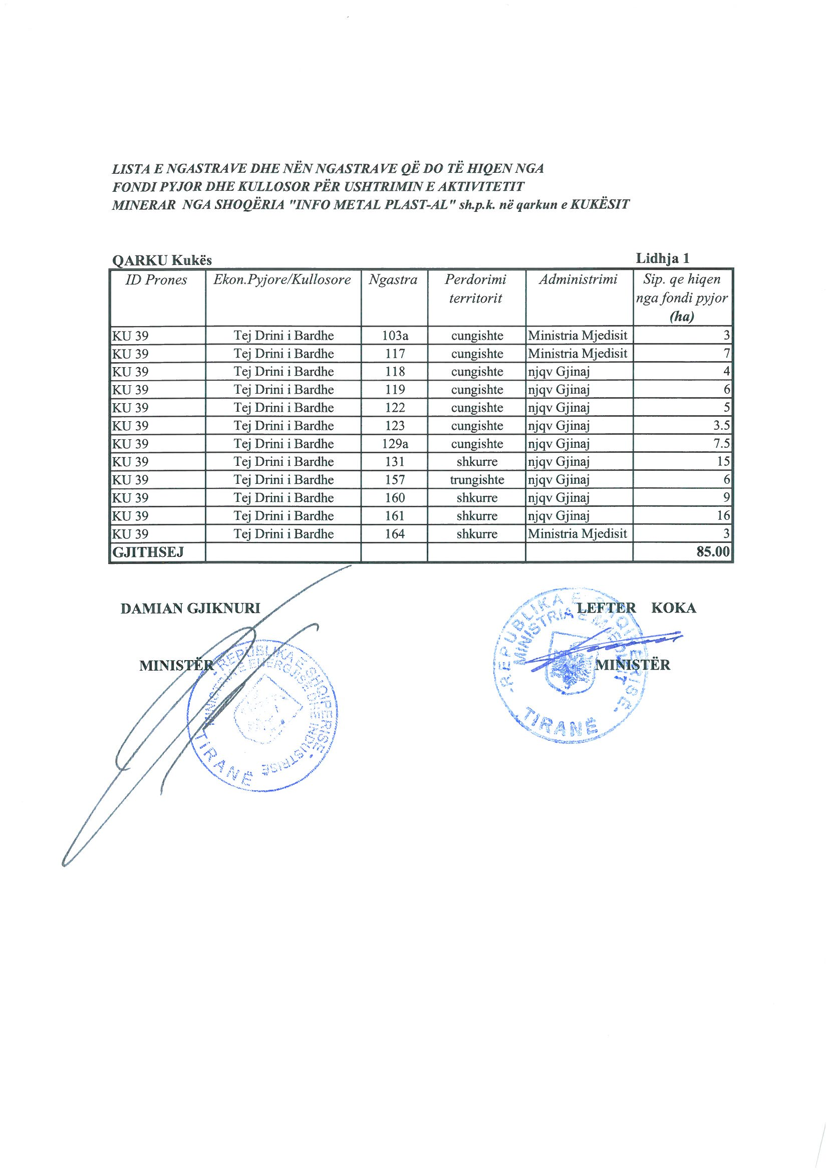
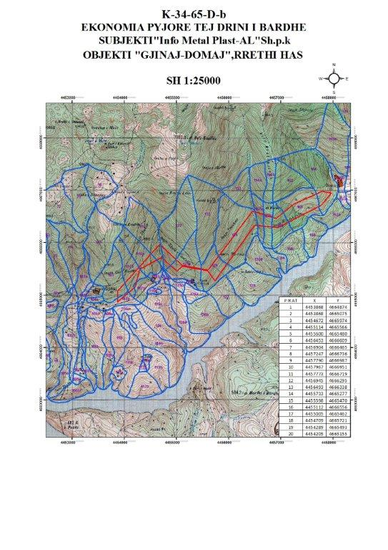

VENDIM

Nr.112, datë 15.2.2017

PËR HEQJEN NGA FONDI PYJOR DHE KULLOSOR PUBLIK DHE PAKËSIMIN NË VOLUM TË SIPËRFAQES PYJORE PREJ 16.92 HA NË OBJEKTIN “KAPIT”, TË EKONOMISË PYJORE “SURROJ”, TË RRETHIT TË KUKËSIT, QË DO TË PËRDORET NGA SHOQËRIA “MINERAL FALKON”, SH.P.K. PËR SHFRYTËZIMIN E MINERALIT TË KROMIT

Në mbështetje të nenit 100 të Kushtetutës dhe të pikës 1, të nenit 17, të ligjit nr.9385, datë 4.5.2005, “Për pyjet dhe shërbimin pyjor”, të ndryshuar, dhe të shkronjës “b”, të pikës 1, të nenit 10, të ligjit nr.9693, datë 19.3.2007, “Për fondin kullosor”, të ndryshuar, me propozimin e ministrit të Mjedisit dhe të ministrit të Energjisë dhe Industrisë, Këshilli i Ministrave

VENDOSI:

1. Sipërfaqja pyjore publike prej 16.92 ha, në objektin e quajtur “Kapit”, pjesë e ngastrave 95, 101a, 101c, 106 a dhe 107, të ekonomisë pyjore “Surroj”, që do të përdoret nga shoqëria “Mineral Falkon”, sh.p.k. për shfrytëzimin e mineralit të kromit, të hiqet nga fondi pyjor e kullosor publik dhe të çregjistrohet nga Kadastra Kombëtare e Pyjeve dhe Kullotave. Lidhja 1, me të dhënat për ngastrat pyjore, dhe harta topografike, me koordinatat e sipërfaqes objekt minerar, i bashkëlidhen këtij vendimi dhe janë pjesë përbërëse e tij.
2. Vlerat përkatëse të sipërfaqes së hequr dhe të pakësimit në volum të lëndës drusore paguhen nga shoqëria “Mineral Falkon”, sh.p.k., në bazë të vendimit nr.391, datë 21.6.2006, të Këshillit të Ministrave, “Për përcaktimin e tarifave në sektorin e pyjeve dhe të kullotave”, të ndryshuar.
3. Me hyrjen në fuqi të këtij vendimi, shoqëria “Mineral Falkon”, sh.p.k. detyrohet të rehabilitojë sipërfaqen e marrë në përdorim sipas kushteve të lejes mjedisore dhe, brenda 2 viteve të para, të pyllëzojë me fondet e veta një sipërfaqe prej 16.92 ha fond pyjor, në ngastrat e përcaktuara në marrëveshjen me Ministrinë e Mjedisit.
4. Ministria e Mjedisit dhe shoqëria “Mineral Falkon”, sh.p.k. nënshkruajnë marrëveshje të përbashkët për hapat, afatet dhe procedurat për hartimin e realizimin e projekteve teknike, sipas përcaktimeve të pikës 3, të këtij vendimi.
5. Sipërfaqet pyjore, sipas lidhjes 1, të këtij vendimi, mbeten pronë publike e shtetit dhe regjistrohen në përgjegjësi administrimi të Ministrisë së Energjisë dhe Industrisë.
6. Zyra e Regjistrimit të Pasurive të Paluajtshme bën çregjistrimin e sipërfaqes pyjore të identifikuar sipas lidhjes 1, të këtij vendimi, nga kategoria “Tokë e zënë pyjore/kullosore” dhe e regjistron në kategorinë “Tokë e zënë, objekt shfrytëzimi për aktivitet minerar”.
7. Me përmbushjen e detyrimeve nga shoqëria “Mineral Falkon”, sh.p.k., të përcaktuara në planin e rehabilitimit sipas lejes mjedisore, sipërfaqja e rehabilituar të regjistrohet në fondin pyjor dhe kullosor publik.
8. Ngarkohen Ministria e Mjedisit, Ministria e Energjisë dhe Industrisë, Zyra e Regjistrimit të Pasurive të Paluajtshme dhe shoqëria “Mineral Falkon”, sh.p.k. për zbatimin e këtij vendimi.
Ky vendim hyn në fuqi pas botimit në Fletoren Zyrtare.
KRYEMINISTRI
Edi Rama

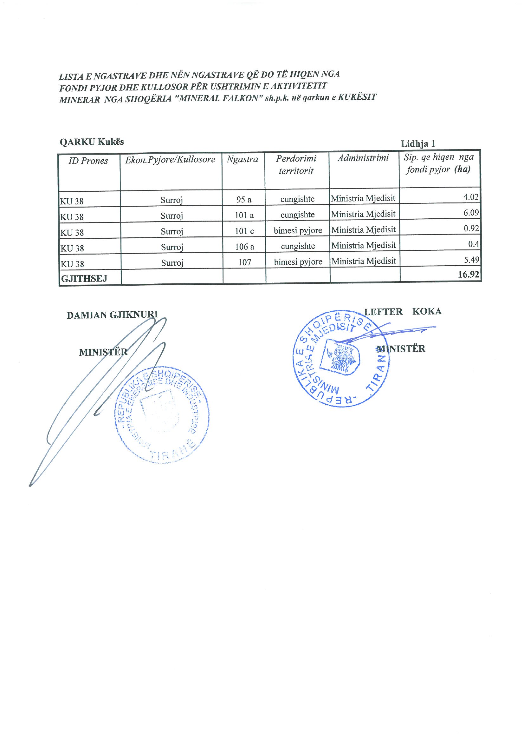

HARTA E EKONOMISË PYJORE SURROJ ME KUFIRIN E LEJES MINERARE NR. 1621
SHKALLA 1:10 000
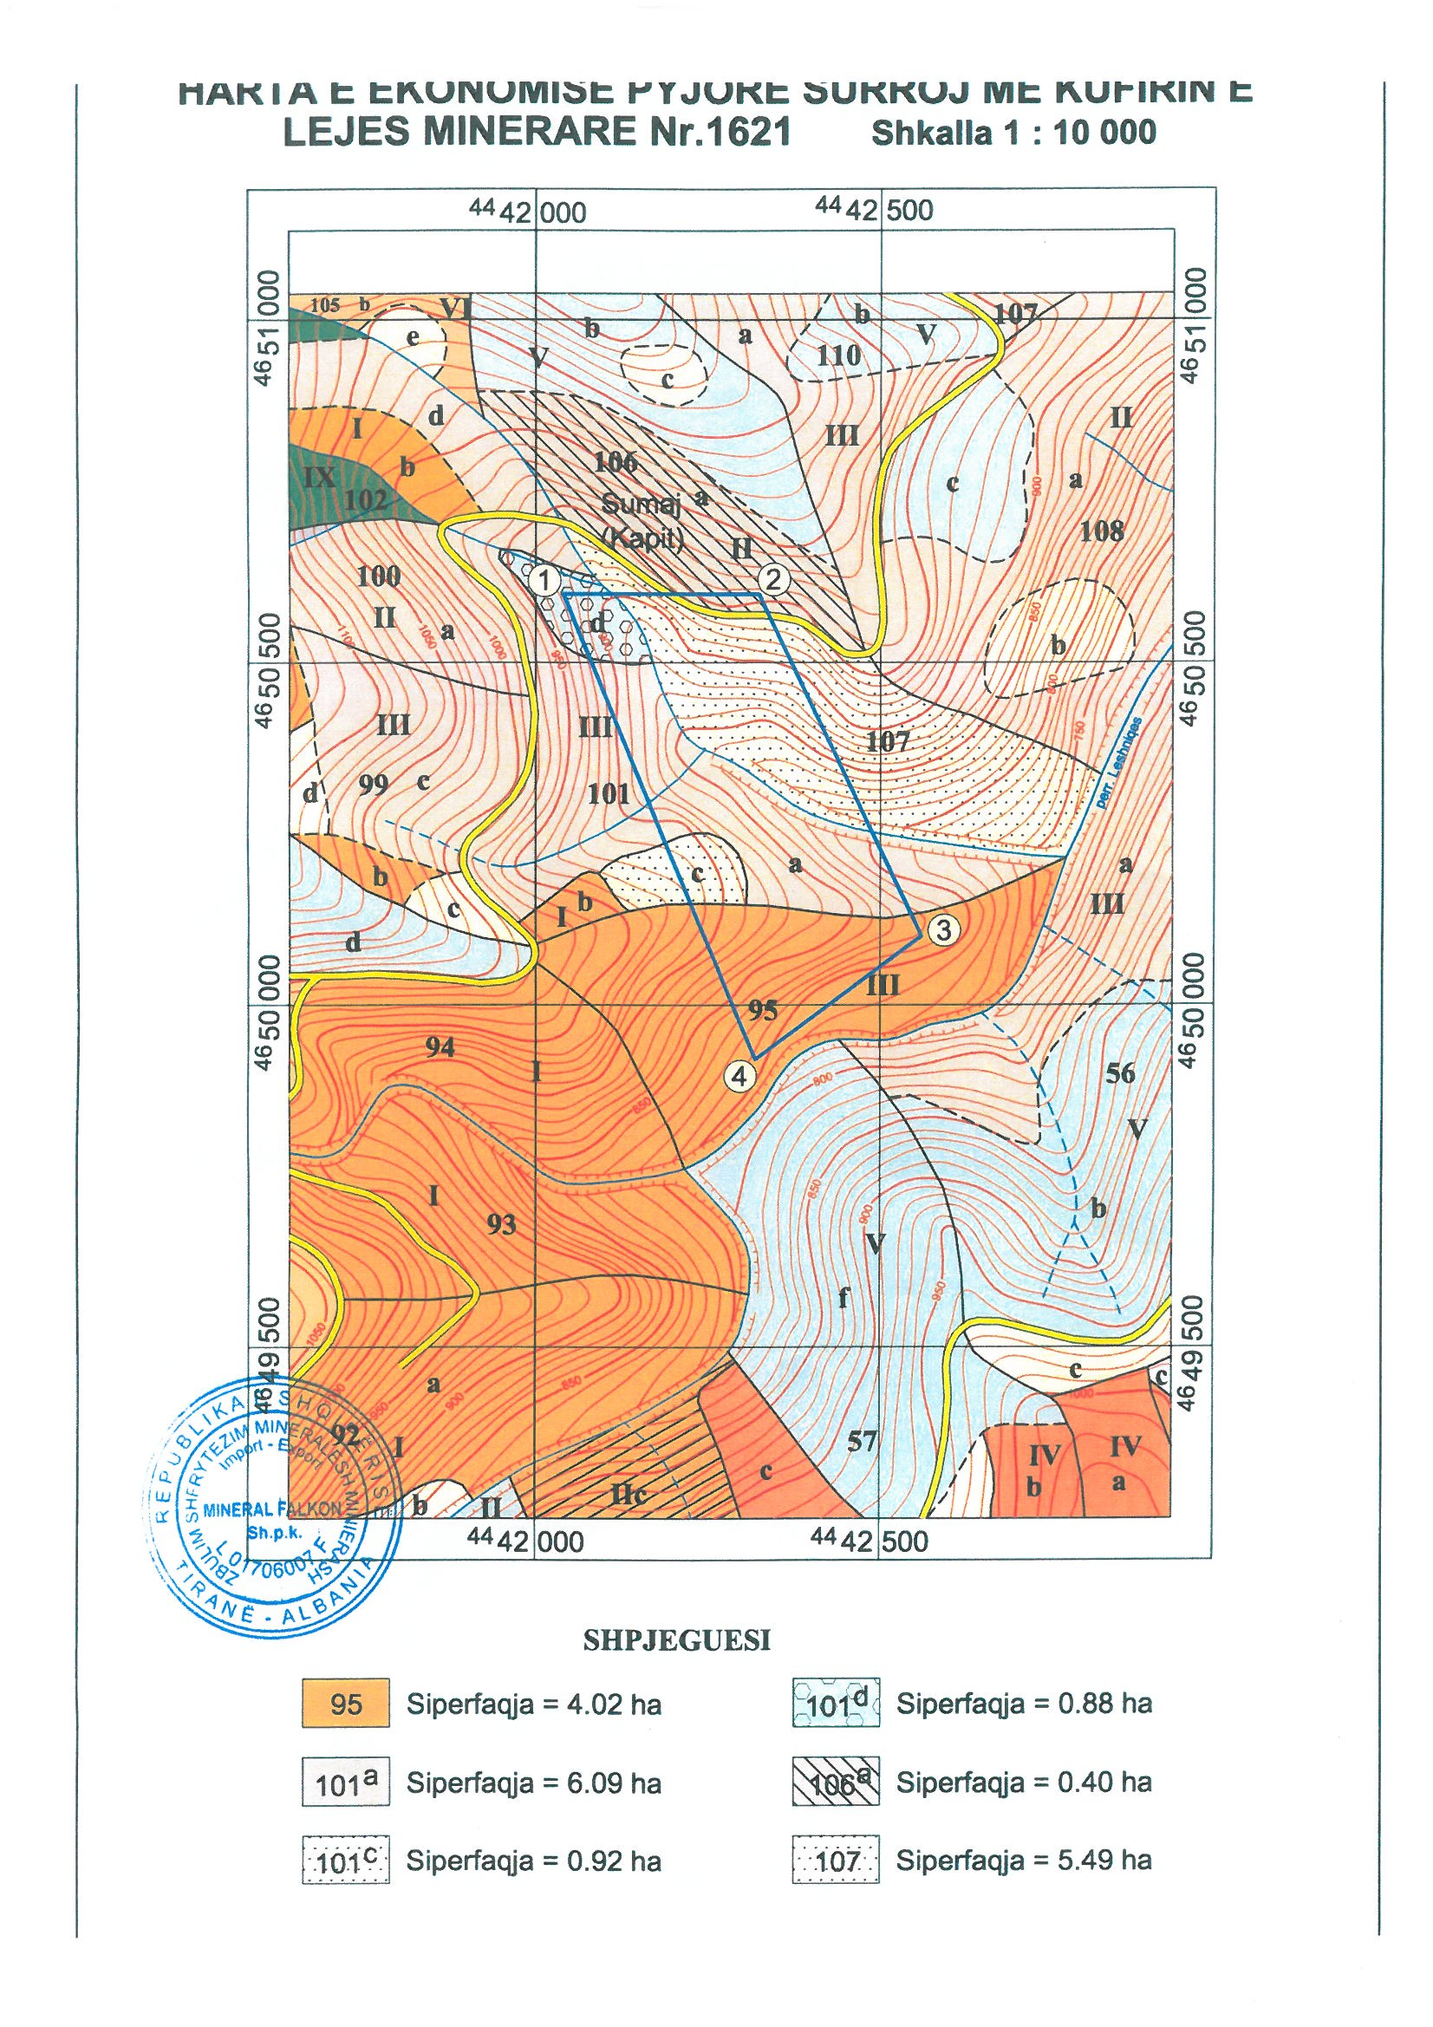

VENDIM

Nr. 113, datë 15.2.2017

PËR HEQJEN NGA FONDI PYJOR DHE KULLOSOR PUBLIK DHE PAKËSIMIN NË VOLUM TË SIPËRFAQES PREJ 2.397 HA NË NGASTRAT E EKONOMISË PYJORE “PETRAN ZAVALAN”, NË PËRMET, PËR NDËRTIMIN E HEC-VE “LENGARICA 1” E “LENGARICA 2”, NGA SHOQËRIA “LENGARICA & ENERGY”, SH.P.K.

Në mbështetje të nenit 100 të Kushtetutës, të shkronjës “b”, të pikës 1, të nenit 17, të ligjit nr.9385, datë 4.5.2005, “Për pyjet dhe shërbimin pyjor”, të ndryshuar, dhe të shkronjës “b”, të pikës 1, të nenit 10, të ligjit nr.9693, datë 19.3.2007, “Për fondin kullosor”, të ndryshuar, me propozimin e ministrit të Mjedisit dhe të ministrit të Energjisë dhe Industrisë, Këshilli i Ministrave

VENDOSI:

1. Sipërfaqja pyjore prej 2.397 ha, në ngastrat 122b, 210a, 215, 247, 248a dhe 258c, të ekonomisë pyjore “Petran Zavalan”, në Përmet, objekt i ndërtimit të hec-eve “Lengarica 1” dhe “Lengarica 2”, nga shoqëria “Lengarica & Energy”, sh.p.k., të hiqet nga fondi pyjor dhe kullosor publik dhe të çregjistrohet nga Kadastra Kombëtare e Pyjeve dhe Kullotave. Lidhja 1, me të dhënat për ngastrat pyjore, dhe harta topografike, me koordinatat e sipërfaqes objekt minerar, i bashkëlidhen këtij vendimi dhe janë pjesë përbërëse e tij.

2. Vlerat përkatëse të pakësimit të sipërfaqes dhe të volumit të lëndës drusore, në sipërfaqen objekt minerar, paguhen nga shoqëria “Lengarica & Energy”, sh.p.k., në bazë të vendimit nr.391, datë 21.6.2006, të Këshillit të Ministrave, “Për përcaktimin e tarifave në sektorin e pyjeve dhe kullotave”, të ndryshuar.
3. Me hyrjen në fuqi të këtij vendimi, shoqëria “Lengarica & Energy”, sh.p.k. detyrohet të rehabilitojë sipërfaqen pyjore sipas kushteve të lejes mjedisore dhe, brenda vitit të parë, të pyllëzojë me fondet e veta një sipërfaqe prej 1.8 ha fond pyjor, në ngastrat e përcaktuara në marrëveshjen me Ministrinë e Mjedisit.
4. Ministria e Mjedisit dhe shoqëria “Lengarica & Energy”, sh.p.k. nënshkruajnë marrëveshjen e bashkëpunimit jo më vonë se 60 ditë nga hyrja në fuqi e këtij vendimi.
5. Sipërfaqet pyjore, sipas pikës 1, të këtij vendimi, mbeten pronë publike e shtetit dhe regjistrohen në përgjegjësi administrimi të Ministrisë së Energjisë dhe Industrisë.
6. Zyra e Regjistrimit të Pasurive të Paluajtshme bën çregjistrimin e sipërfaqes pyjore, të identifikuar sipas pikës 1, të këtij vendimi, nga kategoria “Tokë e zënë pyjore/kullosore” dhe e regjistron në kategorinë “Tokë e zënë, objekt i ndërtimit të hec-ve “Lengarica 1” dhe “Lengarica 2”.
7. Ngarkohen Ministria e Mjedisit, Ministria e Energjisë dhe Industrisë, Zyra e Regjistrimit të Pasurive të Paluajtshme dhe shoqëria “Lengarica & Energy”, sh.p.k. për zbatimin e këtij vendimi.
Ky vendim hyn në fuqi pas botimit në Fletoren Zyrtare

KRYEMINISTRI
Edi Rama

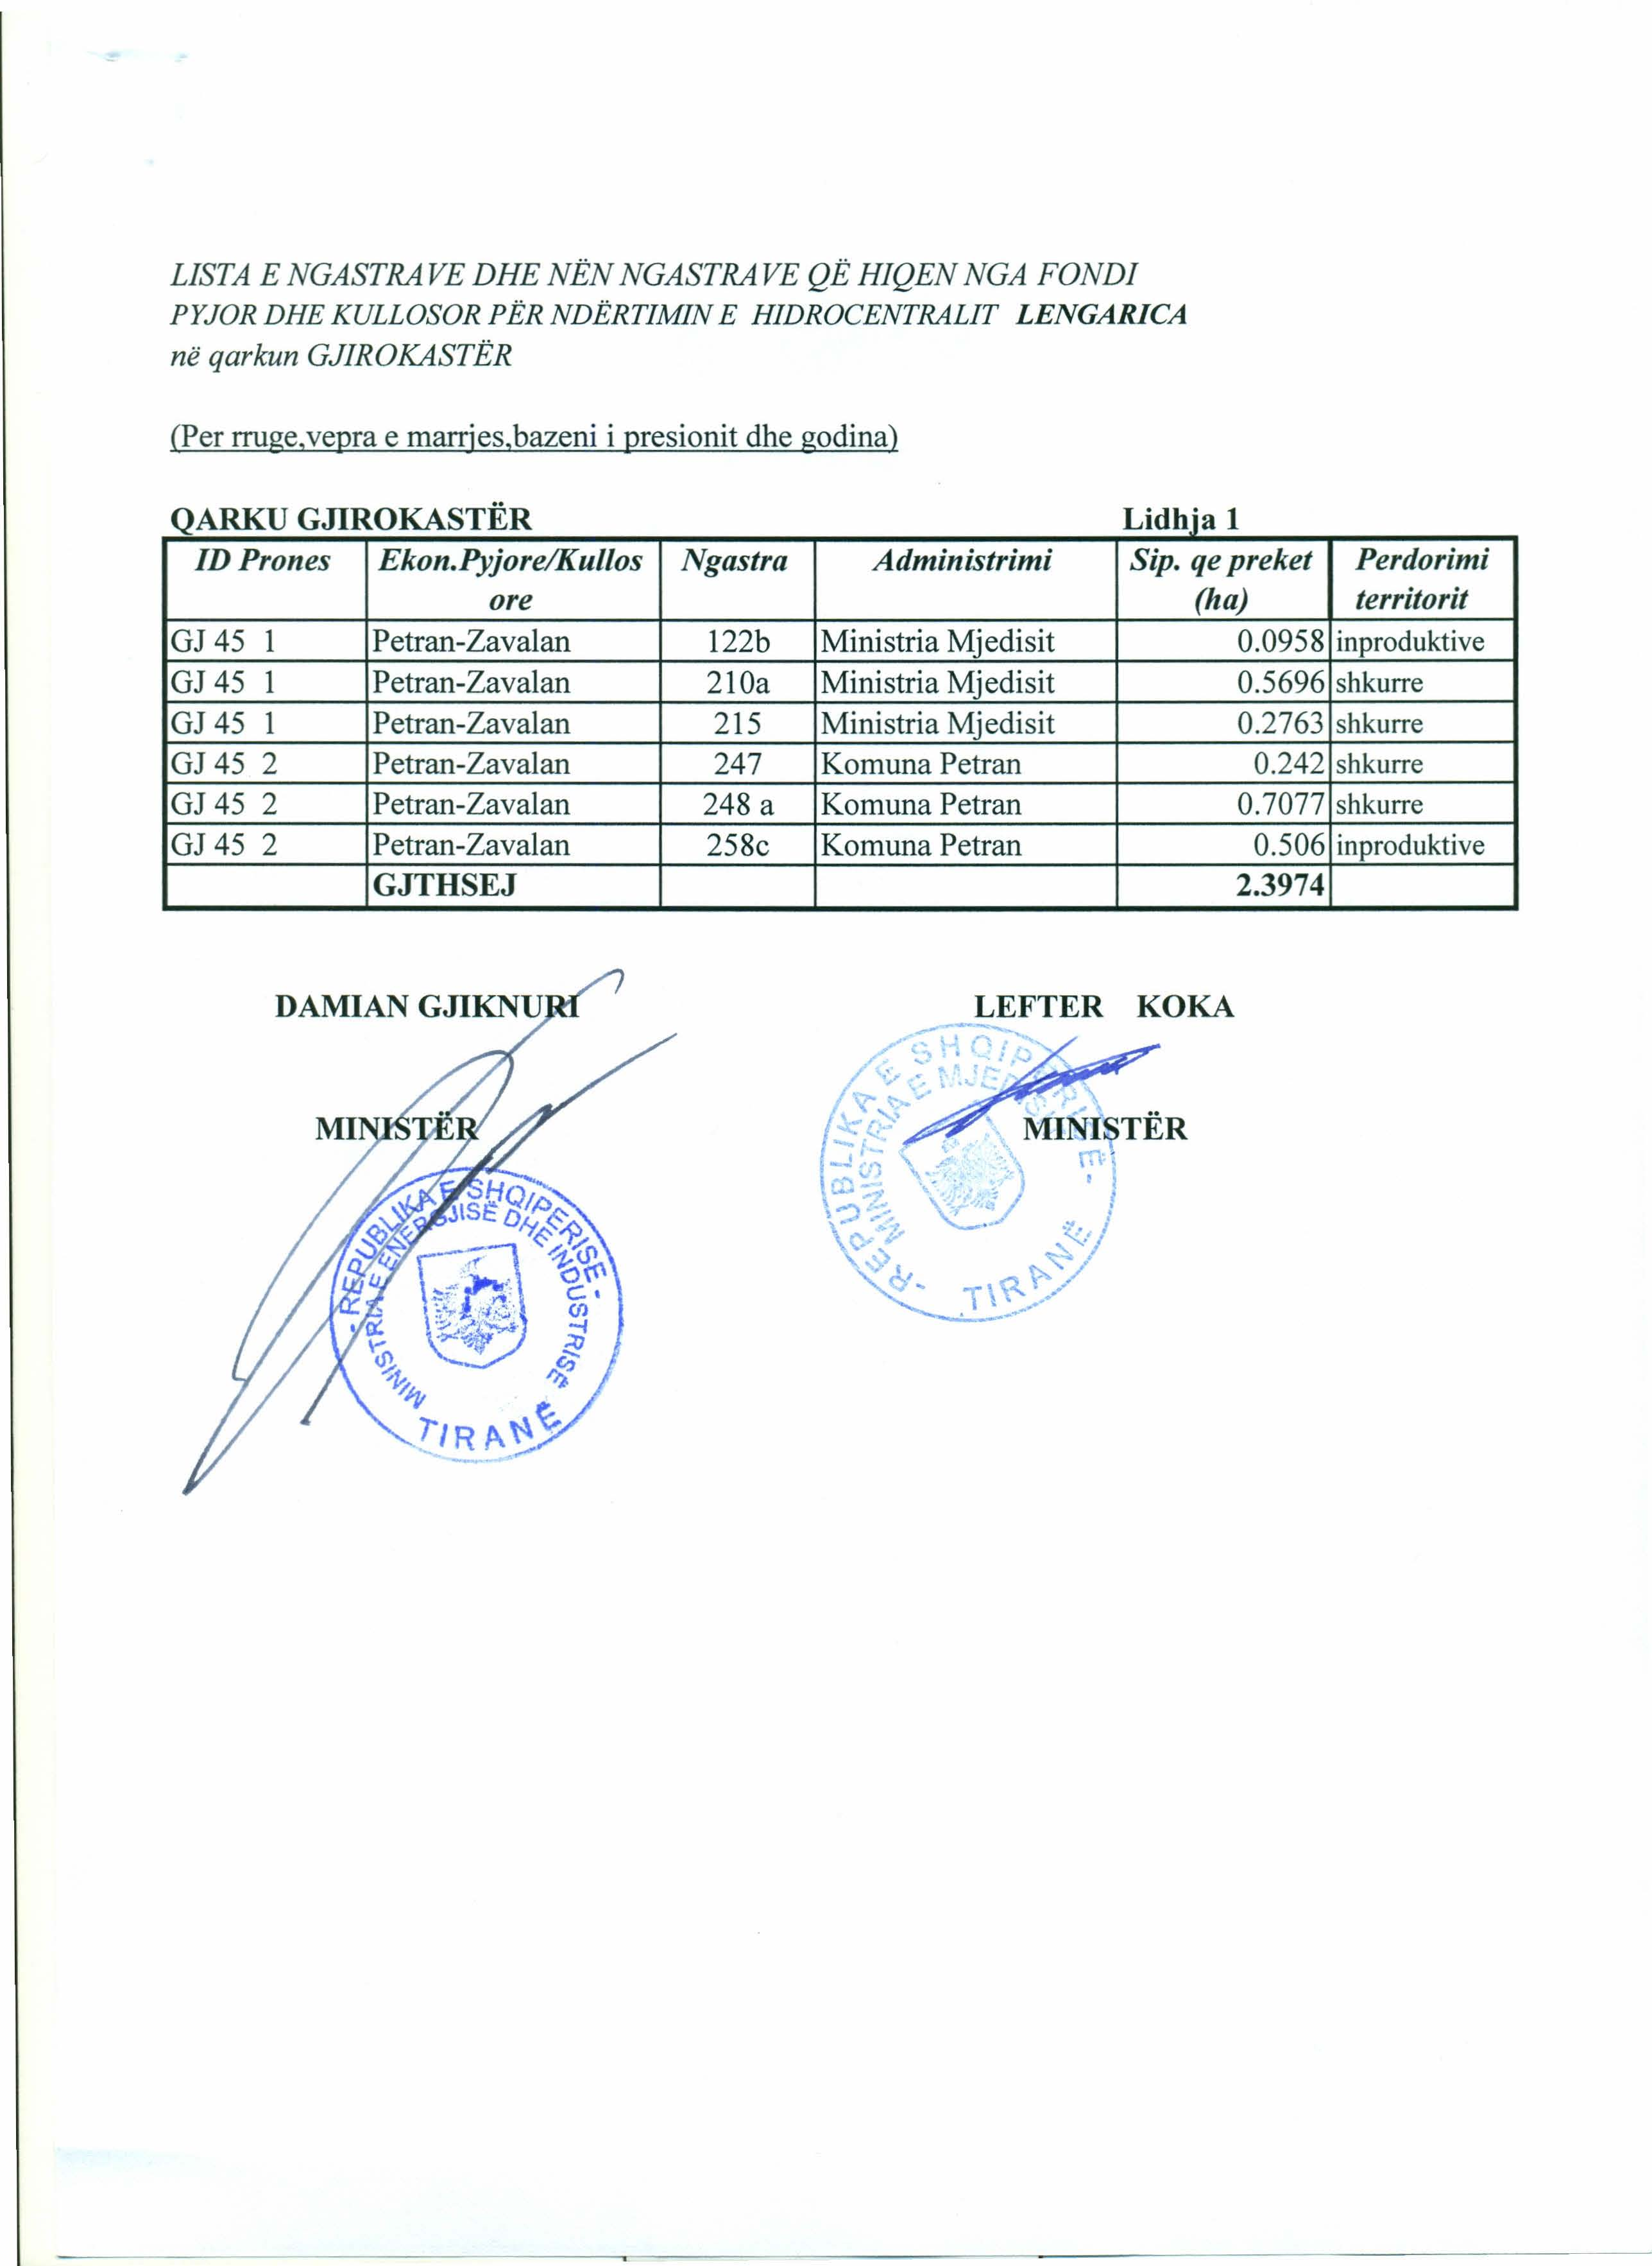

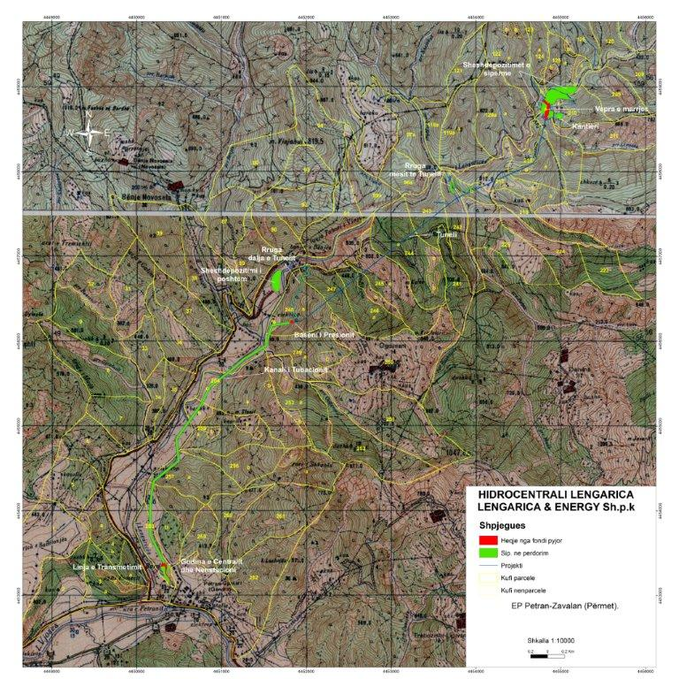

VENDIM

Nr.114, datë 15.2.2017

PËR HEQJEN NGA FONDI PYJOR PUBLIK DHE PAKËSIMIN NË VOLUM TË SIPËRFAQES PREJ 6.5 HA NË OBJEKTIN “BRATILA”, TË EKONOMISË PYJORE “VIDHAN-SKËNDËRBEGAS”, TË RRETHIT GRAMSH, QË DO TË PËRDOREN NGA SHOQËRIA “VICTORIA INVEST INTERNACIONAL”, SH.P.K. PËR USHTRIMIN E AKTIVITETIT MINERAR NË SHFRYTËZIMIN E MINERALIT TË HARCBURGITEVE

Në mbështetje të nenit 100 të Kushtetutës dhe të shkronjës “b”, të pikës 1, të nenit 17, të ligjit nr.9385, datë 4.5.2005, “Për pyjet dhe shërbimin pyjor”, të ndryshuar, me propozimin e ministrit të Mjedisit dhe të ministrit të Energjisë dhe Industrisë, Këshilli i Ministrave,

VENDOSI:

1. Sipërfaqja pyjore prej 6.5 ha, në ngastrat 66d dhe 68b, në objektin e quajtur “Bratila”, të ekonomisë pyjore “Vidhan-Skëndërbegas”, të rrethit të Gramshit, që do të përdoret nga shoqëria “Victoria Invest Internacional”, sh.p.k. për shfrytëzimin e mineralit të harcburgiteve, të hiqet nga fondi pyjor publik dhe të çregjistrohet nga Kadastra Kombëtare e Pyjeve dhe Kullotave. Lidhja 1, me të dhënat për ngastrat pyjore, dhe harta topografike, me koordinatat e sipërfaqes objekt minerar, i bashkëlidhen këtij vendimi dhe janë pjesë përbërëse e tij.
2. Vlerat përkatëse të pakësimit të sipërfaqes dhe të volumit të lëndës drusore paguhen nga shoqëria “Victoria Invest Internacional”, sh.p.k. në bazë të vendimit nr.391, datë 21.6.2006, të Këshillit të Ministrave, “Për përcaktimin e tarifave në sektorin e pyjeve dhe të kullotave”, të ndryshuar.
3. Me hyrjen në fuqi të këtij vendimi, shoqëria “Victoria Invest Internacional”, sh.p.k. detyrohet të rehabilitojë sipërfaqen objekt minerar sipas kushteve të përcaktuara në lejen mjedisore.
4. Bashkia Gramsh dhe shoqëria “Victoria Invest Internacional”, sh.p.k. nënshkruajnë marrëveshje jo më vonë se 60 ditë nga hyrja në fuqi e këtij vendimi. Një kopje e marrëveshjes, së bashku me projektet e miratuara, dërgohen në Ministrinë e Mjedisit jo më vonë se 10 ditë nga data e nëshkrimit të saj.
5. Sipërfaqet pyjore, sipas pikës 1, të këtij vendimi, mbeten pronë publike e shtetit dhe regjistrohen në përgjegjësi administrimi të Ministrisë së Energjisë dhe Industrisë.
6. Zyra e Regjistrimit të Pasurive të Paluajtshme bën çregjistrimin e sipërfaqes pyjore të identifikuar sipas pikës 1, të këtij vendimi, nga kategoria “Tokë e zënë pyjore/kullosore” dhe e regjistron në kategorinë “Tokë e zënë, objekt shfrytëzimi për aktivitet minerar”.
7. Ngarkohen Ministria e Mjedisit, Ministria e Energjisë dhe Industrisë, Zyra e Regjistrimit të Pasurive të Paluajtshme dhe shoqëria “Victoria Invest Internacional”, sh.p.k. për zbatimin e këtij vendimi.
Ky vendim hyn në fuqi pas botimit në Fletoren Zyrtare

KRYEMINISTRI
Edi Rama

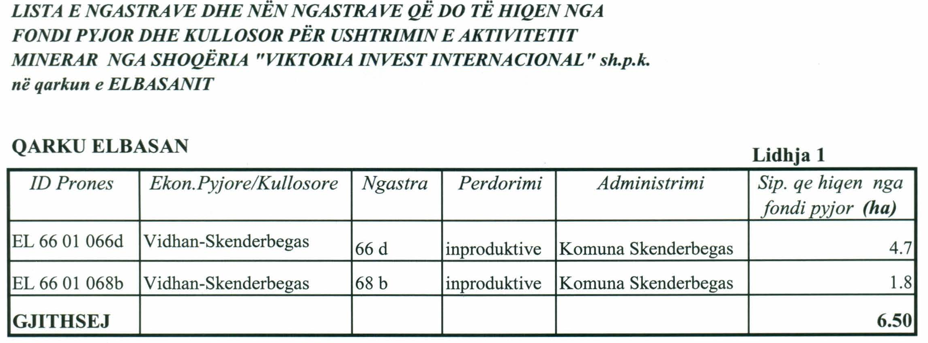
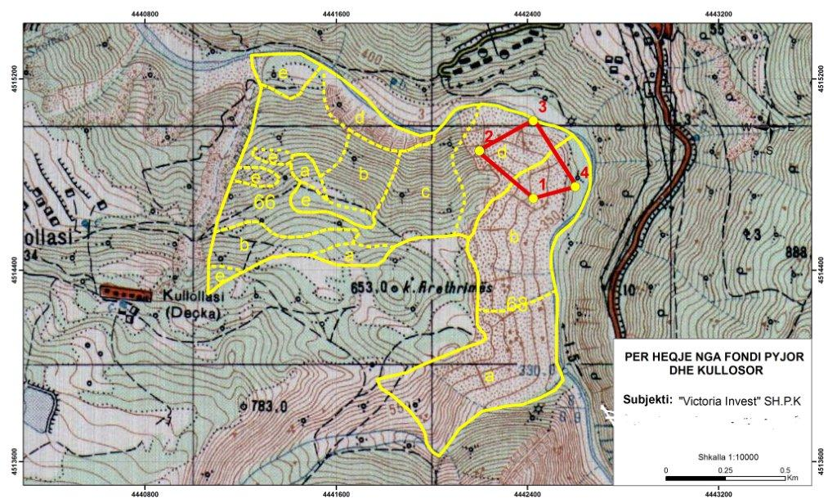

VENDIM

Nr. 115, datë 15.2.2017

PËR HEQJEN NGA FONDI PYJOR DHE KULLOSOR PUBLIK DHE PAKËSIMIN NË VOLUM TË SIPËRFAQES PREJ 99.7 HA NË OBJEKTIN “ZALOSHNJE”, TË QARKUT BERAT, QË DO TË PËRDORET NGA SHOQËRIA “ZALOSHNJA FIORENTINA”, SH.P.K. PËR SHFRYTËZIMIN E MINERALIT QËLQEROR TË MERMERIZUAR

Në mbështetje të nenit 100 të Kushtetutës, të shkronjës “b”, të pikës 1, të nenit 17, të ligjit nr.9385, datë 4.5.2005, “Për pyjet dhe shërbimin pyjor”, të ndryshuar, dhe të shkronjës “b”, të pikës 1, të nenit 10, të ligjit nr.9693, datë 19.3.2007, “Për fondin kullosor”, të ndryshuar, me propozimin e ministrit të Mjedisit dhe të ministrit të Energjisë dhe Industrisë, Këshilli i Ministrave

VENDOSI:

1. Sipërfaqja pyjore publike prej 99.7 ha, që shtrihet në ngastrat nr.10 e 15 të ekonomisë pyjore “Devri-Terovë” dhe në ngastrat nr.4, 5 e 6, të ekonomisë kullosore “Tomorricë”, në objektin “Zaloshnje”, në qarkun e Beratit, e cila do të përdoret nga shoqëria “Zaloshnja Fiorentina”, sh.p.k. për shfrytëzimin e mineralit gëlqeror të mermerizuar, të hiqet nga fondi pyjor dhe kullosor publik, të pakësohet në volum dhe të çregjistrohet nga Kadastra Kombëtare e Pyjeve dhe Kullotave. Lidhja 1, me të dhënat për sipërfaqen pyjore, dhe harta topografike, me koordinatat e sipërfaqes objekt minerar, i bashkëlidhen këtij vendimi dhe janë pjesë përbërëse e tij.
2. Vlerat përkatëse të volumit të materialit drusor dhe të produkteve të tjera pyjore e kullosore, në sipërfaqen objekt minerar, paguhen nga shoqëria “Zaloshnja Fiorentina”, sh.p.k., në bazë të vendimit nr.391, datë 21.6.2006, të Këshillit të Ministrave, “Për përcaktimin e tarifave në sektorin e pyjeve dhe kullotave”, të ndryshuar.
3. Me hyrjen në fuqi të këtij vendimi, shoqëria “Zaloshnja Fiorentina”, sh.p.k. detyrohet të rehabilitojë sipërfaqet që përdor sipas kushteve të lejes mjedisore dhe, brenda tre viteve të para, të pyllëzojë me fondet e veta një sipërfaqe pyjore prej 163.2 ha dhe të përmirësojë një sipërfaqe kullosore prej 45.3 ha në ngastrat e përcaktuara në marrëveshje me Bashkinë Çorovodë.
4. Bashkia Çorovodë dhe shoqëria “Zaloshnja Fiorentina”, sh.p.k. nënshkruajnë marrëveshje jo më vonë se 60 ditë nga hyrja në fuqi e këtij vendimi. Një kopje e marrëveshjes, së bashku me projektet e miratuara, dërgohet në Ministrinë e Mjedisit jo më vonë se 10 ditë nga data e nënshkrimit të saj.

5. Sipërfaqja pyjore dhe kullosore, sipas lidhjes 1, të këtij vendimi, mbetet pronë publike e shtetit dhe regjistrohet në përgjegjësi administrimi të Ministrisë së Energjisë dhe Industrisë.
6. Zyra Vendore e Regjistrimit të Pasurive të Paluajtshme bën çregjistrimin e sipërfaqes pyjore dhe kullosore të identifikuar sipas lidhjes 1, të këtij vendimi, nga kategoria “Tokë e zënë pyjore dhe kullosore” dhe e regjistron në kategorinë “Tokë e zënë, objekt shfrytëzimi për aktivitet minerar”.
7. Ngarkohen Ministria e Mjedisit, Ministria e Energjisë dhe Industrisë, Zyra Vendore e Regjistrimit të Pasurive të Paluajtshme, Bashkia Çorovodë dhe shoqëria “Zaloshnja Fiorentina”, sh.p.k. për zbatimin e këtij vendimi.
Ky vendim hyn në fuqi pas botimit në Fletoren Zyrtare
KRYEMINISTRI
Edi Rama

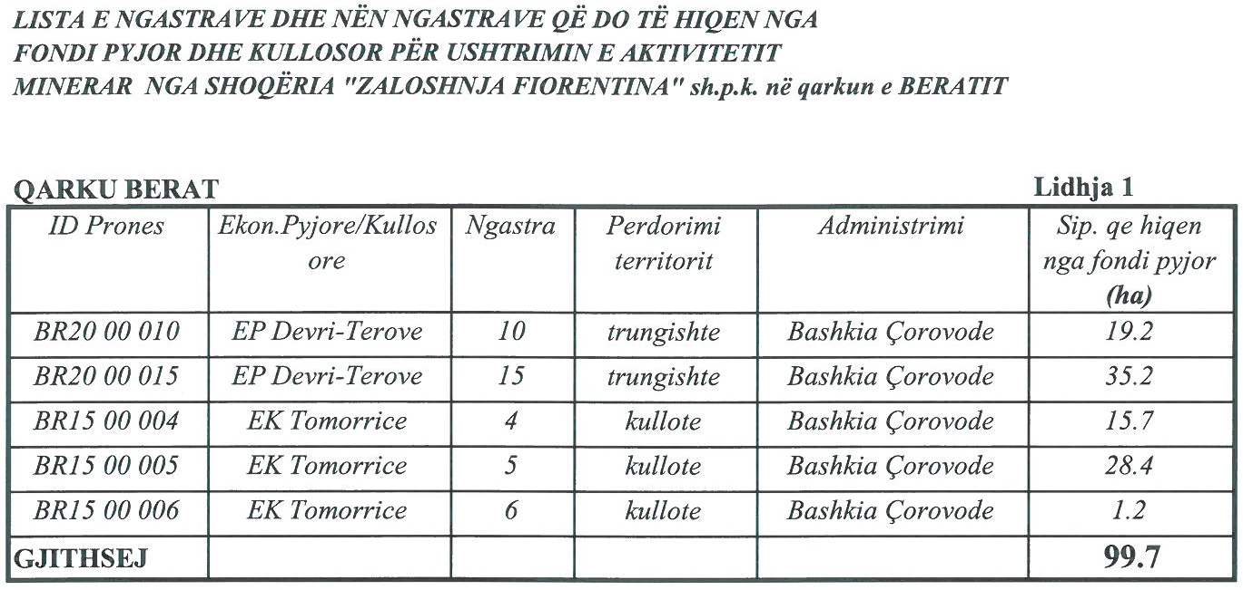

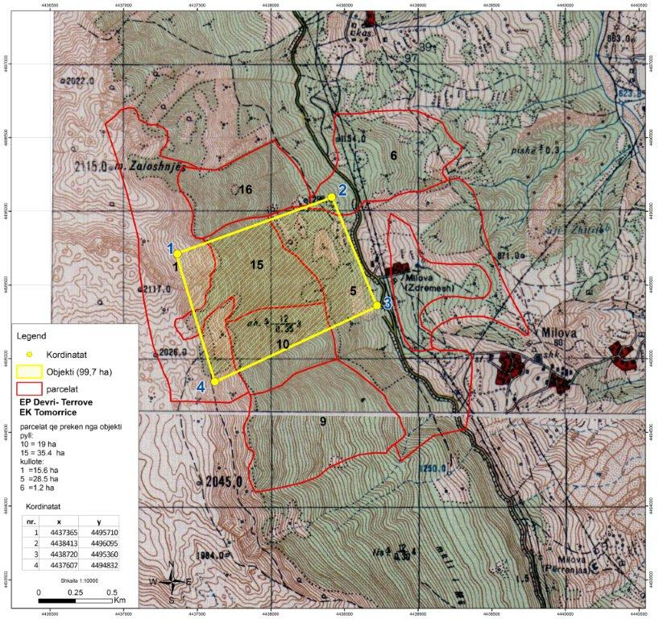

VENDIM

Nr. 116, datë 15.2.2017

PËR MËNYRËN E PARAQITJES, FORMATIN DHE PËRMBAJTJEN E ETIKETIMIT TË PRODUKTEVE ZËVENDËSUESE TË QUMËSHTIT TË GJIRIT

Në mbështetje të nenit 100 të Kushtetutës dhe të neneve 7, 8 dhe 9, të ligjit nr.8528, datë 23.9.1999, “Për nxitjen dhe mbrojtjen e të ushqyerit me gji”, të ndryshuar, me propozimin e ministrit të Shëndetësisë, Këshilli i Ministrave

VENDOSI:
1. Prodhuesit dhe shpërndarësit e produkteve të përcaktuara, përpara se të vendosin në treg produktin, duhet të zbatojnë përcaktimet mbi etiketimin të bëra në legjislacionin për ushqimin dhe përcaktimet e bëra në këtë vendim.
2. Për qëllim të këtij vendimi, termi “produkte zëvendësuese të qumështit të gjirit” nënkupton:
a) formulën për foshnja;
b) formulën pasuese;
c) qumështin e skremuar ose të kondensuar në formë pluhuri, të lëngët ose qumështin standard të skremuar.
3. Etiketat e produkteve të përcaktuara duhet të jenë në gjuhën shqipe dhe të jenë vendosur mbi ambalazhin e produktit nga prodhuesi ose nga subjekti tregtar, importues e shpërndarës, i produktit, para vendosjes në treg të produktit.
4. Etiketimi i formulës për foshnja kryhet, si më poshtë vijon:
4.1 Formula për foshnja vendoset në treg vetëm nëse etiketa e saj përmban elementet e mëposhtme:
a) Një tekst ku të përcaktohet se produkti është i përshtatshëm për përdorim të veçantë si ushqim për foshnjat, që nga lindja deri në 6 muaj, kur ata nuk ushqehen me gji;
b) Udhëzimet për përgatitjen, magazinimin, ruajtjen dhe eliminimin e duhur të produktit dhe një paralajmërim mbi rreziqet për shëndetin nga përgatitja dhe ruajtja jo e duhur;
c) Fjalët “Shënimi i rëndësishëm” ose shprehje të ngjashme me të, me shkronja të mëdha, qartësisht të dukshme dhe të kuptueshme, të ndjekur menjëherë nga:
i) një tekst që shpreh epërsinë e ushqyerjes me gji;
ii) një tekst që rekomandon se produkti duhet përdorur vetëm me këshillën e mjekut ose të personelit që ofron kujdes shëndetësor për nënën dhe fëmijën.
4.2 Etiketa e formulës për foshnja duhet:
a) të përmbajë informacionin e nevojshëm mbi përdorimin e duhur të produktit dhe të mos dekurajojë të ushqyerit me gji; dhe
b) të mos përmbajë termat “i ngjashëm me qumështin e gjirit”, “mëmësor”, “i përshtatur” apo ndonjë term tjetër të ngjashëm.
5. Etiketimi i formulës pasuese kryhet, si më poshtë vijon:
5.1 Formula pasuese vendoset në treg vetëm nëse etiketa e saj përmban elementet e mëposhtme:
a) Një tekst me shkronja të mëdha, qartësisht të dukshme e të kuptueshme që bën të qartë se:
i) produkti është i përshtatshëm vetëm për përdorim të veçantë ushqimor për foshnjat mbi moshën 6-muajshe dhe se ai duhet të jetë vetëm një pjesë e një diete të larmishme me ushqime shtesë që merr foshnja mbi moshën 6-muajshe;
ii) nuk duhet të përdoret si një zëvendësues për qumështin e gjirit gjatë gjashtë muajve të parë të jetës;
iii) produkti duhet përdorur vetëm me këshillën e mjekut ose të personelit që ofron kujdes shëndetësor për nënën dhe fëmijën, bazuar në nevojat specifike individuale të rritjes e të zhvillimit të foshnjës;
b) Udhëzimet për përgatitjen, magazinimin, ruajtjen dhe eliminimin e duhur të produktit dhe një paralajmërim mbi rreziqet për shëndetin nga përgatitja dhe ruajtja jo e duhur.
5.2 Etiketimi i formulës pasuese duhet:
a) të përmbajë informacionin e nevojshëm mbi përdorimin e duhur të produktit për të mos dekurajuar të ushqyerit me gji;
b) të mos përmbajë termat “i ngjashëm me qumështin e gjirit”, “mëmësor”, “i përshtatur” apo ndonjë term tjetër të ngjashëm.
5.3 Formulat pasuese duhet të etiketohen në mënyrë të tillë që të bëjnë një dallim të qartë mes tyre dhe formulave për foshnja për të shmangur çdo rrezik ngatërrimi midis formulave për foshnja dhe formulave pasuese.
6. Etiketa e produkteve, qumësht i skremuar ose i kondensuar në formë pluhuri të lëngët ose qumësht standard i skremuar, përveç përcaktimeve të detyrueshme sipas legjislacionit të ushqimit, nuk duhet të përmbajë asnjë tekst apo paraqitje grafike dhe foto ku të rekomandohet, të sugjerohet apo të deklarohet se ky produkt mund të përdoret për fëmijët nën 1 (një) vjeç).
7. Kufizimet e lidhura me etiketat e formulave për foshnja dhe formulave pasuese janë, si më poshtë vijon:
7.1. Prodhuesit ose shitësit nuk duhet të vendosin në treg formula për foshnja ose pasuese, në qoftë se ambalazhi ose etiketa e ngjitur në të, përveç parashikimeve të pikave 4 e 5, të këtij vendimi, nuk plotëson kërkesat e mëposhtme:
a) Të përmbajë fjalët “Shënimi rëndësishëm”, me shkronja të mëdha, qartësisht të dukshme dhe të kuptueshme, dhe të ketë të shkruar paragrafin: “Qumështi i gjirit është ushqimi ideal për rritjen e shëndetshme dhe zhvillimin e foshnjave e të fëmijëve. Ai mbron nga diarreja dhe sëmundjet e tjera”, me shkronja me madhësi jo më pak se 1/3 e madhësisë së shkronjave të emrit të produktit dhe, në asnjë rast, më të vogla se 2 mm lartësi.
b) Të përmbajë fjalët “Kujdes” dhe të ketë të shkruar shprehjen: “Përpara se të vendosësh të plotësosh ose të zëvendësosh qumështin e gjirit me këtë produkt, këshillohu me mjekun ose personelin që ofron kujdes shëndetësor për nënën dhe fëmijën. Është e rëndësishme për shëndetin e fëmijës suaj, që ju të ndiqni me kujdes të gjitha udhëzimet e përgatitjes. Në qoftë se ju përdorni për ushqyerje një shishe me biberon, fëmija juaj mund të refuzojë të ushqehet nga gjiri. Është më higjienike ta ushqeni me gotë ose lugë”. Udhëzimet duhet të shkruhen me shkronja jo më pak se 1/3 e madhësisë së shkronjave të emrit të produktit dhe, në çdo rast, jo më të vogla se 1,5 mm;
c) Të përcaktojë në udhëzimet e përgatitjes së formulës për foshnja dhe formulës pasuese në formë pluhuri që:
i) formula pluhur mund të ndotet me mikroorganizma gjatë procesit të prodhimit ose gjatë përgatitjes;
ii) formula duhet përgatitur veçmas për çdo vakt ushqyerjeje me ujë në temperature në ose mbi 70 °C;
iii) qumështi formulë i mbetur në shishe duhet flakur menjëherë pas çdo vakti ushqyerjeje.
ç) Në udhëzimet e përgatitjes duhet:
i) të përfshihet grafiku i vakteve të ushqyerjes;
ii) të mos përdoren termat: “i ngjashëm me qumështin e gjirit”, “mëmësor”, “i përshtatur” ose terma të ngjashëm;
iii) të mos përmbajë asnjë krahasim me qumështin e gjirit;
iv) të mos përdorë tekst që mund të ketë tendencë të dekurajojë ushqyerjen me gji.
d) Në rastin e formulës pasuese, të përcaktojë qartë që produkti nuk duhet përdorur për foshnjat nën moshën 6 muaj.
7.2. Etiketa e një formule për foshnja nuk duhet të përmbajë fotografi, piktura, vizatime të foshnjave ose tekste që mund të idealizojnë përdorimin e produktit, por mund të përfshijë paraqitje grafike për një identifikim të lehtë të produktit ose për ilustrimin e mënyrës së përgatitjes.
7.3. Prodhuesit apo shpërndarësit nuk duhet të ofrojnë për shitje apo të shesin formulë për foshnja apo formulë pasuese, nëse ambalazhi apo etiketa e ngjitur me të përmbajnë paraqitje ose deklarata që sugjerojnë një lidhje mes produktit apo një përbërësi të tij me shëndetin, përfshirë rolin fiziologjik të një nutrienti në rritjen, zhvillimin dhe funksionet normale të trupit.
8. Ngarkohet Ministria e Shëndetësisë për zbatimin e këtij vendimi.
Ky vendim botohet në Fletoren Zyrtare dhe hyn në fuqi 6 muaj pas botimit.

KRYEMINISTRI
Edi Rama

VENDIM

Nr. 5, datë 9.2.2017

PËR SHPALLJEN E THIRRJES SË PARË, PËR FINANCIMIN E PROJEKTEVE NGA GRANTI 1 “SHQIPËRIA DIXHITALE”, PROGRAMI “SHQIPËRIA DIXHITALE”, SHTYLLA II, PJESË E FONDIT PËR ZHVILLIMIN E RAJONEVE, PËR VITIN 2017

Në mbështetje të nenit 100 të Kushtetutës, nenit 16 dhe të aneksit 3, të ligjit nr.130, datë 15.12.2016, “Për buxhetin e vitit 2017”, me propozimin e ministrit të Shtetit për Inovacionin dhe Administratën Publike, Komiteti për Zhvillimin e Rajoneve

VENDOSI:

1. Shpalljen e thirrjes së parë për financimin e projekteve të reja nga Fondi për Zhvillimin e Rajoneve për vitin 2017, sipas shtyllave, programeve dhe granteve të financimit, si më poshtë vijon:
1.1 Granti 1 “Shqipëria dixhitale”, programi “Shqipëria dixhitale”, shtylla II.
1.2 Drejtimet e thirrjes së parë për financim janë:
a) modernizimi i qyteteve dhe bashkive, përmes sistemeve të informacionit dhe shërbimeve për qytetarët, përmirësimit të efiçencës së punës dhe administrimit të bashkive të reja, si dhe rritjes së cilësisë së jetës në bashkitë e vendit;
b) rritjes së aksesit në shërbimet online që ofron pushteti qendror dhe ai vendor, përmes rritjes së mbulimit.
2. Aplikimi për financimin e projekteve të përmendura në germat “a” dhe “b” të pikës 1.2 të këtij vendimi, bëhet nga njësitë e qeverisjes vendore e partneritetet rajonale, dhe/ose Agjencia Kombëtare për Zhvillimin Rajonal, agjencitë për zhvillimin rajonal nr.1, nr.2, nr.3 dhe nr.4, Agjencia për Zhvillimin Ekonomik Rajonal, sipas marrëveshjes së partneritetit, në rastin e partneriteteve rajonale dhe ndërvendore, si dhe Agjencia Kombëtare e Shoqërisë së Informacionit për projekte me shumë përfitues, kur ka marrëveshje bashkëpunimi me bashkitë, sipas shtojcave I dhe II, bashkëlidhur këtij vendimi.
3. Për drejtimet sipas shkronjës “a”, të pikës 1.2 të këtij vendimi, vlera e financimit të thirrjes së parë, për vitin 2017 të shpërndahet sipas kushteve financiare, si më poshtë vijon:
a) Për njësitë e qeverisjes vendore, me popullsi deri në 50 000 (pesëdhjetë mijë) banorë, vlera e financimit të jetë jo më shumë se 10 000 000 (dhjetë milionë) lekë, për projekt. Listën e njësive të qeverisjes vendore, që janë brenda këtij niveli të popullsisë, e dërgon në sekretariatin teknik pranë ministrit të Shtetit për Inovacionin dhe Administratën Publike, ministri i Shtetit për Çështjet Vendore.
b) Për njësitë e qeverisjes vendore me popullsi mbi 50 000 (pesëdhjetë mijë) banorë, vlera e financimit të jetë jo më shumë se 15 000 000 (pesëmbëdhjetë milionë) lekë, për projekt.
c) Për Bashkinë e Tiranës dhe agjencitë e zhvillimit rajonal ose Agjencia Kombëtare e Shoqërisë së Informacionit, sipas marrëveshjes së partneritetit, vlera e financimit të jetë jo më shumë se 45 000 000 (dyzet e pesë milionë) lekë për projekt.
ç) Financimi mbulon koston e zbatimit të projektit, ndërsa mirëmbajtja të kryhet nga vetë aplikuesi, në formë bashkëfinancimi në projekt.
4. Procedura e vlerësimit të projekteve të aplikuara kryhet nga sekretariati teknik, pranë ministrit të Shtetit për Inovacionin dhe Administratën Publike, sipas kritereve të dhëna në shtojcën III, bashkëlidhur këtij vendimi.
5. Ngarkohen ministri i Shtetit për Inovacionin dhe Administratën Publike dhe ministri i Shtetit për Çështjet Vendore për zbatimin e këtij vendimi.
Ky vendim hyn në fuqi pas botimit në Fletoren Zyrtare.

ZËVENDËSKRYETARI
Niko Peleshi

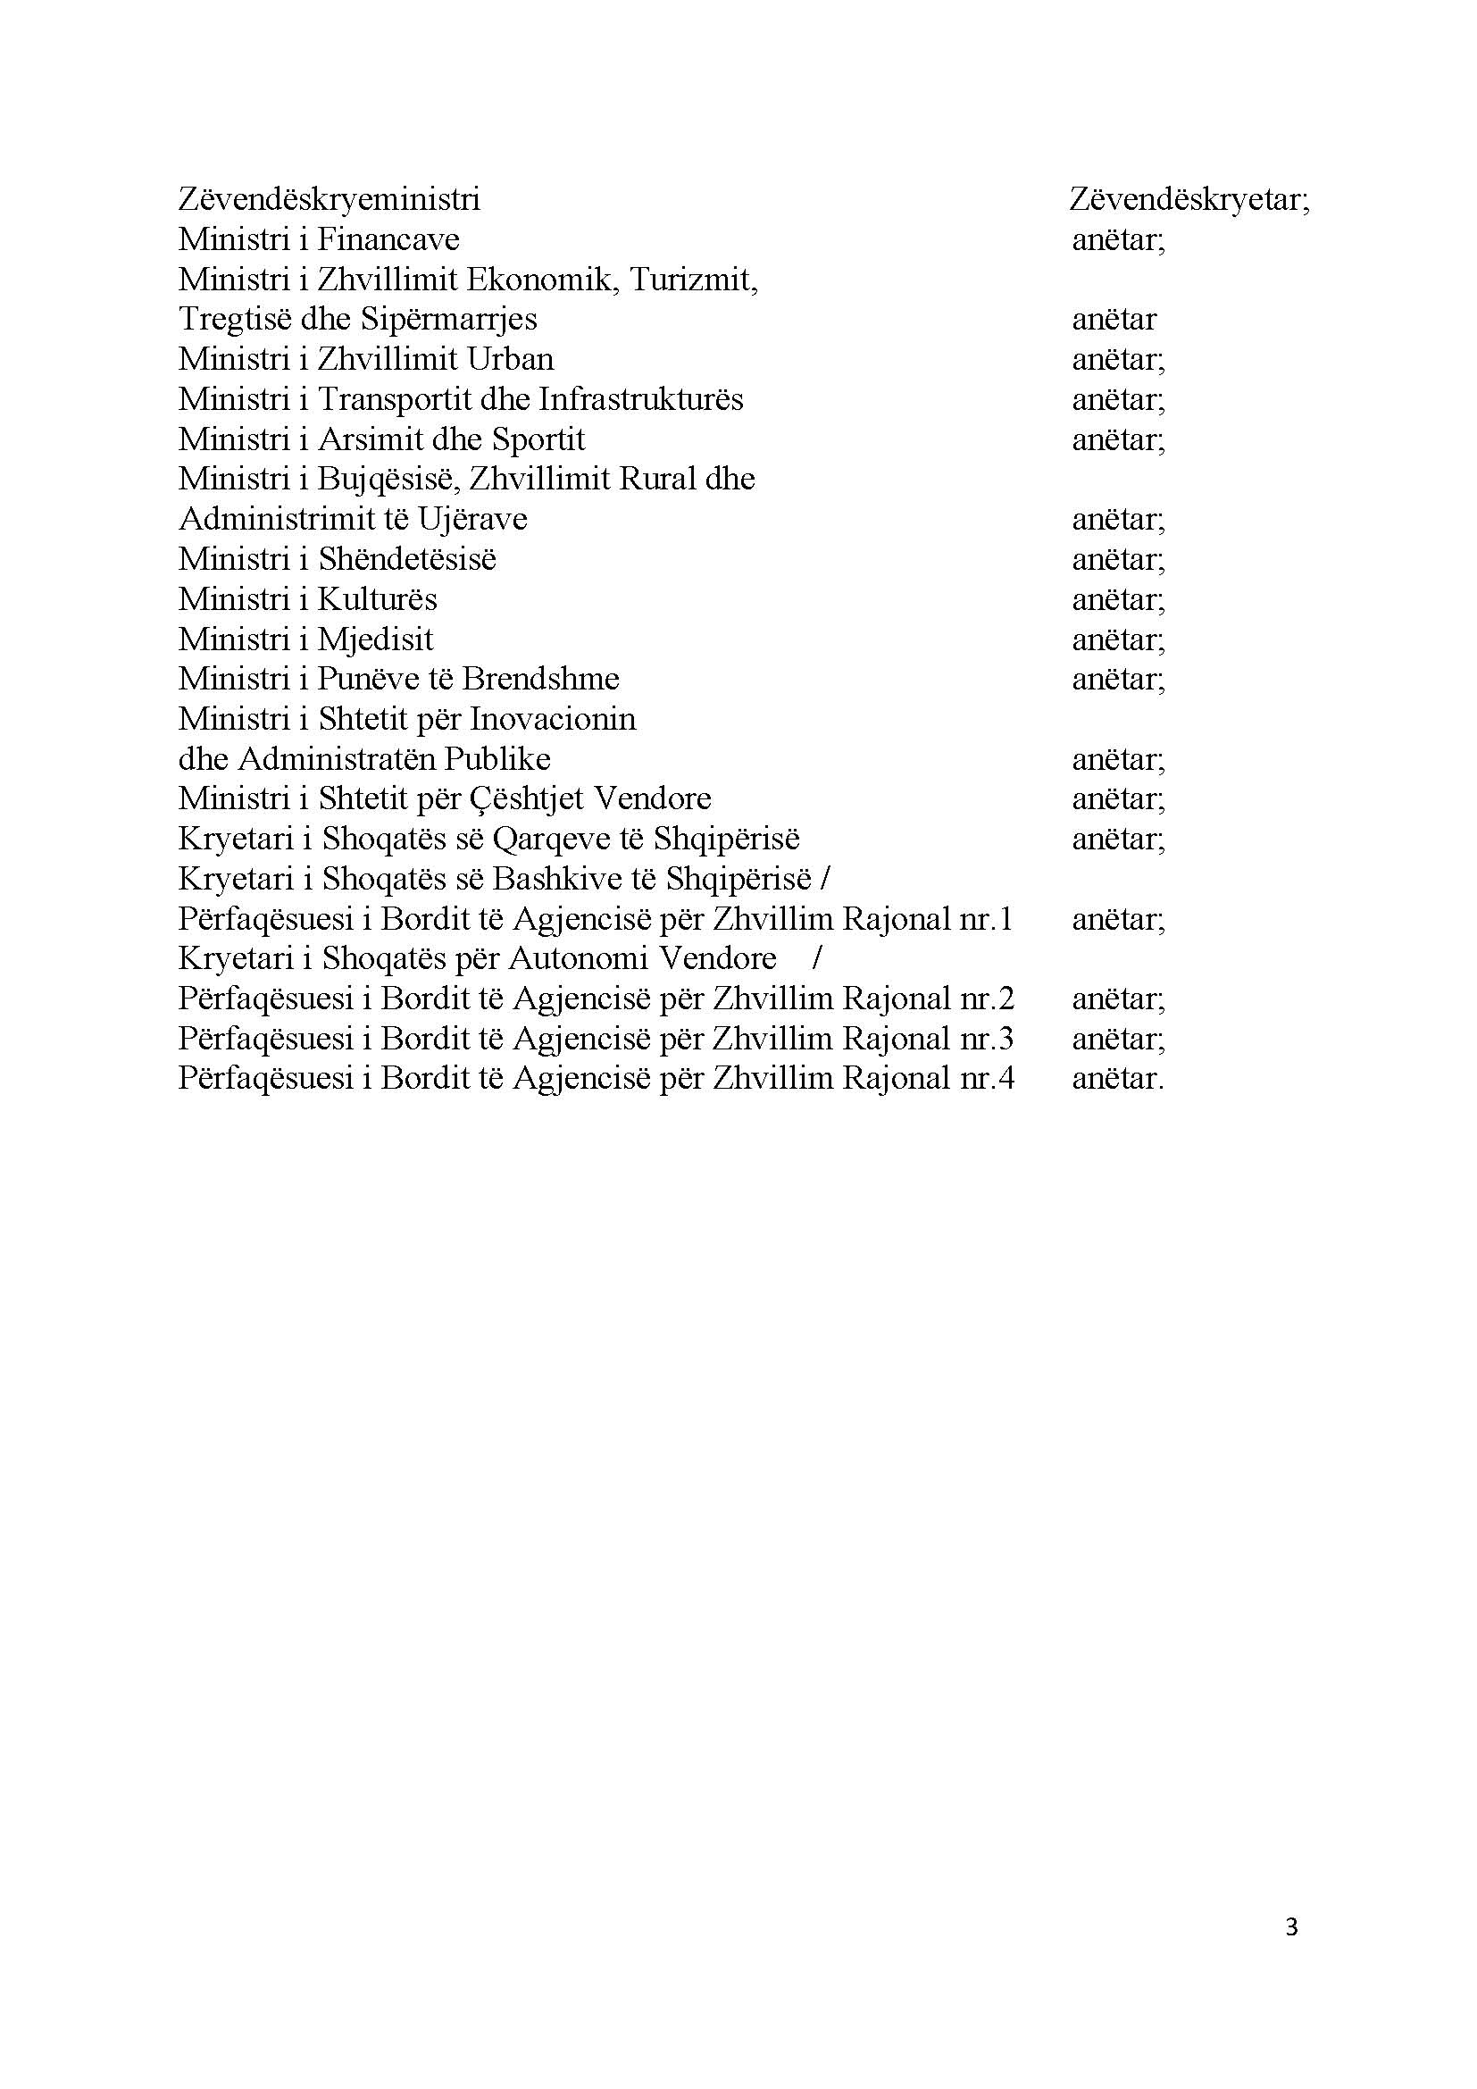

Shtojcë I: KALENDARI ME AFATET E APLIKIMIT DHE VLERËSIMIT TË PROJEKTEVE

Afati | Institucioni përgjegjës | Aktiviteti
Botimi në Fletoren Zyrtare | Komiteti për Zhvillimin e Rajoneve | Hapja e thirrjes për projekte të reja sipas drejtimeve të thirrjes së grantit, programit dhe shtyllës së financimit, sipas pikës 1, të këtij vendimi.
28 ditë kalendarike nga botimi në Fletoren zyrtare | Aplikuesit sipas pikës 2, të këtij vendimi. | Dërgimi i projekteve nga aplikuesit, si më poshtë vijon  1. Aplikimi online në faqen elektronike të e-albania:  Shërbimi: Aplikimi online për FZHR  https://e- albania.al/sherbimi.aspx?kodi=7203.  ose  2. Aplikimi me shkresë zyrtare (postë ose protokollim dorazi), ku dosja e plotë e aplikimit (në CD) dërgohet në sekretariatin teknik, pranë ministrit të Shtetit për Inovacionin dhe Administratën Publike.  Pranë Sekretariatit të Përgjithshëm të Komitetit për Zhvillimin e Rajoneve (në Kryeministri), nuk dorëzohen dosjet e aplikimit, por ato dorëzohen vetëm në sekretariatin teknik pranë Ministrit të Shtetit për Inovacionin dhe Administratën Publike.  3. Për çdo informacion të nevojshëm në lidhje me aplikimin online mund të kontaktoni:  AKSHI; email: support_FZHR@akshi.gov.al (shërbimi  për aplikimin online e-albania);  - Sekretariati Teknik, pranë Ministrit të Shtetit për Inovacionin dhe Administratën Publike  email: sekretariati@inovacioni.gov.al
5 ditë pune nga mbyllja e aplikimit | Sekretariatiteknik përkatës | Vlerësimi i projekteve të aplikuara, sipas shtojcës III, të këtij vendimi.
5 ditë pune nga mbyllja e aplikimit | Sekretariati teknik përkatës | Sekretariati teknik paraqet zyrtarisht pranë Sekretariatit të Përgjithshëm listën e projekteve që propozohen për financim, si dhe projekt-vendimin që i propozohet Komitetit për Zhvillimin e Rajoneve.
3 ditë pune nga dërgimi i propozimit nga sekretariati teknik | Sekretariati i Përgjithshëm i KZHR-së | Në bashkëpunim me sekretariatin teknik, koordinon dhe organizon mbledhjen e Komitetit për Zhvillimin e Rajoneve.

Shtojcë II: FORMATI I APLIKIMIT

Aplikuesi (*) | Përcaktohet automatikisht nga sistemi.
Data e aplikimit (*) | Përcaktohet automatikisht nga sistemi.
Titulli i projektit (*) | Titulli i projektit të jetë i njëjtë me titullin që specifikohet në kërkesën e depozituar pranë Sekretariatit Teknik.
Personi përgjegjes (*)  Kontaktet: Tel,Mob,email,adresë | Të përcaktohet për cilën shtyllë aplikohet (sipas aneksit 3, të ligjit nr.130/2016, “Për buxhetin e vitit 2017”).
Lloji/sektori i projektit (*) | Të përcaktohet cili është programi ku bën pjesë projekti (“Shqipëria dixhitale”).
Nënsektori i projektit (*) | Të përcaktohet nënsektori i projektit (komponentët e programit të investimit në TIK).
Data e fillimit të projektit (*) | Të paraqitet grafiku i prokurimit dhe i zbatimit të projektit.
Data e mbarimit të projektit (*)
Shtrirja hapësinore e projektit   Lokal  Ndërvendor  Rajonal  Ndër-rajonal  Kombëtar | Në rastet kur aplikuesi është bashki, shtrirja e projektit mund të jetë lokale ose ndërvendore, kur projekti aplikohet në më shumë se një bashki.  Për aplikimet ndërvendore mes dy apo më shumë bashkive, duhet të bashkëngjitet në aplikim edhe marrëveshja e partneritetit lidhur midis tyre.  Në rastet kur aplikuesi është agjenci zhvillimi/AKSHI, shtrirja e projektit mund të jetë rajonale ose ndërrajonale.  Për aplikimet rajonale dhe ndërrajonale, agjencitë aplikuese duhet të bashkëngjisin në aplikim edhe marrëveshjen e partneritetit lidhur midis tyre dhe/ose 2 apo më shumë bashkive.
Përshkrimi i projektit (*) | Të bëhet përshkrim i detajuar i projektit të propozuar, duke përmbajtur informacionin e mëposhtëm, por jo vetëm:  - Përshkrimi i gjendjes aktuale;  - Objektivat funksionalë dhe qëllimi strategjik;  - Zgjidhja teknologjike;  - Grupet e interesit;  - Logjistika dhe koha (vlerësimi i kostos, burimet etj.);  - Komunikimi me sistemet e tjera lokale ose qeveritare;  - Risku i realizimit të projektit.
Qëllimi dhe objektivat (*) | Të paraqitet qëllimi i përgjithshëm i projektit, si dhe objektivat specifikë të tij.
Numri i përfituesve (*) | Të jepet numri i popullsisë dhe grupet e interesit që përfitojnë drejtpërdrejt dhe tërthorazi nga zbatimi i projektit. Vlera e dhënë të shoqërohet me shpjegim për secilën kategori përfituesish.
Rendi prioritar (*) | Në rastet e aplikimit të më shumë se 1 (një) projekti për të njëjtin program, renditini projektet sipas prioritetit/nevojës për ndërhyrje /lidhjes me drejtimet e thirrjes (numri 1 për shumë prioritar, numri 2 për më pak prioritar, e kështu me radhë).
Qëndrueshmëria e projektit (*) | Të përshkruhet në mënyrë analitike kosto që aplikuesi do të ketë nga ky projekt:  - Kosto për mirëmbajtjen e projektit, pas zbatimit të tij;  - Specifikoni sa parashikohet të jenë këto kosto, si do të sigurohen etj.  - Të specifikohet periudha në vite për kostot e mirëmbajtjes dhe të garantohet nga aplikuesi mbulimi i tyre.
Fondet e kërkuara nga Fondi për Zhvillimin e Rajoneve (*) | Në rast se projekti nuk ka bashkëfinancim nga njësitë e qeverisjes qendrore, njësitë vendore apo nga donatorë, kosto që kërkohet është e njëjtë me koston totale të projektit (në çdo rast vlera të jetë me TVSH ).
Kontributi në rast bashkëfinancimi nga njësia e qeverisjes qendrore apo vendore (*) | Paraqitni nivelin e bashkëfinancimit, në rast se projekti ka bashkëfinancim nga njësi qendrore, vendore apo nga donatorë.
Financim nga donatorë (*) | Nëse ka financim nga donatorë, të jepet vlera në monedhën "Lekë".
Financime të tjera | Nëse ka burime të tjera financimi, të jepet vlera e financimit në monedhën "Lekë".
Kosto totale e projektit (*) | Kosto totale e projektit të jepet me TVSH.
Projekti ka një analizë kosto-përfitim të cilësisë së mirë (Opsionale) | Po / Jo
Përmbledhje e analizës kosto-përfitim | Të paraqitet një përmbledhje e shkurtër e analizës kosto-përfitim, nëse ka një të tillë.
Projekti ka një vlerësim të ndikimit në modernizimin e qeverisjes apo të shërbimeve (Opsionale) | Po / Jo
Përmbledhje e vlerësimit të ndikimit në modernizimin e shtetit apo të shërbimeve. | Të paraqitet një përmbledhje e shkurtër e vlerësimit të ndikimit në modernizimin e shtetit apo të shërbimeve, të aksesit në shërbime, rritjen e mbulimit etj.
Deklarime (*) | Aplikanti deklaron se:  i) Projekti është gati për zbatim (pra nëse i disponon të gjitha dokumentet që nevojiten për zbatimin e tij) dhe koha kur mund të fillojë dhe të përfundojë procedura e prokurimit publik dhe kur mund të fillojë dhe të përfundojë zbatimi i punimeve.  ii) Projekti është në listën e projekteve/nevojave të parashikuara nga institucioni përkatës, është pjesë e planeve vendore të zhvillimit dhe/ose të prioriteteve.  iii) Me miratimin e financimit, autoriteti kontraktues ka siguruar për pajisjen me të gjitha lejimet e nevojshme për zbatimin e projektit, sipas legjislacionit të fuqi.  iv) Janë zbatuar rregullat e llogaritjes së fondit dhe legjislacioni në fuqi për përllogaritjen e kostos (përfshirë mirëmbajtjen) dhe vlerës financiare të projektit, nëse kjo është e aplikueshme.
Dokumentet teknike (*) | Të sqarohet nëse dosja e aplikantit përmban:  - projektin teknik (ToR sipas modelit të AKSHI );  - preventivin;  - argumentimin teknik;  - përllogaritje/parashikim të kostove të mirëmbajtjes së investimit;  - studimin e tregut.
(*) Fushat që kanë * janë të detyrueshme për t’u plotësuar.
Nuk do të pranohen aplikimet të cilat nuk janë të shoqëruar me studimin e tregut.
SHËNIM. Dërgimi i aplikimeve, sipas afatit:
1. Aplikimet për projekte duhet të dërgohen:
a) aplikimi online në faqen elektronike të e-albania. Shërbimi: Aplikimi online për FZHR (https://e-albania.al/sherbimi.aspx?kodi=7203.)
ose
b) me shkresë zyrtare (postë ose protokollim dorazi), së bashku me dosjen e plotë të aplikimit të hedhur në CD, në sekretariatin teknik pranë Ministrit të Shtetit për Inovacionin dhe Administratën Publike.
2. Formati i aplikimit duhet të dorëzohet i firmosur dhe i vulosur nga institucioni/subjekti aplikues.
Dokumentacioni teknik i dorëzuar duhet të jetë detyrimisht i firmosur dhe i vulosur nga autorët përkatës.

Shtojca III: KRITERET E VLERËSIMIT TË PROJEKTEVE QË PROPOZOHEN PËR FINANCIM (Shtylla II, Programi Shqipëria Dixhitale, granti “Shqipëria dixhitale”)

Këto kritere përdoren nga sekretariati teknik për të vlerësuar teknikisht projektin dhe në bazë të tyre kryhet vlerësimi, maksimalisht, me 100 pikë, i një projekti që propozohet për financim/miratim nga Komitetit për Zhvillimin e Rajoneve.
Kriteret detajohen në nënkriteret përkatëse, nga sekretariati teknik i ngritur pranë Ministrit të Shtetit për Inovacionin dhe Administratën Publike, sipas aneksit 3, të ligjit nr.130/2016, “Për buxhetin e vitit 2017”.
Kriteret/kërkesat e domosdoshme për të kualifikuar për vlerësim një projekt, i përcakton sekretariati teknik.
Kriteret për vlerësimin e projekteve janë, si më poshtë vijon:
1. Shkalla e ndikimit në arritjen e objektivave të politikës dhe ndikimi në realizimin e masave, sipas drejtimeve të thirrjes dhe vendimet e Komitetit për Zhvillimin e Rajoneve: ky kriter vlerësohet me 0 deri në, maksimalisht, 20 pikë.
2. Cilësia teknike dhe vlerësimi financiar i projekteve të propozuara, si dhe efektshmëria dhe dobishmëria e përdorimit të fondeve për financimin e tij, nga njësitë e qeverisjes vendore apo agjencitë e zhvillimit/AKSHI: ky kriter vlerësohet me 0 deri në, maksimalisht, 25 pikë.
3. Ndikimi i projekteve në modernizimin e qyteteve dhe bashkive, përmes sistemeve të informacionit dhe të të dhënave në shërbim të qytetarëve dhe qytetit, si dhe të zhvillimit rajonal dhe lokal, ofrimin e shërbimeve të reja, përmirësimin e efiçencës së punës dhe administrimit të bashkive të reja, rritjen e cilësisë së jetës në bashkitë e vendit, shtrirjen gjeografike të shërbimeve dhe rritjen e aksesit në to, përmes mbulimit në zonat e pambuluara ose në nevojë për përmirësim, avantazhet për përdoruesit, qytetarët dhe biznesin: ky kriter vlerësohet me 0 deri në, maksimalisht, 25 pikë.
4. Niveli i ulët i riskut për zbatimin e projektit, bazuar në elemente të përshkrimit të projektit që orientojnë mbi riskun e mundshëm në prokurimin publik, zbatimin me sukses të projektit dhe përdorimin në kohë të fondeve publike: ky kriter vlerësohet me 0 deri në, maksimalisht, 10 pikë.
5. Numri i përfituesve në mënyrë të drejtpërdrejtë dhe/ose të tërthortë nga projekti ose zona kryesore dhe dytësore e ndikimit prej tij. Vlerësimi sipas këtij kriteri kryhet në varësi të numrit të institucioneve /përdoruesve/shërbimeve që përfitojnë në mënyrë të drejtpërdrejtë dhe/ose të tërthortë: ky kriter vlerësohet me 0 deri në, maksimalisht, 10 pikë.
6. Niveli i bashkëfinancimit nga njësitë e qeverisjes qendrore apo vendore apo fondet e donatorëve: ky kriter vlerësohet me 0 deri në, maksimalisht, 10 pikë.

Ky vendim i Këshillit të Ministrave është i përafruar plotësisht me Direktivën e BE 94/33/KE, datë 22 qershor 1994, për Mbrojtjen e të Rinjve në Punë, numri CELEX 31994L0033, Fletorja zyrtare e Bashkimit Evropian, seria L nr.216, datë 20.8.1994, faqe 12.
VKM Nr.590, datë 18.8.2011 “Për miratimin e rregullores “Për mbrojtjen e punëmarrësve të ekspozuar profesionalisht ndaj rrezatimeve jonizuese”
VKM Nr. 841, datë 3.12.2014 “Për mbrojtjen e punëmarrësve nga risqet që lidhen me vibrimin në vendin e punës”. (transpozon Direktivën 2002/44/EC)
VKM Nr. 523, datë 6.8.2014, për miratimin e Rregullores “Për kërkesat minimale të sigurisë dhe shëndetit për mbrojtjen e punëmarrësve lidhur me punën e krahut me ngarkesa” dhe shfuqizimin e paragrafit 15.1 deri 15.10, të Shtojcës V, të VKM Nr. 312, datë 5.5.2010, të “Për miratimin e rregullores për sigurinë në kantier”. (transpozon Direktivën 90/269//EEC)
VKM Nr. 550, datë 27.8.2014 për miratimin e Rregullores “Për mbrojtjen e sigurisë dhe shëndetit të punëmarrësve nga risqet e lidhura me ekspozimin ndaj agjentëve biologjikë në punë”. (transpozon Direktivën 2000/54/EC).
Ligji 27/2016 “Për manaxhimin e kimikateve” dhe aktet nënligjore të dala në zbatim të tij.
VKM 520/2014 " Për miratimin e Rregullores "Për mbrojtjen e sigurisë dhe shëndetit të punëmarrësve nga risqet e lidhura me agjentët kancerogjenë dhe mutagjenë në punë”,(transpozon Direktivën 2004/37 KEE).

